Содержание
Тема 1 Что такое "умная" жизнь? 3
Тема 2 Умная настольная лампа 10
Тема 3 Умный вентилятор 24
Тема 4 Умная мусорка 34
Тема 5 Соревнование - Улучшаем мебель 45
Тема 6 Мой умный сад 46
Тема 7 Умная сушилка для одежды 54
Тема 8 Соревнование - Мой умный дом 61
Тема 9 Фонограф 63
Тема 10 Умный звонок 75
Тема 11 Умная уборочная машина 85
Тема 12 Помощник на дороге 94
Тема 13 Соревнование — Датчики 104
Тема 14 Электрическая дверь 106
Тема 15 Сортирующий робот - манипулятор 116
Тема 16 Соревнование — технология искусственного интеллекта 123

Тема 1 Что такое "умная" жизнь?
Умная жизнь — это новый образ жизни, основанный на современных технологиях, которые делают нашу жизнь разумной во всех аспектах. Люди могут свободно подключаться к Интернету через Wi-Fi и наслаждаться удивительной умной жизнью.

Удивительный мир
Разнообразие интеллектуальных продуктов в жизни предлагает нам больше удобств, например, интеллектуальные колонки позволяют голосом управлять устройствами домашней автоматизации, выбирать музыку для воспроизведения или озвучивать прогноз погоды, роботы-пылесосы используют искусственный интеллект для автоматической уборки помещений, умные дверные замки можно открыть с помощью мобильного приложения или отпечатка пальца, умные фитнес-трекеры не только показывают время, но и измеряют шаги и отслеживают другие показателиздоровья.
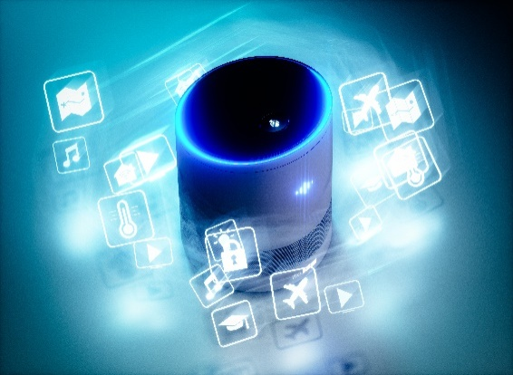 | 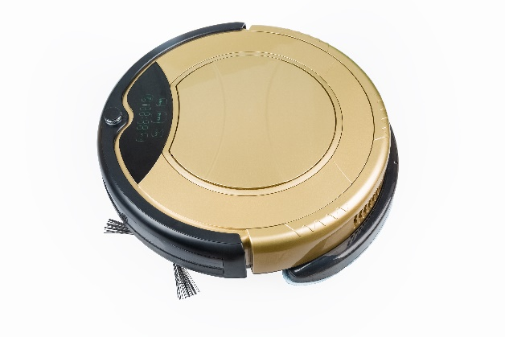
Рис. 1.1 Умная колонка | Рис. 1.2 Умный робот-пылесос
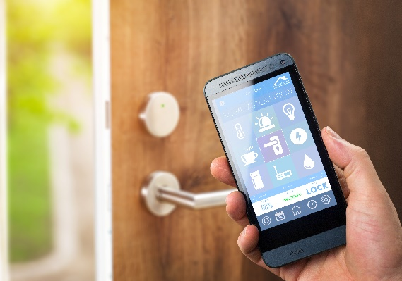 | 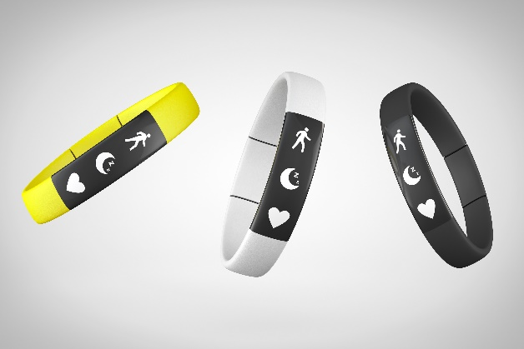
Рис. 1.3 Умный дверной замок | Рис. 1.4 Умный фитнес-трекер

Счастливое обучение
Давайте начнем с изучения сервоприводов и контроллеров, которые будут использоваться в этом курсе!

Сервопривод
Сервопривод — это привод, который подходит для систем управления, требующих постоянного изменения и поддержания углов.  Введение в идентификаторы сервоприводов: Каждый сервопривод имеет уникальный идентификатор. | 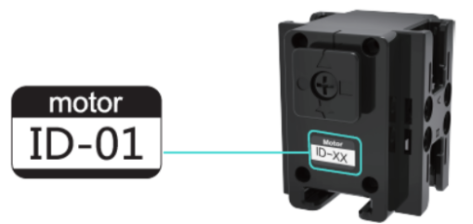
 | Рис. 1.5 Идентификатор сервопривода

Управление направлением сервопривода может быть повернуто или подключено к слоту.△□☆○указывают различные направления, в которых подключен сервопривод.
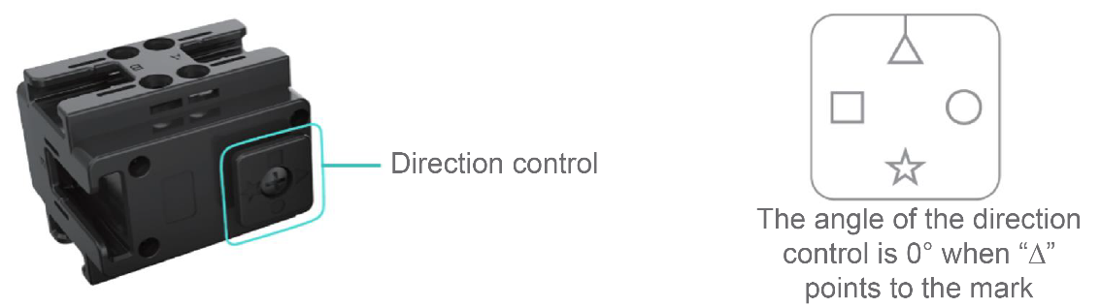
Рис. 1.6 Управление направлением

Сервопривод работает в двух режимах
- Режим колеса, в котором сервопривод вращается на 360 градусов.°. Как показано на рисунке ниже, полный оборот составляет 360°.°. | 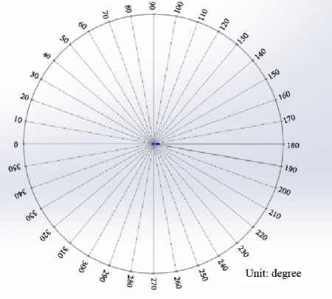
 | Рис. 1.7 Режим колеса

    - Угловой режим, в котором сервопривод вращается -118°～118°. Как показано на рисунке ниже, когда "△» направления контрольных точек на метку, угол сервопривода равен 0°.
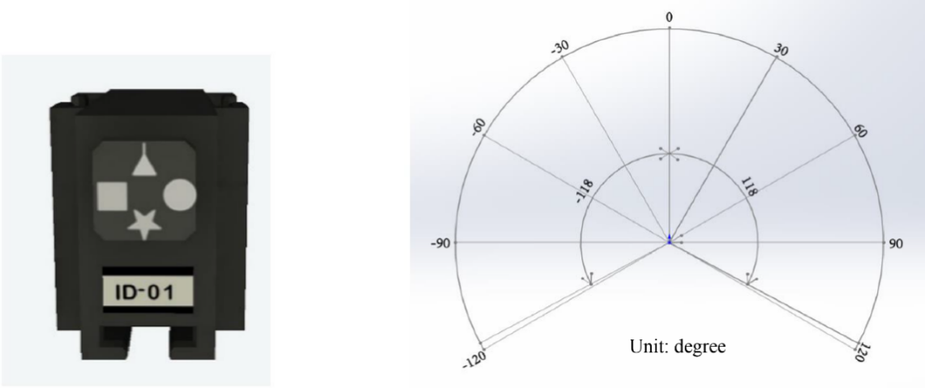
Рис. 1.8 Угловой режим

Контроллер
Подобно мозгу, контроллер может не только обрабатывать данные, полученные датчиком, но также управлять включением и выключением светодиода и вращением сервопривода.
Примечания: Допустимые сигнальные порты контроллера: 1-5.
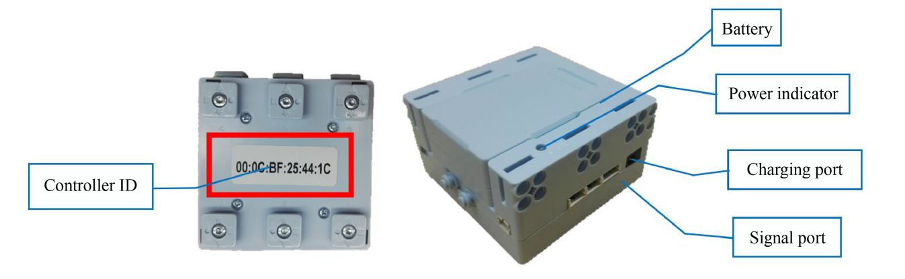
Рис. 1.9 Контроллер

Установка компонентов
Как показано на рисунках 1.10 и 1.11, разъем должен «щелкнуть», чтобы он застрял.
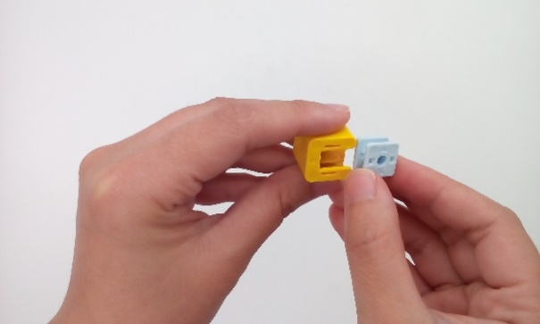 | 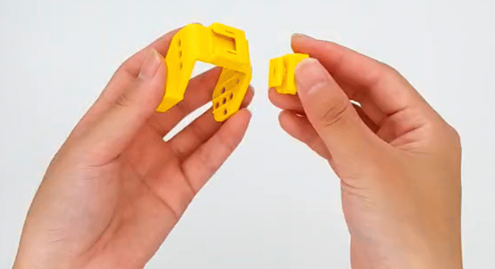
Рис. 1.10 Установка разъема (1) | Рис. 1.11 Установка разъема (2)

Как показано на рис. 1.12, штифт можно вставить в компонент с отверстиями. Как показано на рис. 1.13, для извлечения неправильно вставленных штифтов можно использовать съемник штифтов.
 | 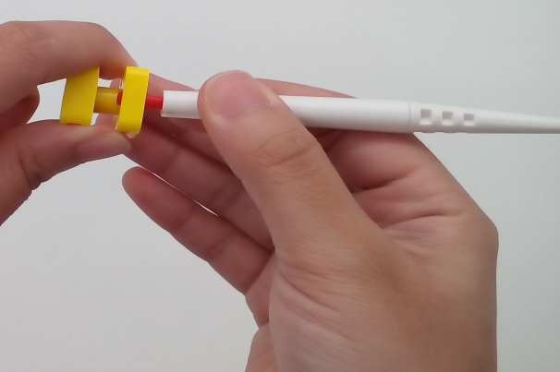
Рис. 1.12 Вставка штифта | Рис. 1.13 Съемник штифта

Строительный завод
Давайте построим стол со стульями. Пожалуйста, обратитесь к следующему списку материалов и этапам сборки.

Материалы
Таблица 1.1 Список материалов
Серийный номер | Название материала |  | Кол-во |  | Серийный номер | Название материала |  | Кол-во
1 |  | Сервопривод | 4 |  | 5 |  | Двойной квадратный блок | 4
2 |  | Удлинительный блок | 4 |  | 6 |  | Блокиратор | 4
3 | 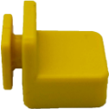 | Поворотный блок | 4 |  | 7 |  | соединительный блок 3*3 отверстия | 4
4 | 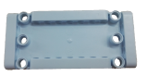 | Прямоугольная панель | 6 |  | 8 |  | Красная булавка | 22

Строительство
Стол со стульями состоит из стола и стульев, как показано на рис. 1.14. | 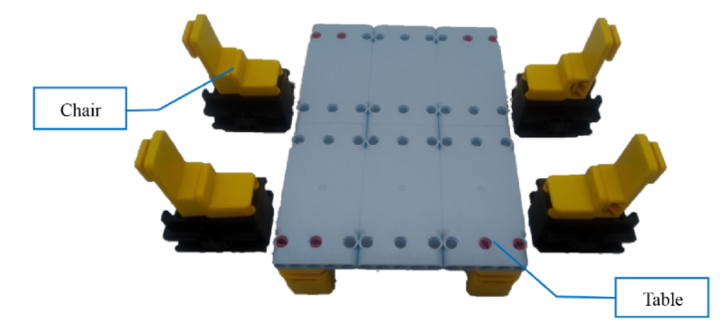
 | Рис. 1.14 Стол со стульями

Таблица
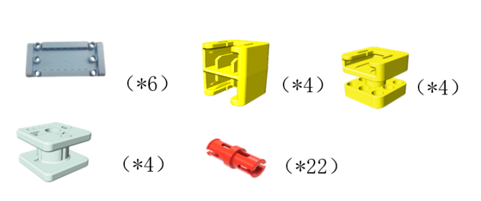
Рис. 1.15 Компоненты, необходимые для построения таблицы | Рис. 1.16 Стол

Стулья
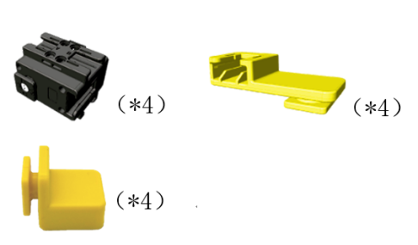 | 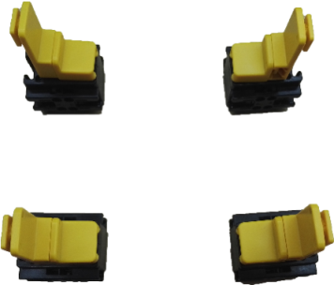
Рис. 1.17 Компоненты, необходимые для изготовления стульев | Рис. 1.18 Стулья

Другой мир

Дополнительные знания
Умная жизнь опирается на такие технологии, как Интернет вещей, облачные вычисления и мобильный Интернет, которые обеспечивают людям безопасную, комфортную и удобную среду обитания.
Так какой же должна быть умная жизнь?
Устройства домашней автоматизации. Бытовая техника и мебель — это умные продукты, которыми можно управлять с мобильного телефона. Выходя из дома, люди могут выключать свет, телевизоры и кондиционеры, а также закрывать шторы одним прикосновением. Люди также могут контролировать свой дом в любое время и будут своевременно уведомлены о любых охранных, газовых и дымовых сигнализациях.
Удобство: людям больше не нужно носить с собой огромную связку ключей, выходя на улицу, а двери можно открывать с помощью отпечатка пальца, пароля или распознавания лица. При поездке на экскурсию люди могут проверить текущую доступность парковочных мест поблизости с помощью мобильного телефона и зарезервировать парковочное место, экономя время, затрачиваемое на поиск парковочного места.
Интеллектуальное управление здоровьем: ежедневные данные о состоянии здоровья автоматически загружаются в облако через интеллектуальное устройство сбора данных. Система разрабатывает персонализированные планы фитнеса, диеты и медицинского обслуживания для людей на основе данных об их здоровье и помогает людям вести разумную и здоровую жизнь.  Кроме того, существует множество других аспектов умной жизни, которые будут рассмотрены в последующих уроках. | 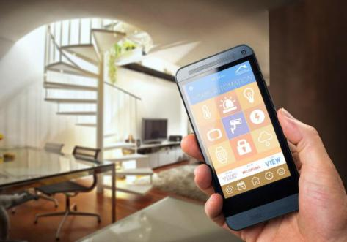
 | Рис. 1.19 Умная жизнь

Практические инновации

Дополнительная инновационная задача
Найдите другие компоненты и внесите некоторые изменения в наш стол.

Тема 2 Умная настольная лампа
Настольная лампа, маленькая и изысканная, обычно размещается на письменном или обеденном столе для освещения. Сегодня существует большое разнообразие настольных ламп - металлические лампы, хрустальные лампы и деревянные лампы.

Удивительный мир
В нашей повседневной жизни очень много настольных ламп. Различные типы настольных ламп управляются по-разному. Настольные лампы обычно управляются кнопкой, но когда стемнеет, включать настольную лампу в темноте неудобно. Настольные лампы с голосовым управлением вполне могут решить эту проблему, реагируя на звук. | 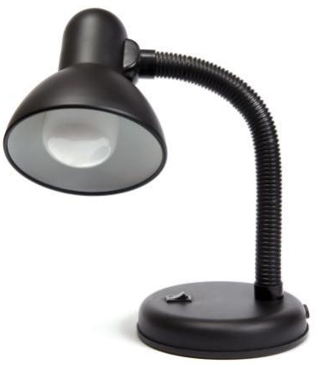
 | Рис. 2.1 Настольная лампа с кнопочным управлением
 | 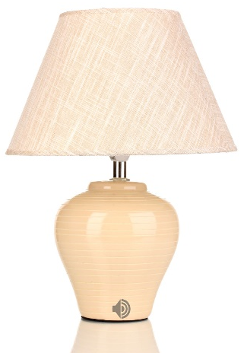
Рис. 2.2 Настольная лампа с датчиком присутствия
Давайте разработаем умную настольную лампу с голосовым управлением!
 | Рис. 2.3 Настольная лампа с голосовым управлением

Счастливое обучение
Прежде чем проектировать настольную лампу с голосовым управлением, давайте сначала узнаем о звуковом датчике, светодиоде и условном выражении, необходимых для создания настольной лампы с голосовым управлением.

Применение звуковых датчиков
Звуковой датчик может измерять громкость звука, и, подобно человеческому уху, его можно использовать для создания управляемого голосом освещения, детектора вторжения или измерения уровня звука.
Рис. 2.4 Датчик звука

Характеристики светодиодов
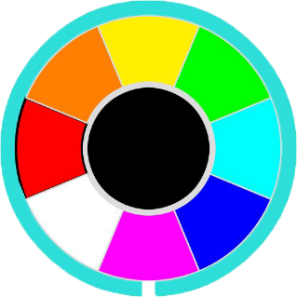 | 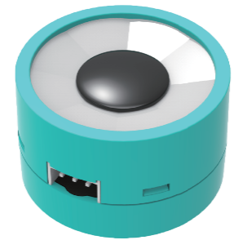
Рис. 2.5 Светодиодный дисплей | Рис. 2.6 Светодиод

Почему светодиод, который мы используем, может излучать свет столь разных цветов? Потому что это специальный светодиод, который состоит из 8 ячеек, и в каждой ячейке находится светодиод RGB. Каждый светодиод RGB («R» означает «красный», «G» означает «зеленый» и «B» означает «синий») представляет собой комбинацию из 3 светодиодов, излучающих красный, зеленый и синий свет соответственно. Как показано на рис. 2.7, красный, зеленый и синий свет можно комбинировать различными способами, чтобы получить свет разных цветов. | 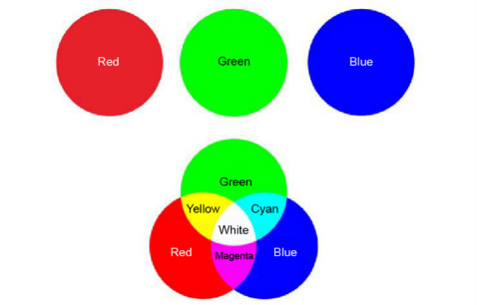
 | Рис. 2.7 Сочетание цветов

функциональный модуль «если-сделать»
Функциональный модуль, показанный на рис. 2.8, представляет собой функциональный модуль «если-сделать», что означает, что если условие выполнено, то действие будет выполнено.
Рис. 2.8если-делать

Например, если завтра не будет дождя, я пойду в зоопарк. «Завтра дождя не будет» — условие, а «Я пойду в зоопарк» — действие, которое будет выполнено.

Строительный завод
Давайте построим умную настольную лампу. Пожалуйста, обратитесь к следующему списку материалов и этапам сборки.

Материалы
Таблица 2.1 Список материалов
Серийный номер | Название материала |  | Кол-во |  | Серийный номер | Название материала |  | Кол-во
1 | 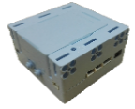 | Контроллер | 1 |  | 8 |  | Двойной квадратный блок | 4
2 | 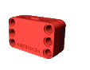 | Выключатель | 1 |  | 9 |  | блокировщик | 4
3 | 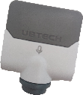 | Датчик звука | 1 |  | 10 |  | Плоский симметричный удлинитель | 1
4 | 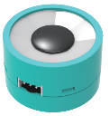 | Светодиод | 1 |  | 11 | 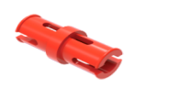 | Красная булавка | 9
5 |  | Двойной квадратный блок | 4 |  | 12 |  | 2-контактный кабель | 1
6 |  | соединительный блок 3*3 отверстия | 3 |  | 13 | 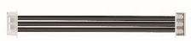 | 3-контактный кабель | 2
7 | 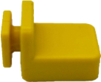 | Поворотный блок | 1

Сборка
Умная настольная лампа состоит в основном из двух частей: основания и стойки, как показано на рис. 2.9. | 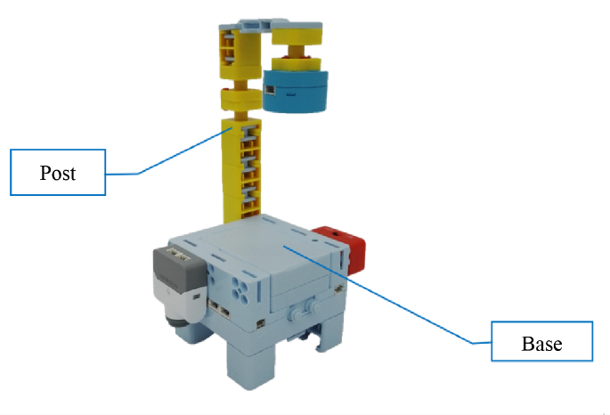
 | Рис. 2.9 Умная настольная лампа

Основание
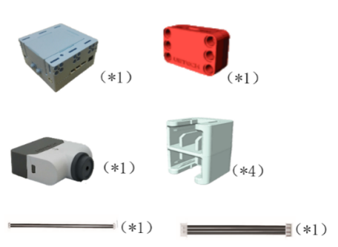
Рис. 2.10 Компоненты, необходимые для сборки основания | Рис. 2.11 Основание

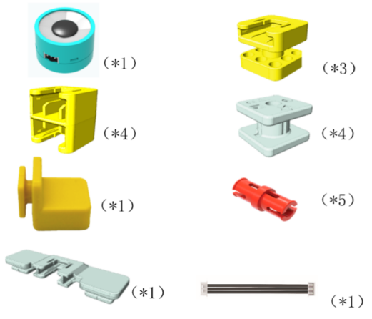
Рис. 2.12 Компоненты, необходимые для сборки столба | Рис. 2.13 Cтвол

Программирование
- Задача:
Подумайте, как включить умную настольную лампу с помощью человеческого голоса.
- Программирование
Программирование умной настольной лампы включает в себя 3 этапа: создание модели умной настольной лампы, написание программы для включения лампы и написание программы для голосового управления.

Создание модели умной настольной лампы
- Как показано на рисунке ниже, нажмите «Мои модели».
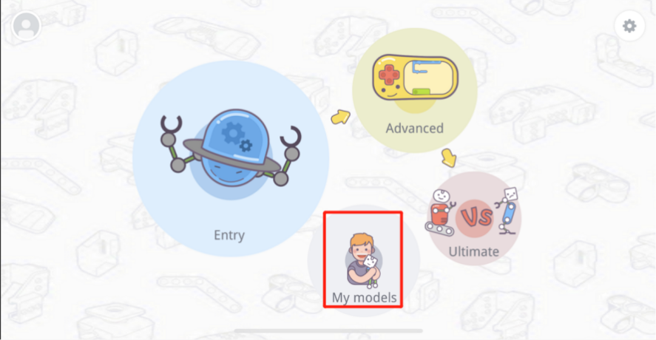
Рис. 2.14 Моя модель

- Нажмите Новые модели
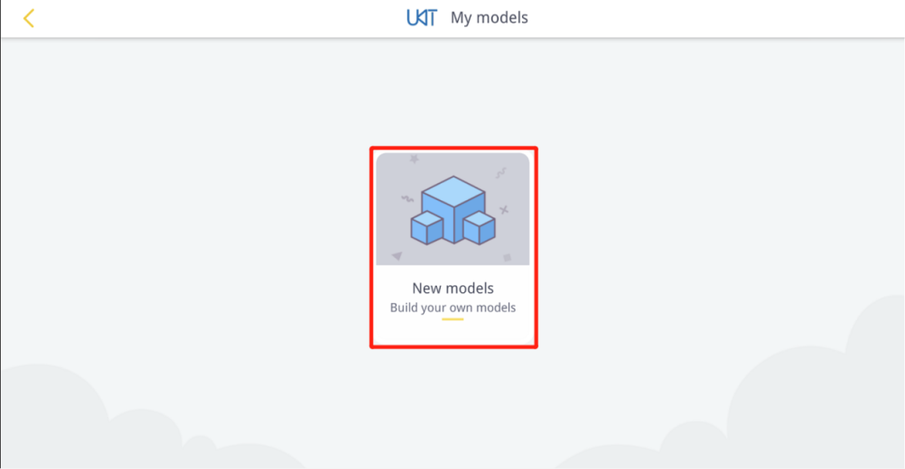
Рис. 2.15 Новая модель

- Выберите «Другие», а затем нажмите «Далее».
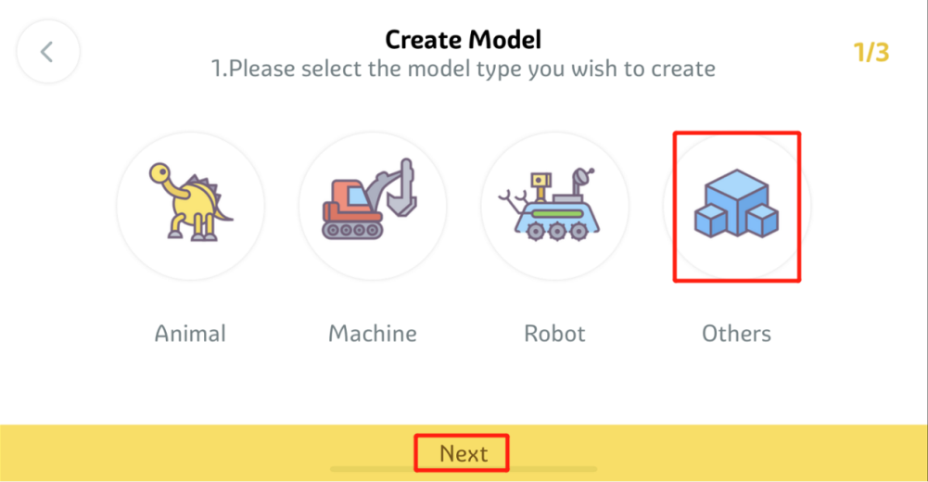
Рис. 2.16 Выбор типа модели

- Нажмите Камера
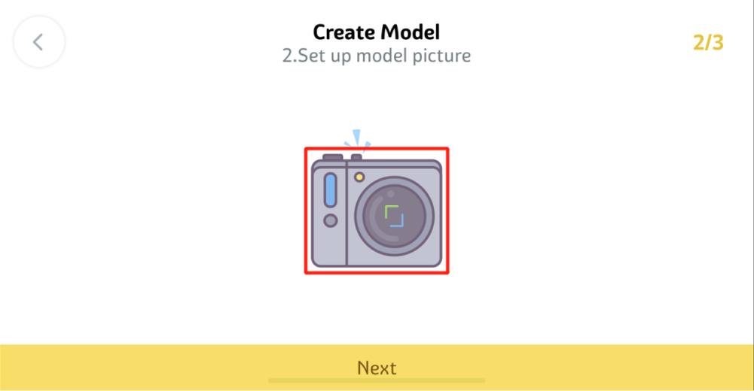
Рис. 2.17 Камера

- Нажмите Снять фото
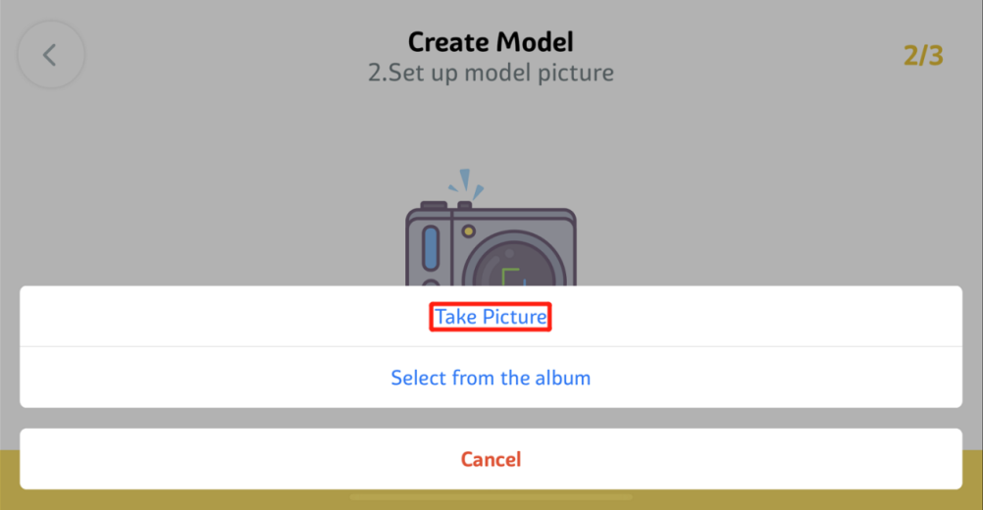
Рис. 2.18 Камера

- Снять фото
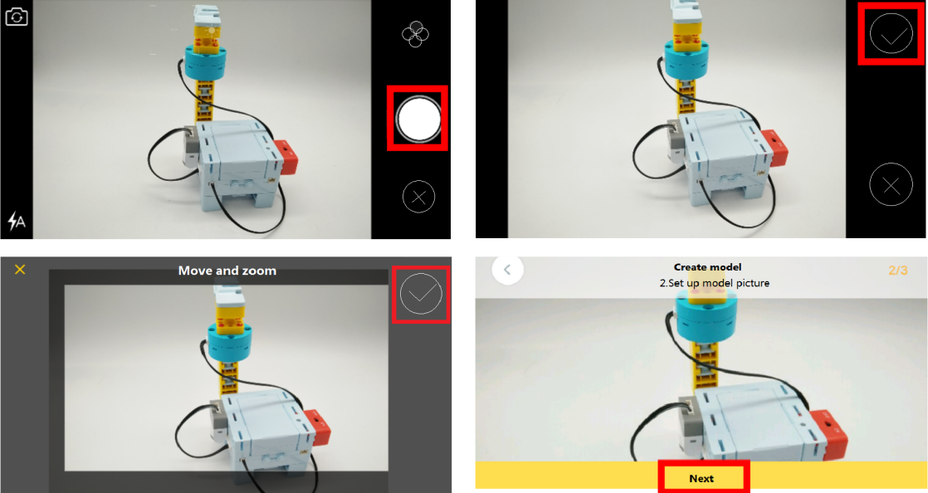
Рис. 2.19 Снять фото

- Введите название модели
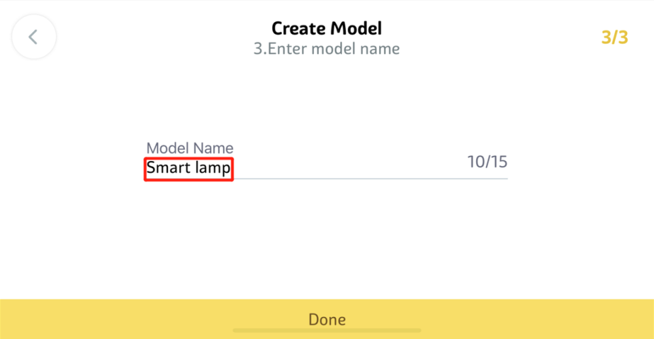
Рис. 2.20 Наименование модели

- Подключите uKit и проверьте, совпадает ли идентификатор uKit с идентификатором, указанным на задней панели контроллера.
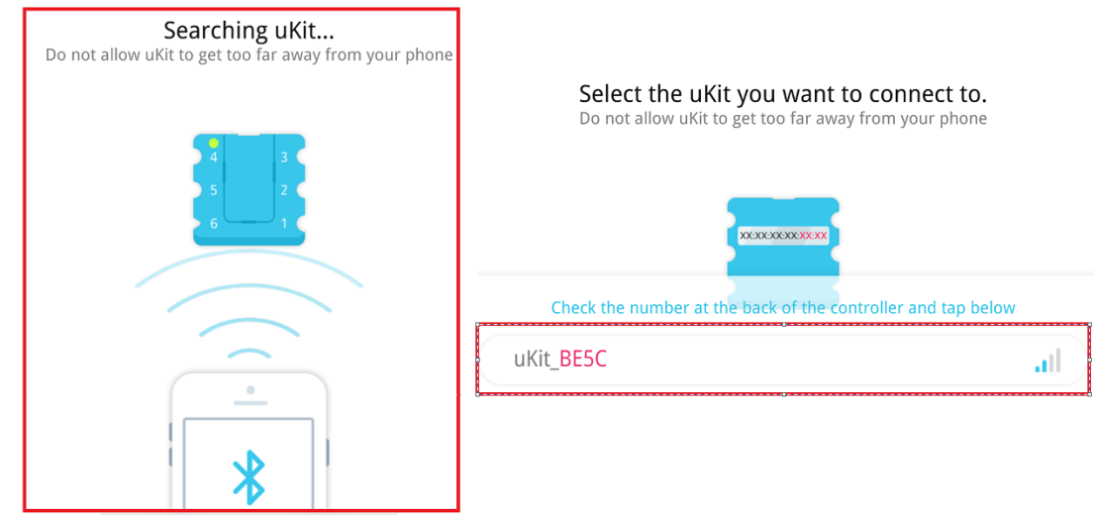
Рис. 2.21 Идентификатор контроллера

- Нажмите «Создать Пару»
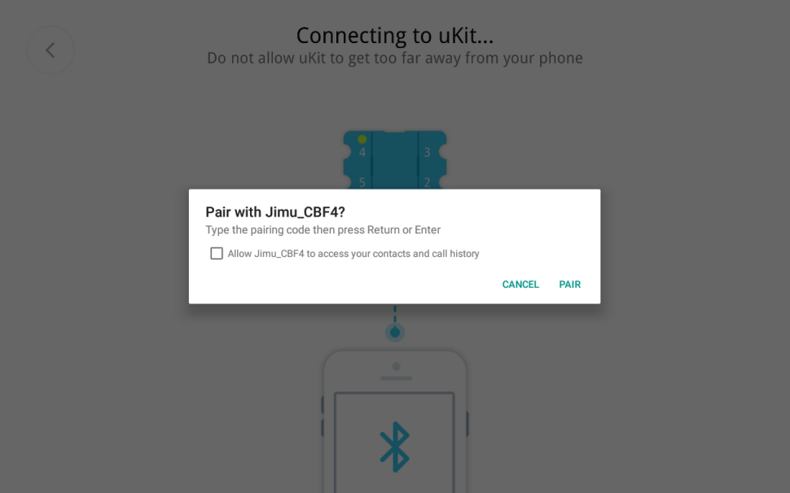
Рис. 2.22 Подключение Bluetooth

- Проверьте, подключены ли светодиод и звуковой датчик к контроллеру.
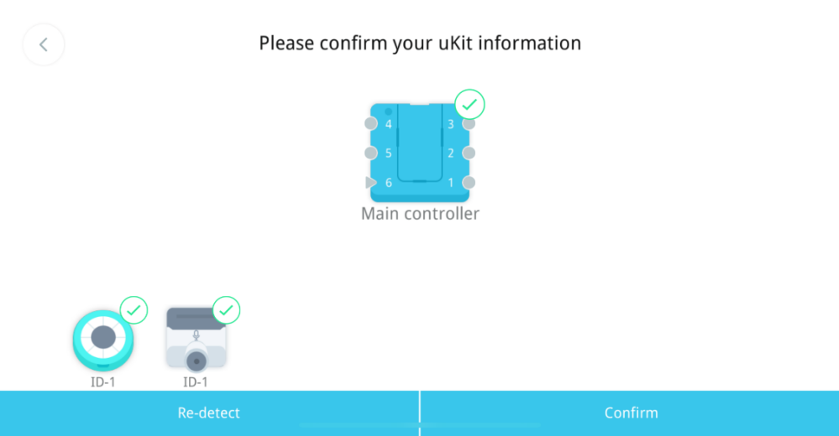
Рис. 2.23 Проверка датчиков

Написание программы включения лампы
- Нажмите Логическое программирование
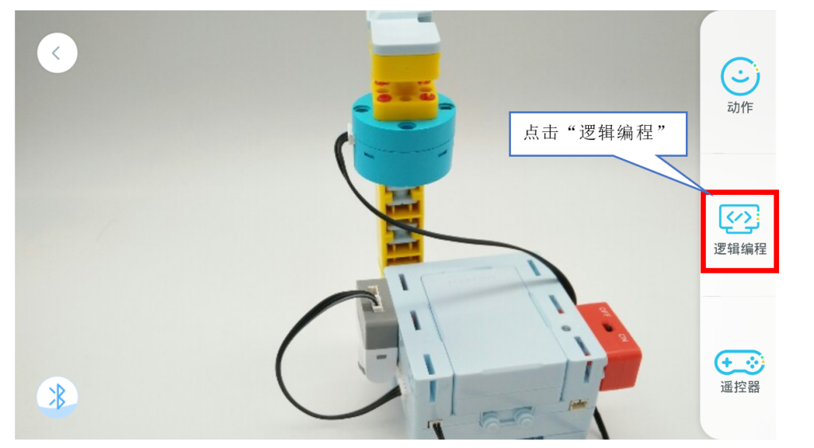
Рис. 2.24 Логическое программирование

- Перейдите к экрану программирования
Рис. 2.25 Экран программирования

- Нажмите «Дисплей» и выберите функциональный модуль «Показать освещение».
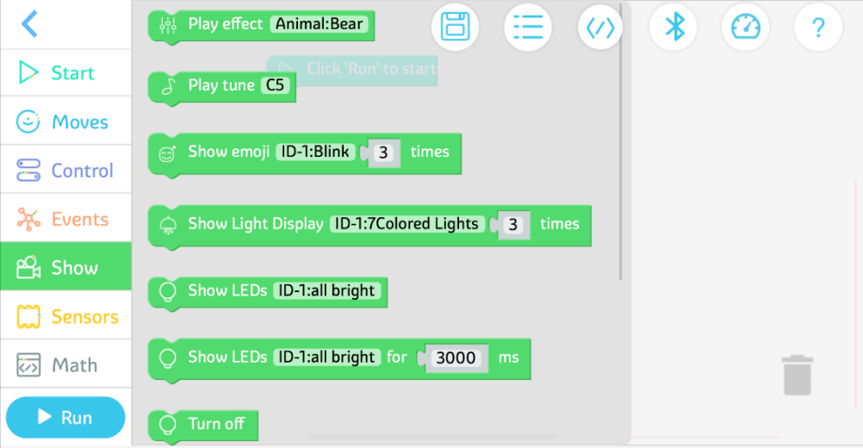
Рис. 2.26 — Выбор функционального модуля Show Lighting

- Нажмите «Пуск», а затем перетащите модуль «Перезапустить».
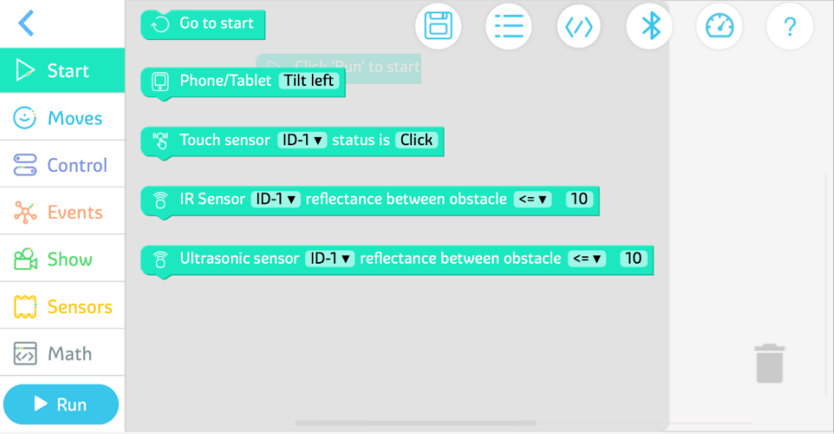
Рис. 2.27 — Выбор функционального модуля «Перезагрузить»

- Коснитесь ID-1: Вкл.
Рис. 2.28 Настройки освещения

- Изменить освещение
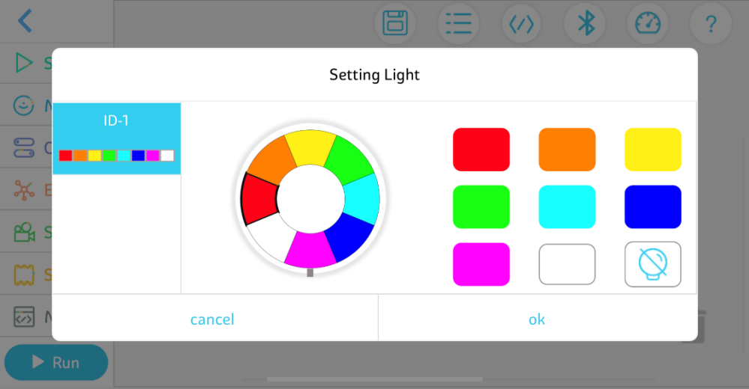
Рис. 2.29 Редактирование освещения

- Нажмите «Выполнить», чтобы увидеть результаты.
Рис. 2.30 Запуск программы

- Нажмите «Стоп», чтобы остановить запуск программы.
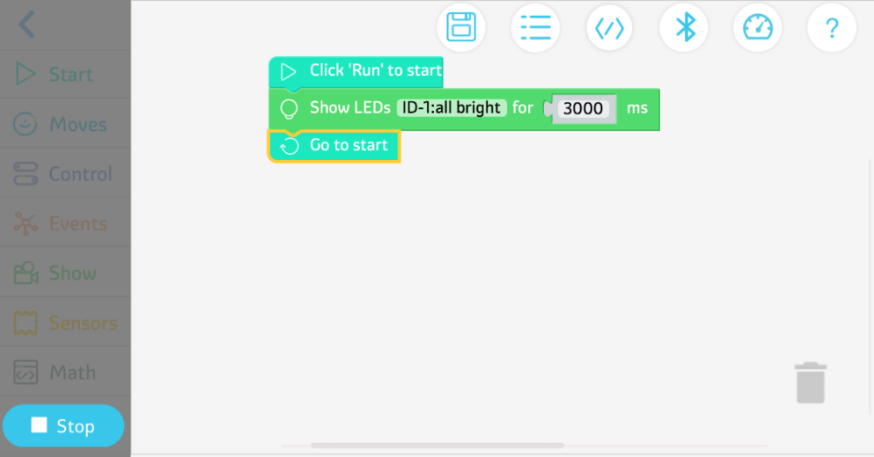
Рис. 2.31 Остановка работы программы

Написание программы для голосового управления
- Нажмите «Управление» и выберите функциональный модуль if-do.
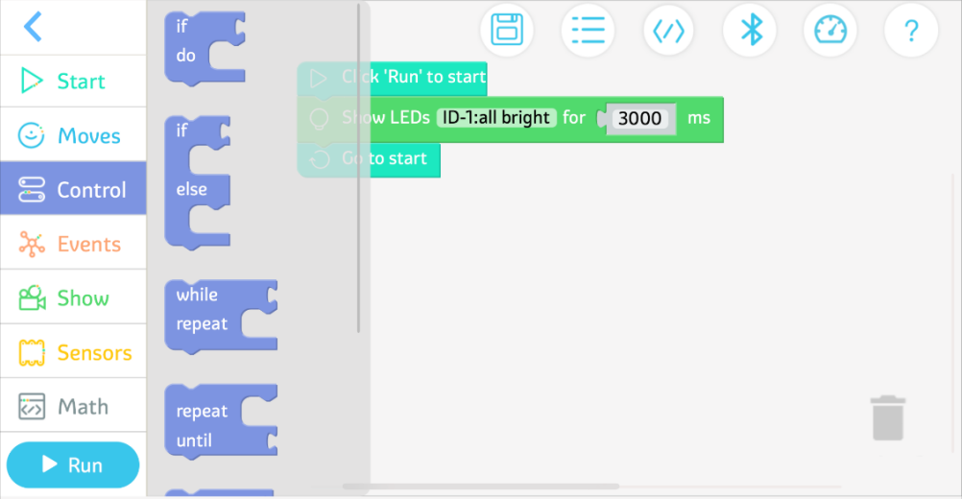
Рис. 2.32 Выбор функционального модуля if-do

- Нажмите «События» и перетащите функциональный модуль датчика звука на экран.
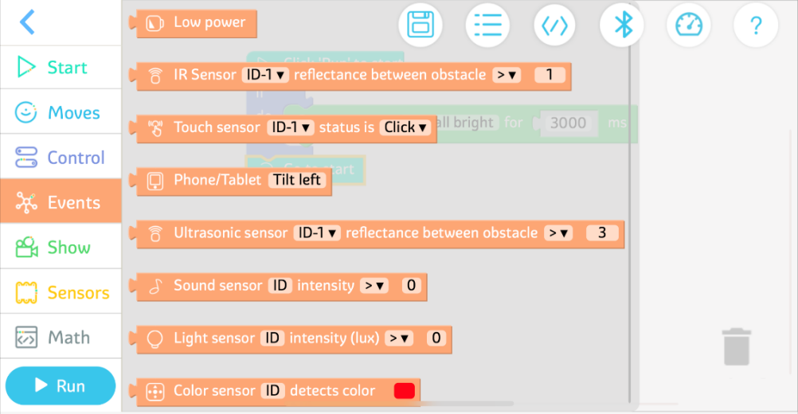
Рис. 2.33 — Выбор функционального модуля датчика звука

- Установите пороговое значение уровня звука для звукового датчика
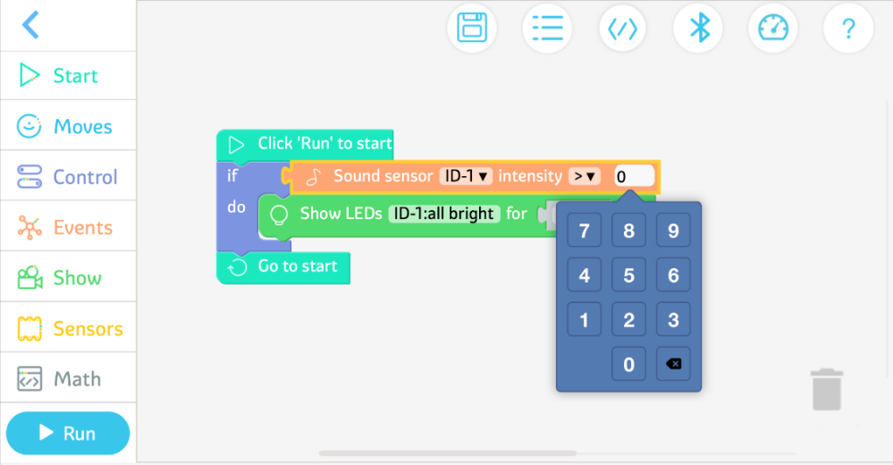
Рис. 2.34 Установка порогового значения уровня звука

- Если датчик звука обнаружит звук громче 150, лампа включится.
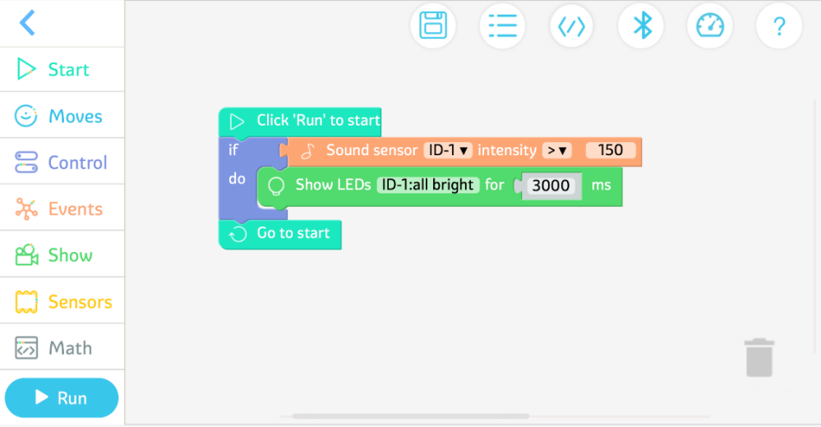
Рис. 2.35 Итоговая программа

Другой мир

Дополнительная информация
Альфа Этот — это умный образовательный робот-гуманоид, выполняющий несколько функций:
- Предоставляет образовательные ресурсы, предназначенные для детей разных возрастных групп, настраиваемые уведомления, а также помогает учащимся выработать хорошие привычки в жизни и учебе.
- Позволяет общаться в голосовом чате, искать информацию в энциклопедии и спрашивать о погоде.
- Предоставляет множество образовательных ресурсов, включая поэзию, английский язык, рассказы и курсы, предназначенные для разных классов.
- Позволяет использовать в сочетании с различными датчиками для выполнения множества мощных функций.
- Предлагает простое графическое программирование и расширенное программирование кода, а также помогает улучшить логическое мышление за счет взаимодействия с роботом.
- 16 высокоточных шарниров позволяют роботу танцевать.
У умного и забавного Alpha Ebot есть светодиоды, которые являются его глазами. Его глаза могут мигать или излучать разные цвета.
Рис. 2.36 Альфа Эбот

Практические инновации

Дополнительная инновационная задача
Пожалуйста, измените нашу лампу с голосовым управлением, добавив светодиод и переписав программу.
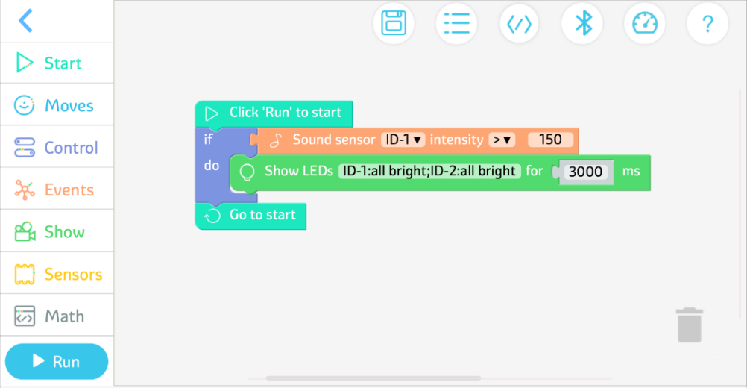
Рис. 2.37 Пример программы

Тема 3 Умный вентилятор
Вентиляторы необходимы для охлаждения летом. Большинство вентиляторов позволяют измерять временные интервалы и регулировать воздушный поток.

Удивительный мир
В нашей повседневной жизни есть множество вентиляторов, таких как традиционные вентиляторы, которые имеют лопасти и выдувают мощные потоки воздуха; башенные вентиляторы, которые имеют небольшие размеры и обдувают мягкими воздушными потоками, подходят для пожилых людей и детей; и безлопастные вентиляторы, которые безопасны и легко очищаются, и создают потоки воздуха, подобные естественному ветру.
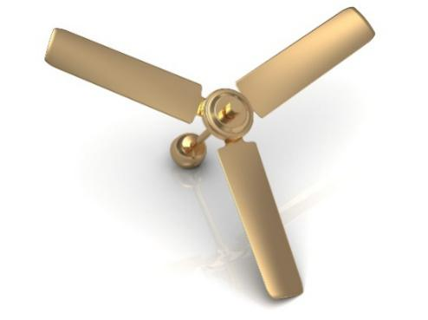 | Если вентилятор продолжает работать, это будет пустой тратой электроэнергии, и возникнет угроза безопасности. Мы собираемся разработать умный вентилятор, который автоматически вращается, когда кто-то приближается к нему, и автоматически останавливается, когда кто-то от него уходит.
Рис. 3.1 Традиционный вентилятор
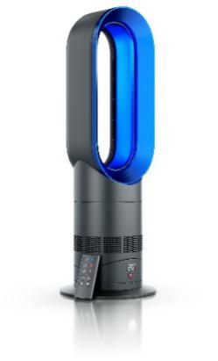
Рис. 3.2 Безлопастный вентилятор | Рис. 3.3 Башенный вентилятор

Счастливое обучение
Для создания умного вентилятора требуется инфракрасный датчик дальности. Начнем с изучения инфракрасных датчиков дальности.

Принцип работы инфракрасного датчика дальности
Инфракрасный датчик дальности состоит из передатчика инфракрасного сигнала и приемника инфракрасного сигнала. Он определяет расстояние по тому принципу, что степень отражения ИК-сигнала от препятствия зависит от его расстояния до препятствия.
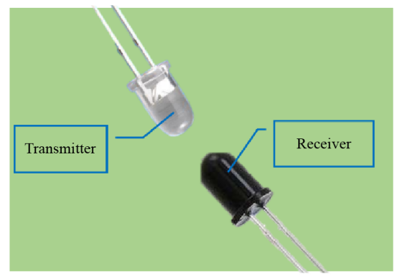 | 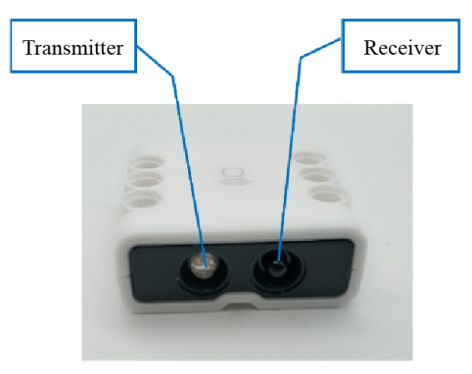
Рис. 3.4 Инфракрасный передатчик и инфракрасный приемник | Рис. 3.5 Инфракрасный датчик дальности
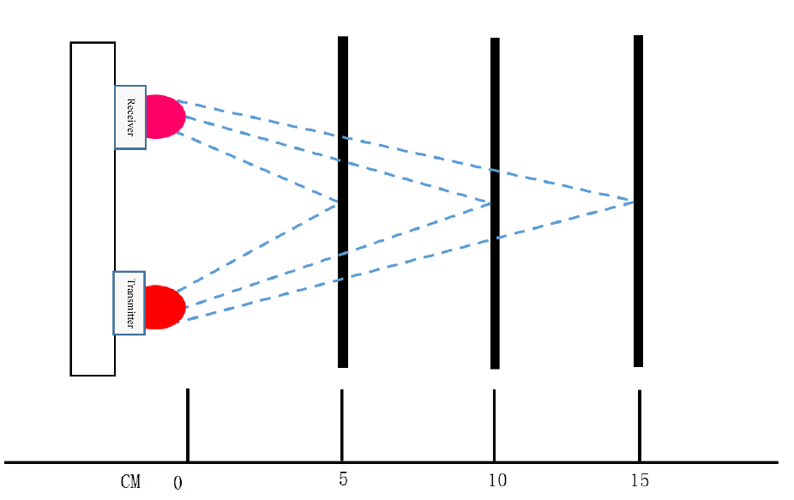
Рис. 3.6 Диаграмма отражения

Функциональный модуль «если-сделать-иначе»
Функциональный модуль, показанный на рис. 3.7, является функциональным модулем «если-сделать-иначе», что означает, что если условие выполнено, то действие будет выполнено; если он не удовлетворен, то будет выполнено другое действие.
Например, если сегодня температура на улице ниже 20 градусов, я пойду в парк на пикник, в противном случае я пойду в бассейн поплавать.
Рис. 3.7 Функциональный модуль «если-сделать-иначе»

Строительный завод
Давайте построим умный вентилятор. Пожалуйста, обратитесь к следующему списку материалов и этапам сборки.

Материалы
Таблица 3.1 Список материалов
Серийный номер | Название материала |  | Кол-во |  | Серийный номер | Название материала |  | Кол-во
1 | 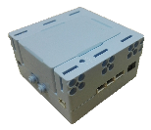 | Контроллер | 1 |  | 8 |  | Двойной квадратный блок | 1
2 |  | Выключатель | 1 |  | 9 |  | Блокировщик | 4
3 |  | Двигатель постоянного тока | 1 |  | 10 | 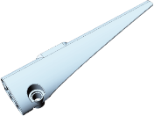 | Прямоугольная изогнутая панель (справа) | 4
4 | 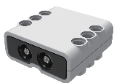 | Инфракрасный датчик дальности | 1 |  | 11 |  | Красная булавка | 24
5 |  | Двойной квадратный блок | 4 |  | 12 |  | 2-контактный кабель | 1
6 |  | соединительный блок 5*5 отверстий | 2 |  | 13 | 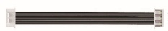 | 3-контактный кабель | 2
7 |  | 2*3 двухсторонний прямоугольный элемент | 4

Сборка
Интеллектуальный вентилятор состоит в основном из четырех частей: лопастей, привода, стойки и основания, как показано на рис. 3.8. | 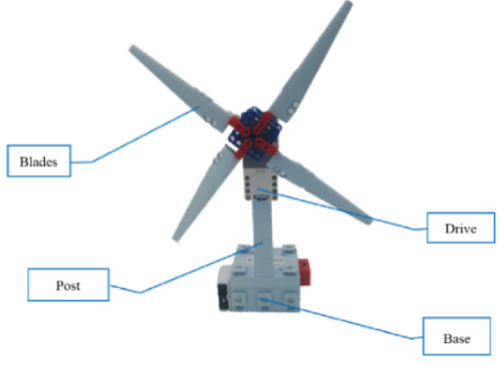
 | Рис. 3.8 Умный вентилятор

Лопасти
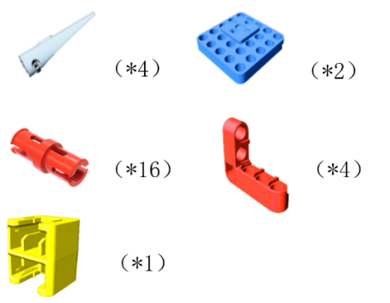
Рис. 3.9 Элементы, необходимые для построения лопастей | Рис. 3.10 Лопасти

Привод
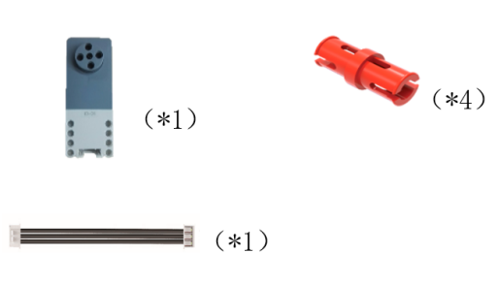 | 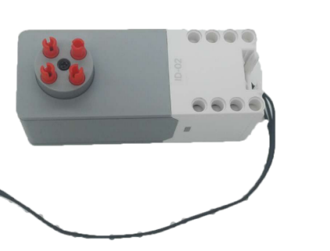
Рис. 3.11 Элементы, необходимые для сборки привода | Рис. 3.12 Привод

Стойка
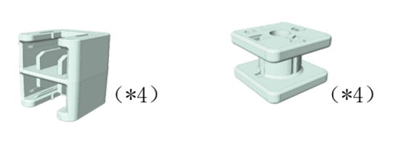
Рис. 3.13 Элементы, необходимые для сборки стойки | Рис. 3.14 Стойка

Основание
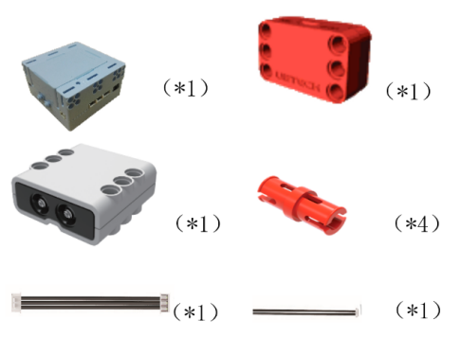
Рис. 3.15 Компоненты, необходимые для сборки основания | Рис. 3.16 Основание

Программирование
      - Задание: Подумайте, как инфракрасный датчик дальности заставляет вентилятор работать и отключаться.
      - Программирование
Программирование интеллектуального вентилятора включает в себя 3 этапа: создание модели умного вентилятора, написание программы, позволяющей двигателю постоянного тока вращаться по часовой стрелке, и написание программы для умного вентилятора.
- Построение модели умного вентилятора
Проверьте, подключены ли к контроллеру инфракрасный датчик дальности и двигатель постоянного тока.
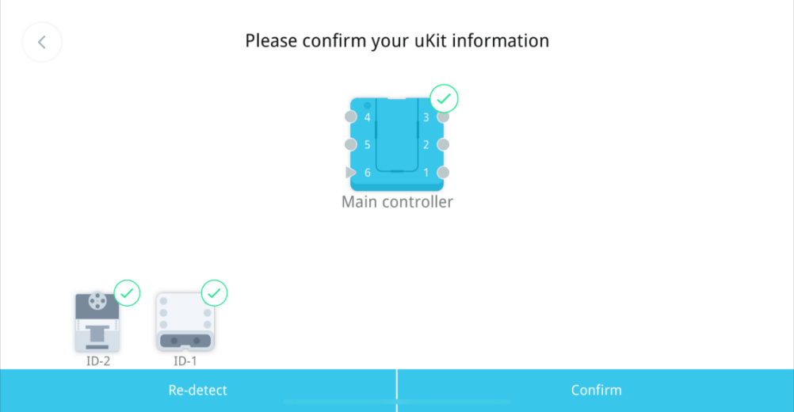
Рис. 3.17 Проверка датчиков

- Написание программы, позволяющей двигателю постоянного тока вращаться по часовой стрелке.
- Перейдите к экрану программирования.
Рис. 3.18 Экран программирования

- Нажмите «Выполнить», перетащите функциональный модуль, управляющий двигателем постоянного тока, на экран и измените скорость вращения (скорость вращения находится в диапазоне от 0 до 140 оборотов в минуту).
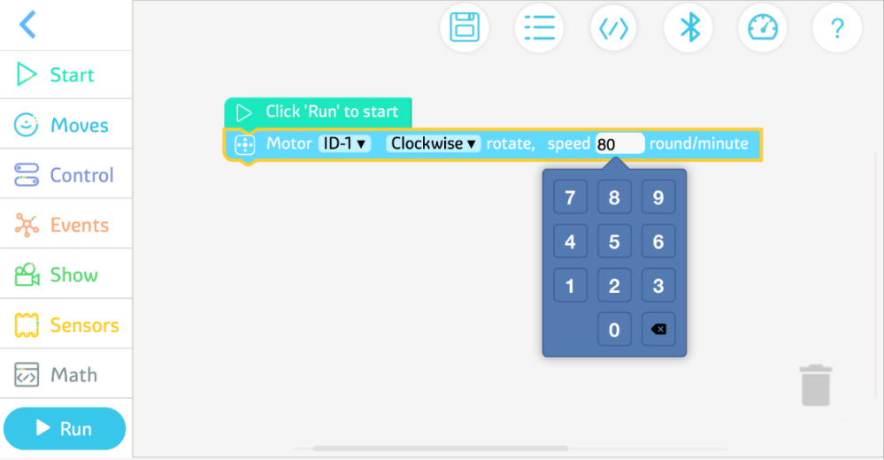
Рис. 3.19 Изменение скорости вращения

- Перетащите модуль перезапуска
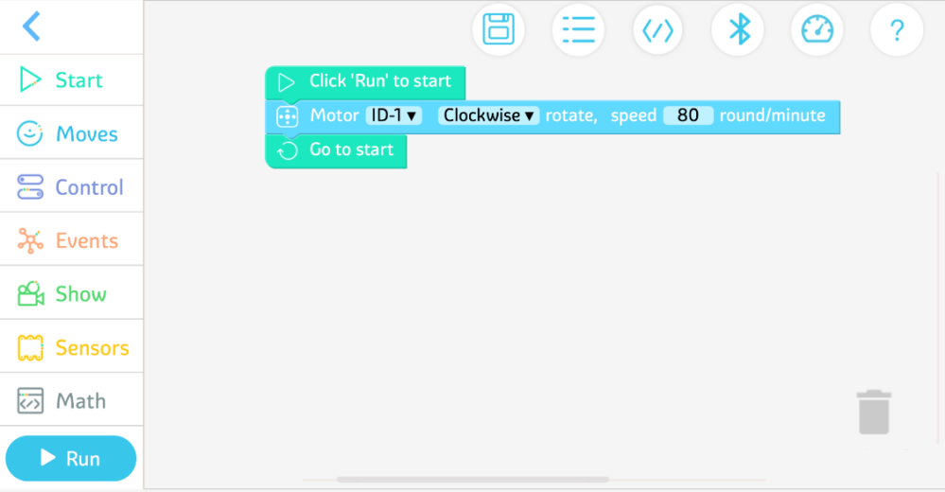
Рис. 3.20 Программа, позволяющая двигателю постоянного тока вращаться по часовой стрелке

- Написание программы для умного вентилятора
- Сначала нажмите «Управление» и перетащите функциональный модуль «если-иначе» в программу. Затем нажмите «События» и перетащите модуль «Инфракрасный датчик измерения расстояния» на экран. Затем измените параметр на "<10"
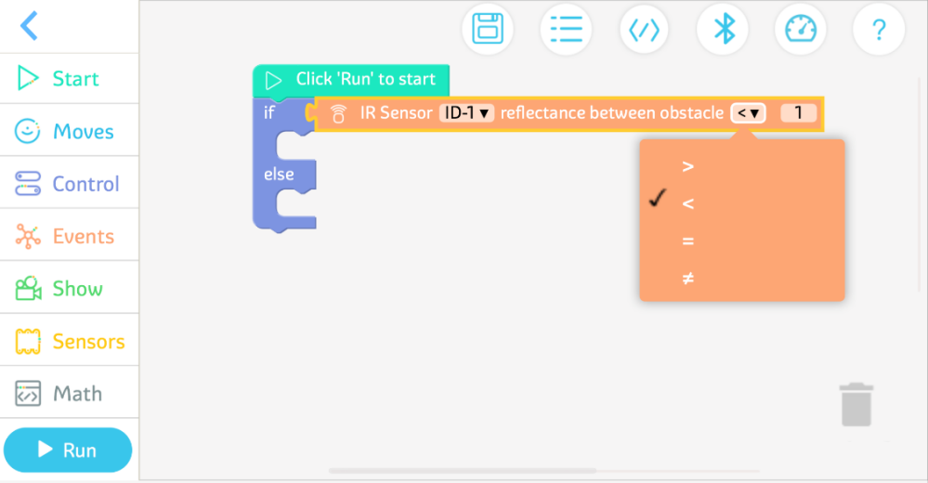
Рис. 3.21 Установка расстояния до инфракрасного дальномера (1)

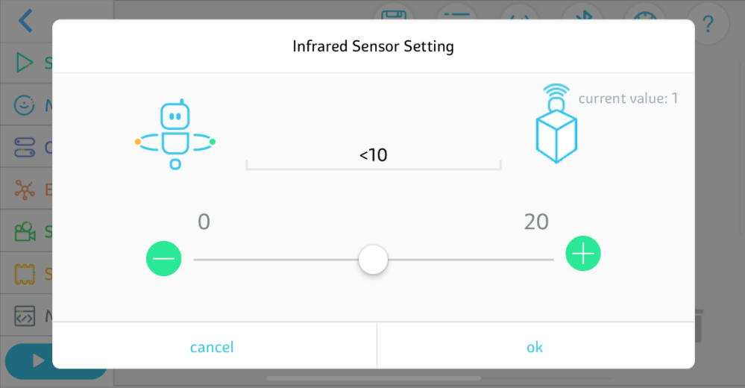
Рис. 3.22 Установка расстояния до инфракрасного дальномера (2)

- Когда расстояние между инфракрасным датчиком дальности и препятствием меньше 10, вентилятор будет вращаться, в противном случае он остановится.
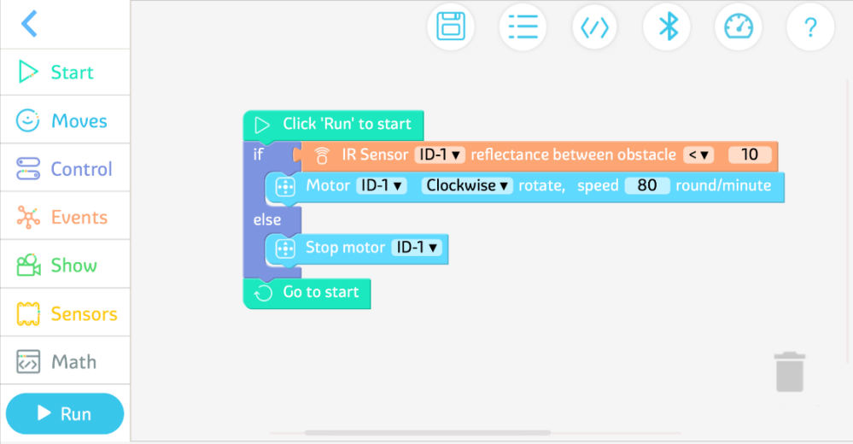
Рис. 3.23 Итоговая программа

Другой мир

Дополнительная информация
Робот-пылесос — это умный бытовой прибор, который может выполнять автоматическую уборку. Есть два типа роботов-уборщиков: механические метлы и пылесосы. Очистка осуществляется путем перемещения грязи в специальный отсек.
В роботах-пылесосах используется инфракрасная технология. Например, робот-пылесос автоматически возвращается к зарядке при низком уровне заряда батареи. Когда уровень заряда батареи ниже порогового значения, робот-пылесос будет излучать инфракрасное излучение во всех направлениях. Зарядная база оснащена инфракрасным датчиком. После получения инфракрасного излучения, излучаемого роботом-пылесосом, зарядная база будет излучать инфракрасное излучение на робот-пылесос. Получив сигнал, робот-пылесос выберет направление, откуда исходит сигнал, чтобы найти зарядную станцию ​​и автоматически вернется к зарядке.

Практические инновации

Дополнительная инновационная задача
Создание вентилятора, который позволяет регулировать скорость
Когда расстояние от инфракрасного датчика дальности до препятствия больше 0 и меньше 9, вентилятор вращается со скоростью 50.
Когда расстояние от инфракрасного датчика дальности до препятствия больше 9 и меньше 19, вентилятор вращается со скоростью 100.
Когда расстояние от инфракрасного датчика дальности до препятствия больше 19, вентилятор перестает вращаться.
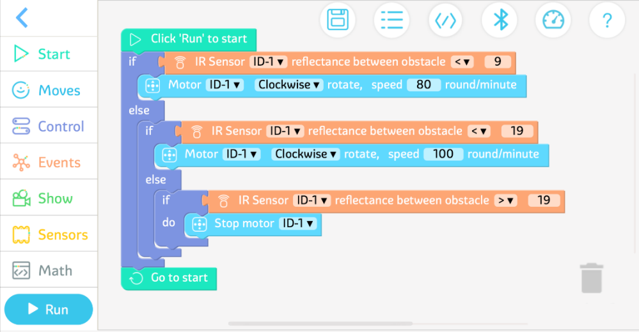
Рис. 3.24 Пример программы

Тема 4 Умная мусорка

С ростом популярности искусственного интеллекта мусорные баки становятся все более умными!

Удивительный мир
В повседневной жизни мы начали использовать мусорные баки с крышками из эстетических и гигиенических соображений. Мусорные баки с крышкой обычно делятся на мусорные баки со съемной крышкой, мусорные баки с откидной крышкой и мусорные баки с педалями. Однако открывать их нужно рукой или ногой, что неудобно и чревато вторичным загрязнением! Итак, как спроектировать умную корзину для мусора, которая автоматически открывается?
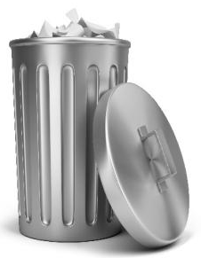 | Как сделать мусорное ведро, способное обнаружить человека, приближающегося к ней?
Рис. 4.1 Мусорное ведро со съемной крышкой
 | 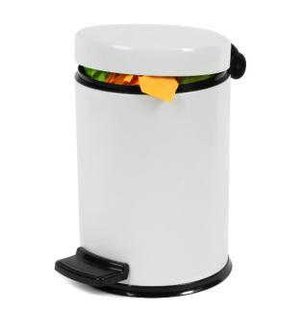
Рис. 4.2 Откидной мусорный бак | Рис. 4.3 Педальный мусорный бак

Счастливое обучение
Мы можем построить умный мусорный бак, оснастив его ультразвуковым датчиком, который позволяет ему обнаруживать человека, который приближается, чтобы выбросить мусор, а затем запрограммировать его на открытие и закрытие.

Ультразвуковой датчик
Ультразвуковой датчик — это датчик, который использует ультразвуковой сигнал для определения расстояния. Что такое УЗИ?  Звук — это тип волны, называемый «звуковыми волнами». Ультразвук — это тип звуковой волны, который не слышен человеческому уху, но может быть слышен многими животными, такими как летучие мыши и дельфины.  Каковы области применения ультразвуковых датчиков?  - Датчики парковки  - Ультразвуковые дальномеры  - Транспортные средства, объезжающие препятствия | 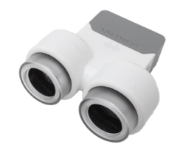
 | Рис. 4.4 Ультразвуковой датчик

Программирование PRP
Функцию PRP (Pose, Record, Play) можно использовать для сохранения угла поворота сервопривода, и робот будет выполнять заданные действия. (Функция PRP позволяет переключать направление вращения между±118°, то есть угловой режим.)
- Выберите программирование действий
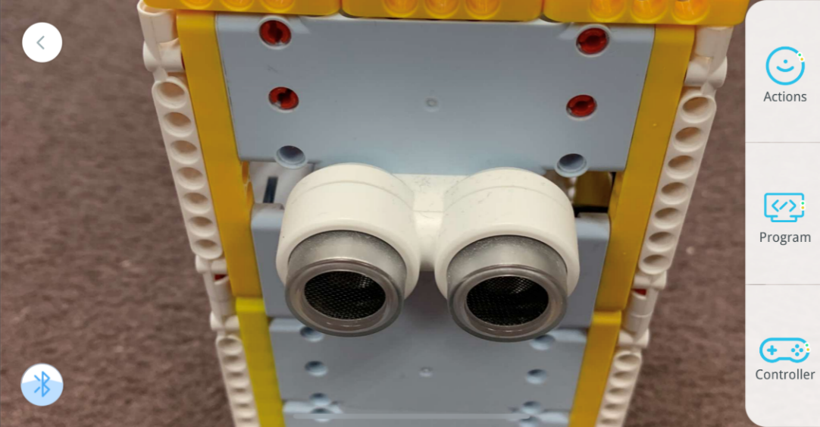
Рис. 4.5 Программирование действий

- Нажмите кнопку PRP
Рис. 4.6 ПРП

- Поверните регулятор направления в указанное положение, а затем коснитесь красной точки, чтобы завершить PRP.
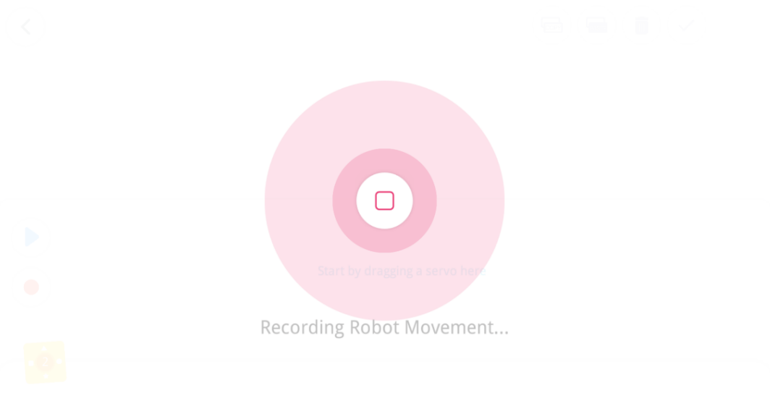
Рис. 4.7 PRP выполнена

- Попробуйте запустить и сохранить
Рис. 4.8 Попробуйте запустить

- Назовите программу и выберите подходящий значок
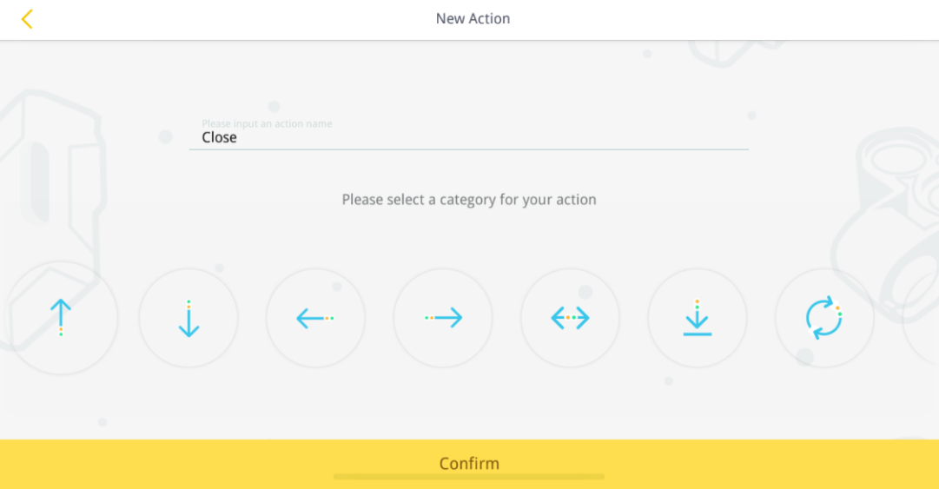
Рис. 4.9 Наименование программы

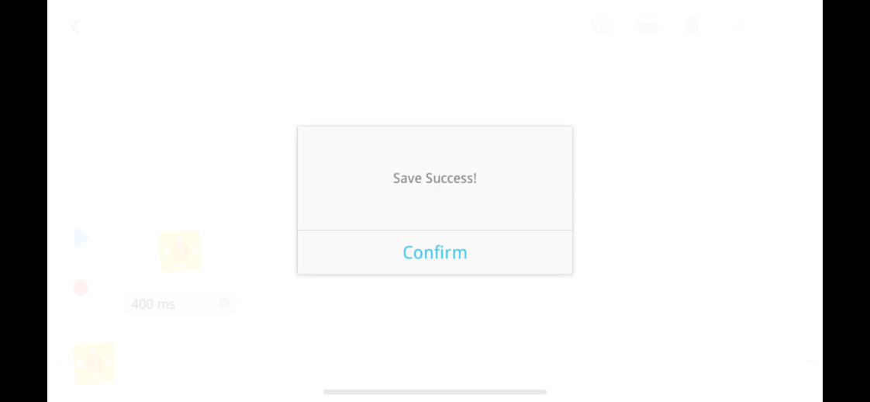
Рис. 4.10 Подтердить

Строительный завод
Давайте построим умный мусорный бак. Пожалуйста, обратитесь к следующему списку материалов и этапам сборки.

Материалы
Таблица 4.1 Список материалов
Серийный номер | Название материала |  | Кол-во |  | Серийный номер | Название материала |  | Кол-во
1 | 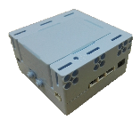 | Контроллер | 1 |  | 12 |  | 1*3 двухсторонний элемент | 2
2 |  | Выключатель | 1 |  | 13 |  | 2*2 двухсторонний элемент | 2
3 | 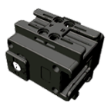 | Сервопривод | 1 |  | 14 |  | балка с 11 отверстиями | 6
4 | 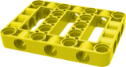 | Прямоугольная рама с несколькими отверстиями | 12 |  | 15 | 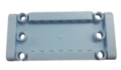 | Прямоугольная панель (синяя) | 8
5 | 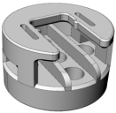 | Разъем привода (колесо) | 1 |  | 16 |  | балка с 9 отверстиями | 1
6 |  | соединительный блок 3*3 отверстия | 2 |  | 17 |  | Прямоугольная панель (белая) | 12
7 | 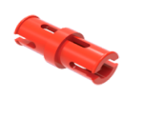 | Красная булавка | 85 |  | 18 |  | Ультразвуковой датчик | 1
8 | 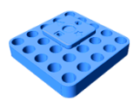 | соединительный блок 5*5 отверстий | 1 |  | 19 |  | балка с 7 отверстиями | 2
9 |  | 2*3 двухсторонний прямоугольный элемент | 3 |  | 20 | 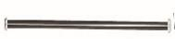 | 2-контактный кабель | 1
10 |  | балка с 15 отверстиями | 4 |  | 21 | 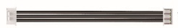 | 3-контактный кабель | 2
11 | 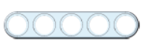 | балка с 5 отверстиями | 1 |  | 22 | 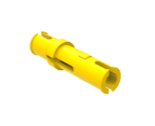 | Длинная желтая булавка | 3

Сборка
Умный мусорный бак состоит в основном из четырех частей: основания, крышки, передней стороны и трех других сторон, как показано на рис. 4.11.
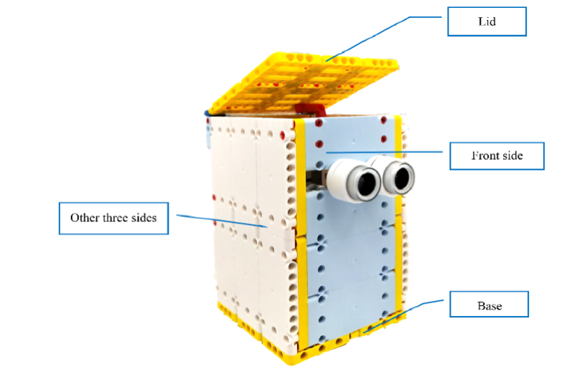
Рис. 4.11 Структура умного мусорного бака

Основание
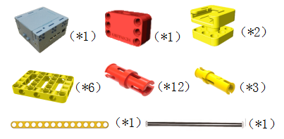 | 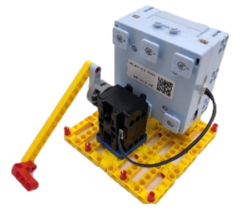
Рис. 4.12 Компоненты, необходимые для сборки основания | Рис. 4.13 Основание

Крышка
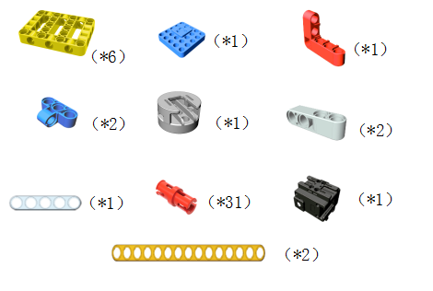 | 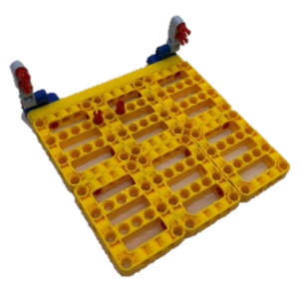
Рис. 4.14 Компоненты, необходимые для сборки крышки | Рис. 4.15 Крышка

Лицевая сторона
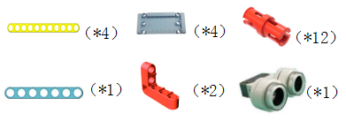 | 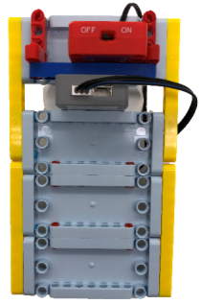
Рис. 4.16 Компоненты, необходимые для сборки лицевой стороны | Рис. 4.17 Передняя сторона

Другие три стороны
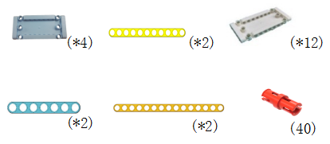
Рис. 4.18 Компоненты, необходимые для построения трех других сторон | Рис. 4.19 Другие три стороны

Примечания:
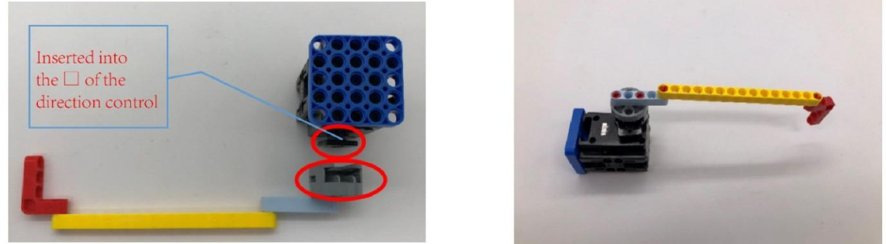
Рис. 4.20 Примечания

Программирование
      - Задача: Придумайте, как сделать так, чтобы мусорное ведро открывалось и закрывалось автоматически.
      - Программирование
Программирование умного мусорного бака включает в себя 3 этапа: создание модели умного мусорного бака, написание программы, позволяющей открывать/закрывать мусорное ведро, и написание программы для умного мусорного бака.
- Создание модели умного мусорного бака
Проверьте, подключены ли сервопривод и ультразвуковой датчик к контроллеру.
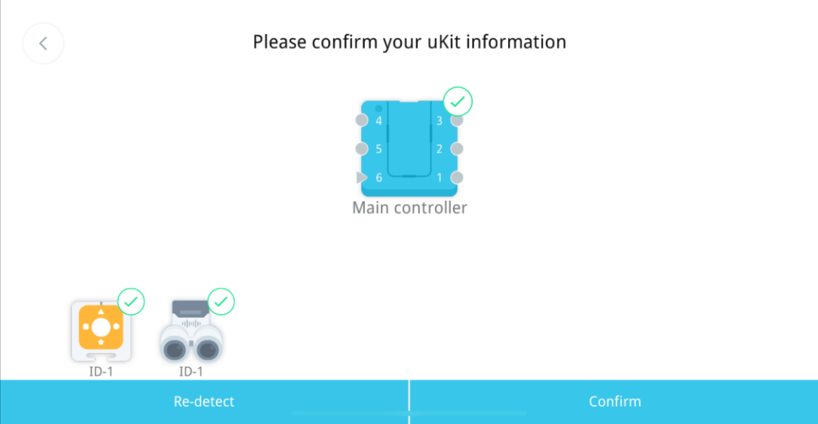
Рис. 4.21 Проверка датчиков

- Написание программы, позволяющей автоматически открывать и закрывать корзину для мусора.
- Нажмите PRP
Рис. 4.22 ПРП

- Установите угол, на который будет открываться мусорное ведро
Рис. 4.23 Установка угла

- Сохраните и назовите его «Открыть».
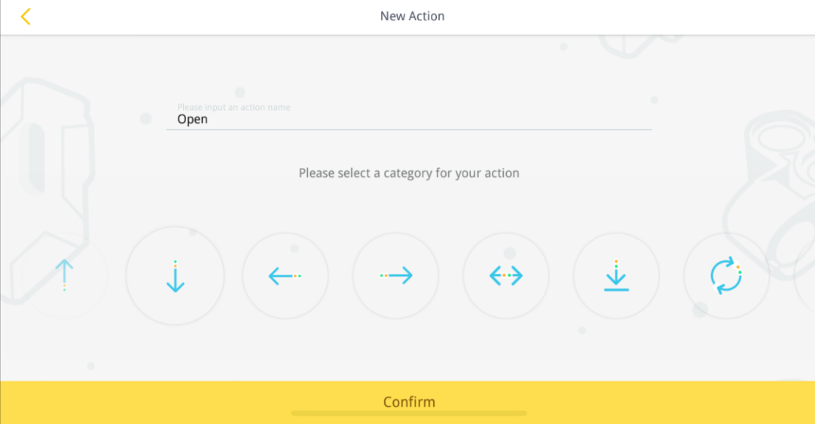
Рис. 4.24 Сохранение и наименование

- Написание программы, которая позволяет автоматически закрывать корзину для мусора, повторяя описанный выше шаг, и назовите ее «закрыть».
- Написание программы для умной корзины
- Выберите функциональные модули
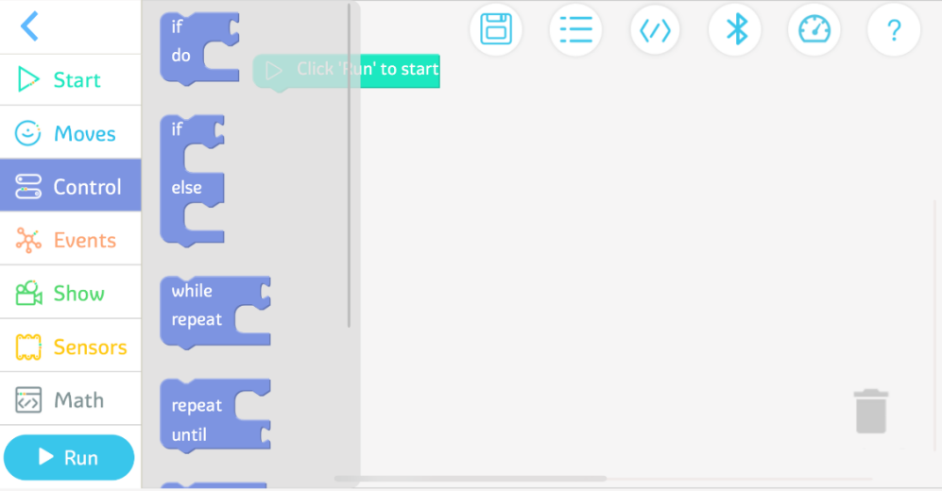
Рис. 4.25 — Выбор функционального модуля «если-иначе»
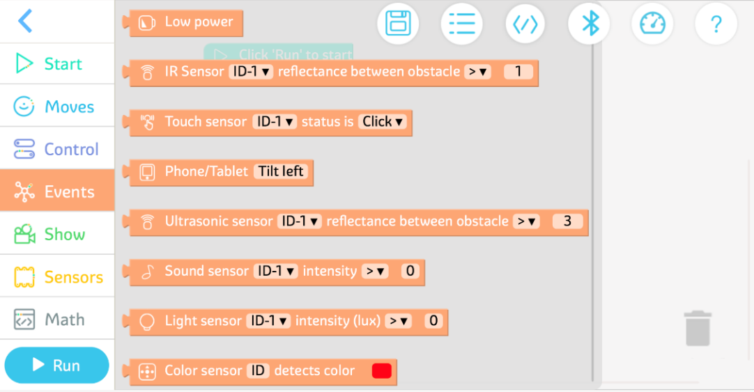
Рис. 4.26 Выбор ультразвукового функционального модуля

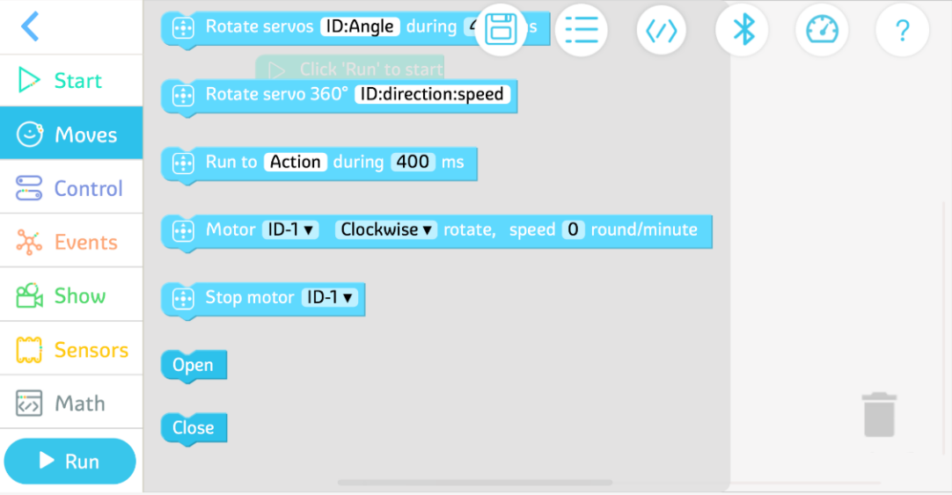
Рис. 4.27 Выбор функционального модуля действия

- Напишите программу, которая позволяет открывать мусорное ведро только тогда, когда расстояние между ультразвуковым датчиком и препятствием меньше 10.
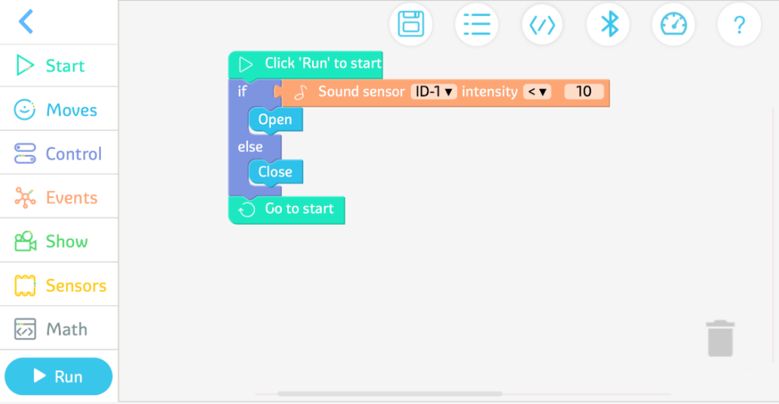
Рис. 4.28 Итоговая программа

Другой мир

Дополнительная информация
Умеете ли вы правильно классифицировать отходы? Теперь есть умный мусорный бак, который использует датчик и камеру для автоматической классификации отходов.
Он прост в использовании. Мусорное ведро автоматически откроется после того, как мусор будет помещен перед ним и просканирован им, а после того, как в него будут брошены отходы, он автоматически классифицирует отходы. Кроме того, данные об отходах, хранящихся в мусорном ведре, и оставшемся в нем месте будут автоматически подгружаться, а перерабатывающая компания может в любой момент проверить данные через приложение. Мусорная корзина также может автоматически анализировать потребительскую деятельность людей, данные о которой представляют большую ценность для бизнес-пользователей.

Практические инновации
Дополнительная инновационная задача: запрограммируйте умный мусорный бак, чтобы он излучал мигающий свет, поскольку он автоматически открывается, когда кто-то приближается к нему, чтобы выбросить мусор.
Совет: обратитесь к следующей программе.
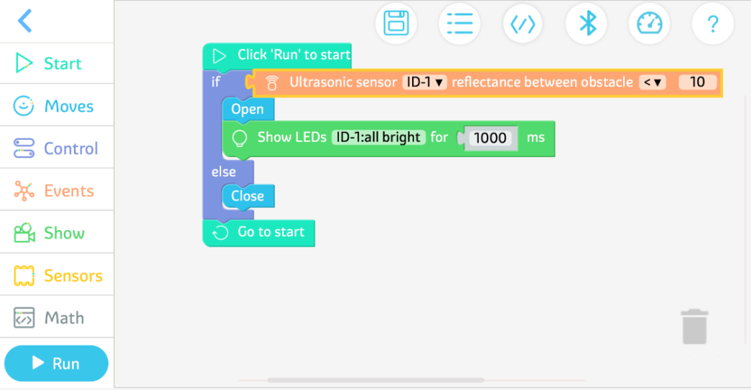
Рис. 4.29 Пример программы

Тема 5 Соревнование - Улучшаем мебель

Мозговой штурм
Мы узнали о функции ультразвуковых датчиков, и сегодня мы узнаем о принципе работы ультразвукового датчика.
Как показано на рис. 5.2, передатчик излучает ультразвуковую волну, а приемник принимает волну, отраженную от препятствия. Ультразвуковой датчик измеряет расстояние до препятствия, измеряя время между излучением и приемом.
Ультразвуковая волна распространяется в воздухе со скоростью 340 м/с. Расстояние до препятствия может быть получено из записанного времени, т.е. S=340*t/2.
 | 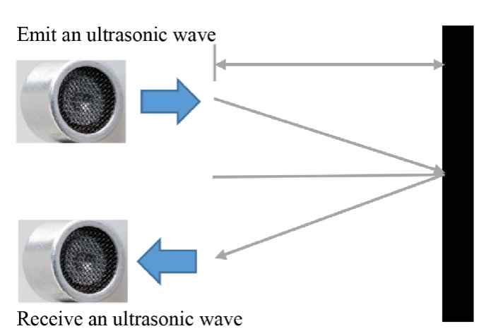
Рис. 5.1 Ультразвуковой датчик | Рис. 5.2 Диаграмма, показывающая, как ультразвуковая волна измеряет расстояние

Тема: Улучшаем мебель
Требования: поработайте в группах, выбрав одно из следующих заданий.
Задание 1: Использование комплекта для создания модели, относящейся к этой теме.
Спроектировать и изготовить мебель.
Задание 2: Измените мебель, чтобы сделать жизнь лучше.
Опишите задуманную креативную мебель в виде короткого текста или рисунка.

Тема 6 Мой умный сад
По поводу садов Бэкон пишет, что «это чистейшее из человеческих удовольствий. Это величайшее освежение человеческого духа, без которого здания и места - всего лишь грубая ручная работа». Сегодня люди могут положиться на технологии, чтобы построить собственный умный сад.

Удивительный мир
Цветы, трава и деревья в саду прекрасны, например, Венерина мухоловка может поймать любых насекомых, Эпифиллум оксипетальный цветет в течение нескольких часов, подсолнухи олицетворяют оптимизм и солнце. Сегодня мы будем изучать подсолнухи.
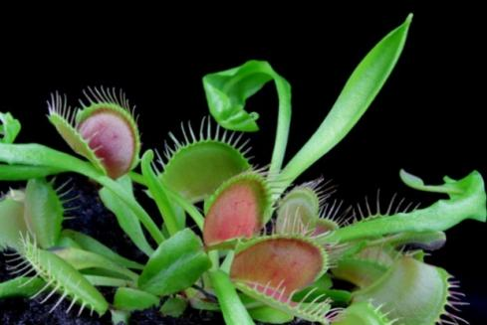 | Давайте соберем позитивный подсолнух, который следует за солнцем!
Рис. 6.1 Венерина мухоловка
Рис. 6.2 Эпифиллум оксипетальный | Рис. 6.3 Подсолнухи

Счастливое обучение

Почему подсолнухи смотрят на солнце?
Подсолнухи производят вещество под названием «ауксины», которое помогает растениям расти выше, но боится солнца. Ауксины в стебле подсолнуха прячутся за головкой цветка при воздействии солнечного света. Когда солнце движется по небу, ауксины также перемещаются, чтобы спрятаться от солнечного света, открывая сам цветок солнцу.

Применение датчиков света
Датчик освещенности, изучаемый в этом курсе, представляет собой датчик, который может определять яркость света. | 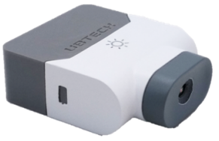
 | Рис. 6.4 Датчик освещенности

Применение датчиков света включает в себя следующее:
- Лестничные светильники включаются или выключаются в зависимости от внешней освещенности.
- Мобильные телефоны регулируют яркость экрана в зависимости от яркости окружающей среды.
- Умные шторы поднимаются или опускаются в зависимости от внешней освещенности.

Программирование функционального модуля действия
            - Нажмите «Действие»
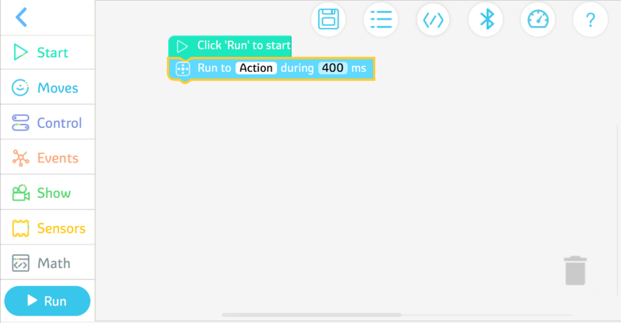
Рис. 6.5 Действие

            - Установите угол с помощью функции PRP
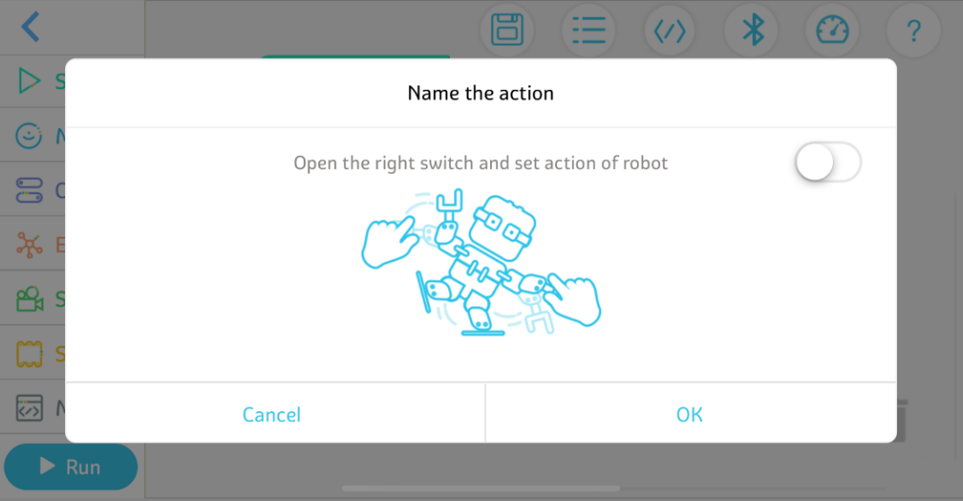
Рис. 6.6 Установка угла с помощью функции PRP

            - Сохраните программу и назовите ее
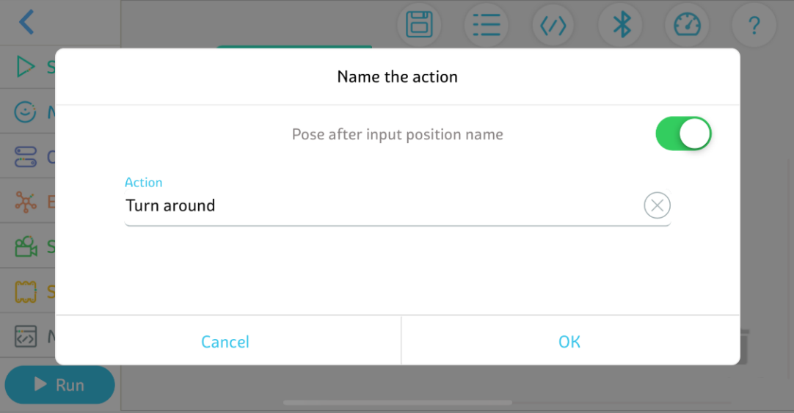
Рис. 6.7 Сохранение действия

Строительный завод
Давайте построим подсолнух. Пожалуйста, обратитесь к следующему списку материалов и этапам сборки.

Материалы
Таблица 6.1 Список материалов
Серийный номер | Название материала |  | Кол-во |  | Серийный номер | Название материала |  | Кол-во
1 | 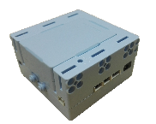 | Контроллер | 1 |  | 10 |  | Двойной квадратный блок | 1
2 |  | Выключатель | 1 |  | 11 |  | балка с 5 отверстиями | 4
3 |  | Сервопривод | 1 |  | 12 |  | балка с 7 отверстиями | 4
4 | 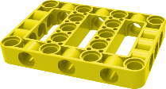 | Прямоугольная рама с несколькими отверстиями | 2 |  | 13 |  | Длинная желтая булавка | 8
5 |  | соединительный блок 5*5 отверстий | 1 |  | 14 | 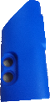 | Панель в форме левого сектора (маленькая) | 4
6 |  | 1*3 двухсторонний луч | 8 |  | 15 | 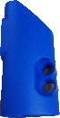 | Панель в форме правого сектора (маленькая) | 4
7 |  | Красная булавка | 40 |  | 16 |  | Поворотный блок | 2
8 |  | световой датчик | 2 |  | 17 | 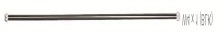 | 2-контактный кабель | 1
9 |  | Квадратный блок | 6 |  | 18 |  | 3-контактный кабель | 3

Сборка
Подсолнух состоит в основном из трех частей: основания, стебля и головки цветка, как показано на рис. 6.8. | 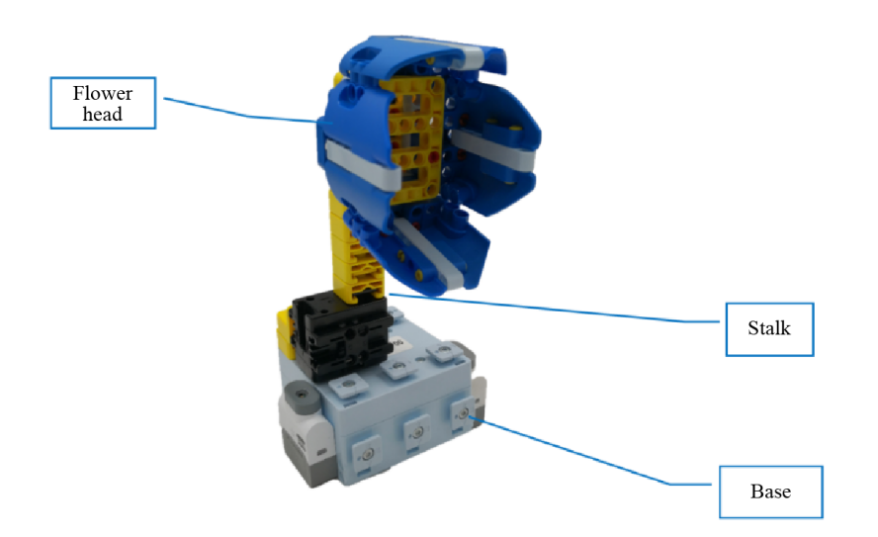
 | Рис. 6.8 Строение подсолнуха

- Основание
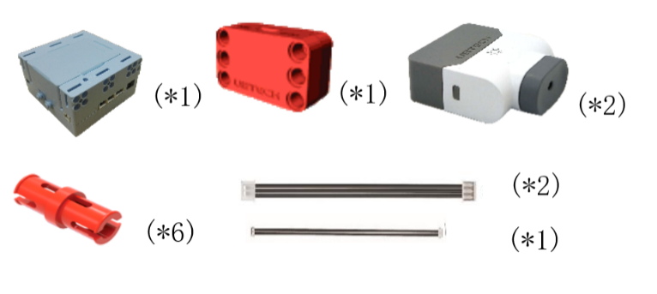
Рис. 6.9 Компоненты, необходимые для сборки основания | Рис. 6.10 Основание

- Стебель
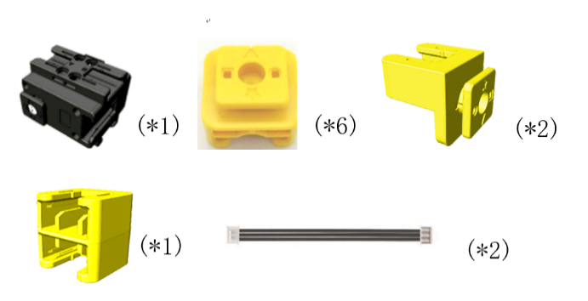 | 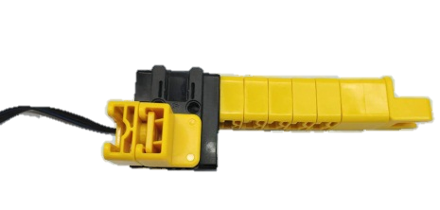
Рис. 6.11 Компоненты, необходимые для построения стебля | Рис. 6.12 Стебель

- Голова цветка
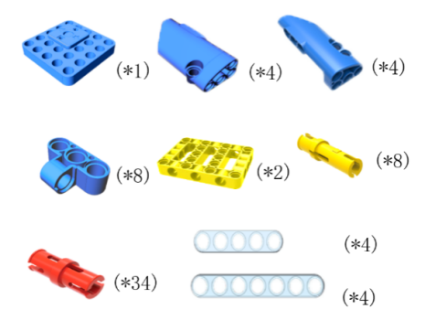 | 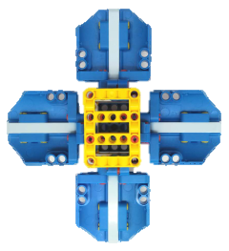
Рис. 6.13 Компоненты, необходимые для сборки головки цветка | Рис. 6.14 Головка цветка

Примечания: Подрулевой переключатель должен быть вставлен в o регулятора направления.
Рис. 6.15 Примечания

Программирование
            - Задание: Подумай, как заставить подсолнух следовать за солнцем.
            - Программирование
Программирование подсолнуха включает в себя 2 этапа: создание модели подсолнуха и ее программирование.
- Изготовление модели подсолнуха.
Проверьте, подключены ли датчики освещенности и сервопривод к контроллеру.
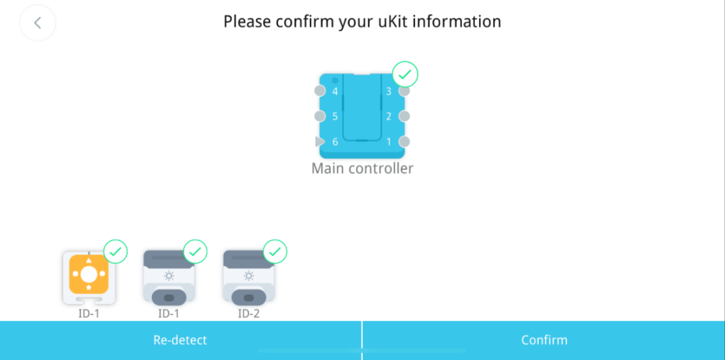
Рис. 6.16 Проверка датчиков

- Программирование подсолнуха
- Когда значение датчика освещенности 1 больше значения датчика освещенности 2
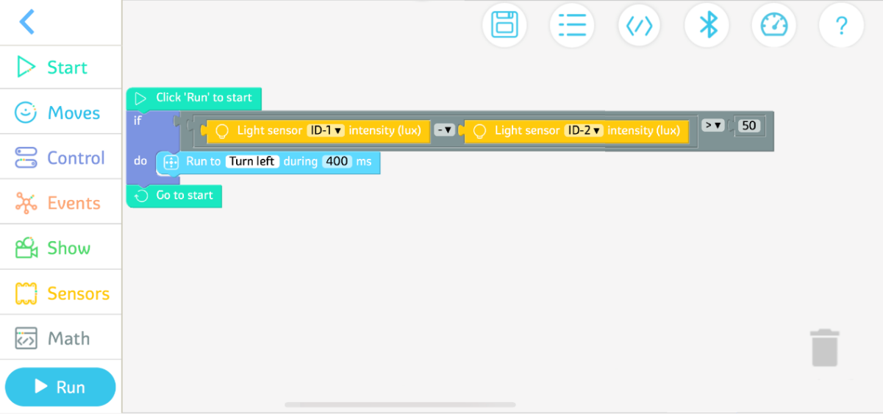
Рис. 6.17 Программа 1

- Когда значение датчика освещенности 2 больше значения датчика освещенности 1
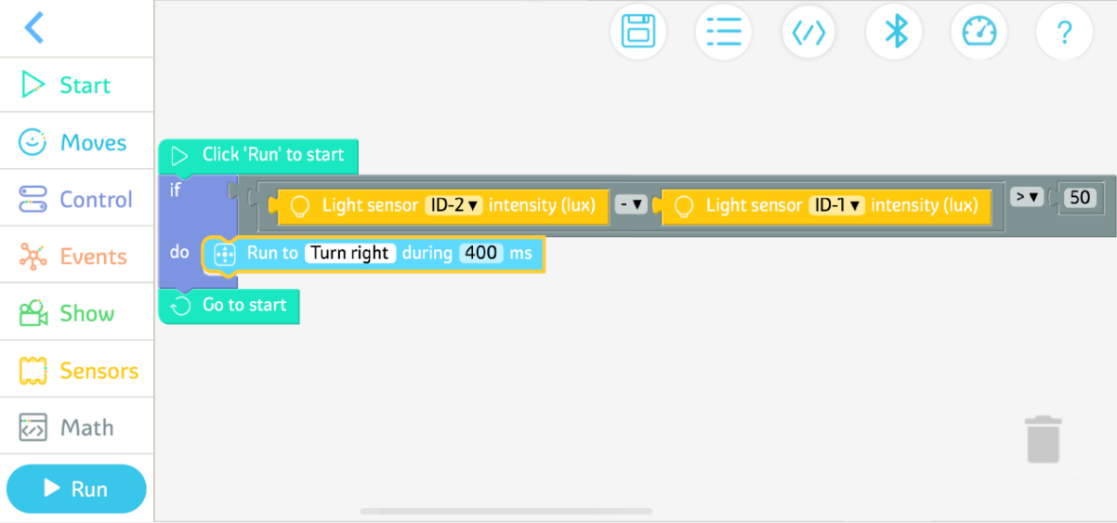
Рис. 6.18 Программа 2

- Если значение датчика освещенности 1 минус значение датчика освещенности 2 больше 50, подсолнух будет обращен к датчику освещенности 1. В противном случае он будет направлен к датчику освещенности 2.
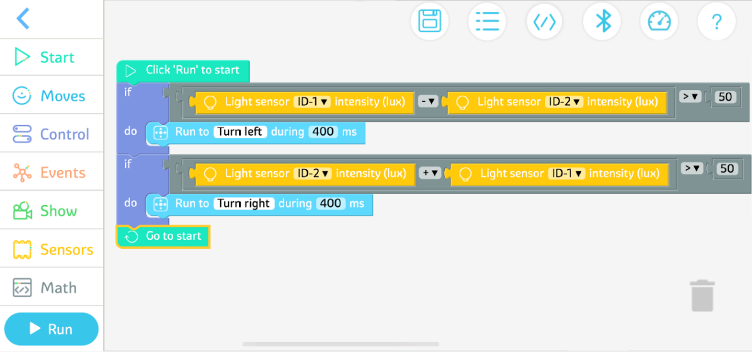
Рис. 6.19 Итоговая программа

Другой мир

Дополнительная информация
Неудобно задергивать шторы перед сном ночью. Если мы забудем задернуть шторы перед выходом на улицу, мы будем беспокоиться о безопасности нашего дома. Умные шторы могут решить эти проблемы. Мы можем использовать беспроводной контроллер для управления шторами или установить временные интервалы для штор.
В дополнение к преимуществам, упомянутым выше, умные шторы поднимаются или опускаются в зависимости от установленного вами коэффициента пропускания, который достигается с помощью датчика освещенности.

Практические инновации
Дополнительная инновационная задача: Помимо выращивания цветов в нашем умном саду, мы можем оборудовать наш умный сад сенсорным светом или мусорным баком. Пожалуйста, спроектируйте их.

Тема 7 Умная сушилка для одежды

Умная сушилка для одежды — это новый тип сушилки для белья, разработанный на основе традиционных сушилок для белья. Он имеет функции освещения, стерилизации, сушку воздухом и автоматическое выдвижение и сборка.

Удивительный мир
В повседневной жизни люди обычно предпочитают развешивать и сушить одежду на внутреннем балконе. Однако, если на улице пасмурно или идет дождь, на сушку одежды уйдет несколько дней, а одежда может даже источать запах плесени. Если мы сушим одежду на улице, она намокнет, если вдруг пойдет дождь, а дома никого нет. Давайте изобретем умную сушилку для белья, которая автоматически выдвигается или убирается в зависимости от погодных условий!
Как включить Smart Laundry Rack для автоматического определения погоды?  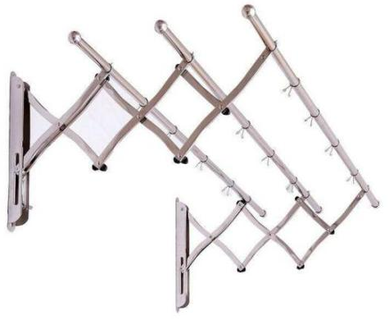 | 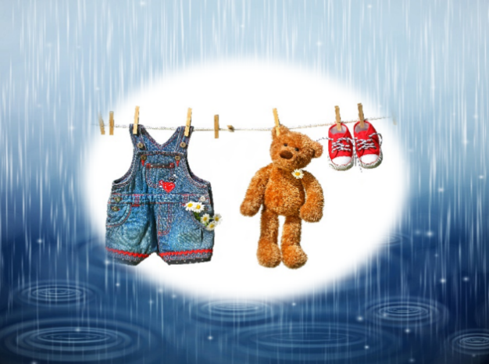
Рис. 7.1 Телескопическая сушилка для белья | Рис. 7.2 Одежда, промокающая под дождем

Счастливое обучение
Сушка для белья, оснащенная датчиком температуры и влажности, может автоматически определять погодные условия. Теперь мы познакомимся с датчиками температуры и влажности и функциональным модулем «И».

Датчики температуры и влажности
Датчик температуры и влажности предназначен для определения температуры и влажности воздуха.
Применение датчиков температуры и влажности:
- Датчик температуры и влажности можно использовать для построения гигротермографа.
- Кондиционеры могут автоматически регулировать температуру на основе значений, предоставляемых датчиком температуры и влажности.
- Очистители воздуха могут контролировать влажность на основе значений, предоставляемых датчиком температуры и влажности.
Рис. 7.3 Датчик температуры и влажности
- Техники могут определить, нужно ли пополнить теплицу водой или проветрить, на основе значений, предоставляемых датчиком температуры и влажности.

Логическое И
A ^ B истинно, только если истинно A и истинно B. Например, я могу выйти, только если я закончил домашнее задание и поел. Иначе я не могу выйти.
Рис. 7.4 Функциональный модуль И

Строительный завод
Давайте построим умную сушилку для белья! Пожалуйста, обратитесь к следующему списку материалов и этапам сборки.

Материалы
Таблица 7.1 Список материалов
Серийный номер | Название материала |  | Кол-во |  | Серийный номер | Название материала |  | Кол-во
1 | 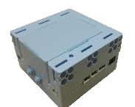 | Контроллер | 1 |  | 10 |  | Двойной квадратный блок | 4
2 |  | Выключатель | 1 |  | 11 |  | Блокировщик | 4
3 |  | Сервопривод | 2 |  | 12 | 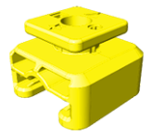 | Квадратный блок | 4
4 |  | Удлинительный блок | 2 |  | 13 |  | Длинная желтая булавка | 13
5 |  | Приподнятый, симметричный удлиняющий блок | 2 |  | 14 |  | блок 3*3 отверстия | 1
6 |  | соединительный блок 3*3 отверстия | 2 |  | 15 |  | Поворотный блок | 2
7 |  | Красная булавка | 19 |  | 16 | 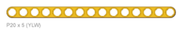 | балка с 15 отверстиями | 6
8 |  | световой датчик | 1 |  | 17 |  | 2-контактный кабель | 1
9 |  | Датчик температуры и влажности | 1 |  | 18 | 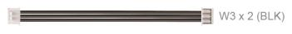 | 3-контактный кабель | 4

Сборка
Умная сушилка для белья состоит в основном из трех частей: основания, стойки и телескопической стойки, как показано на рисунке. 7.5. | 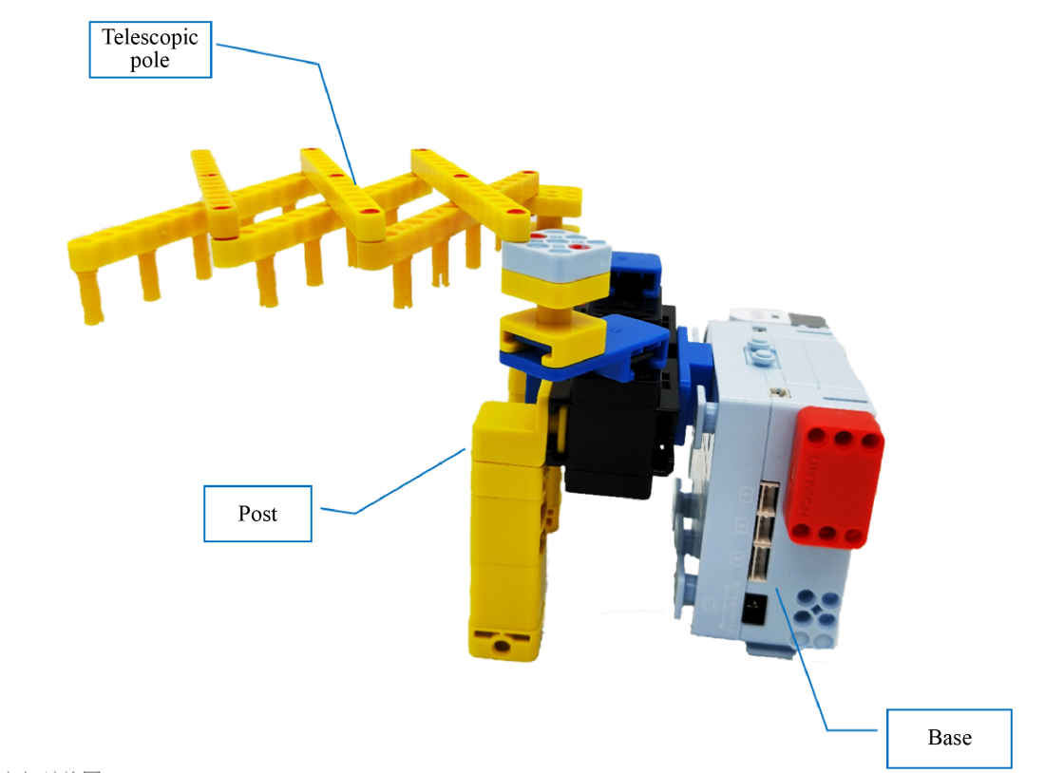
 | Рис. 7.5 Структура умнаой сушилки для белья

            - Основание
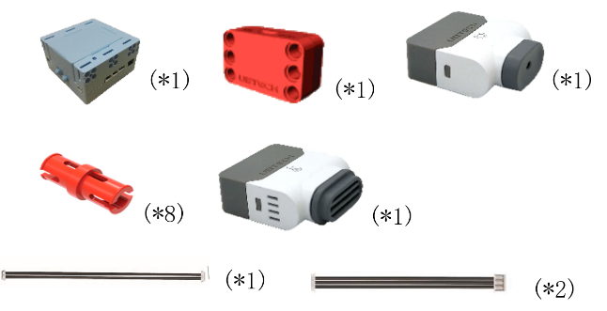
Рис. 7.6 Компоненты, необходимые для сборки основания | Рис. 7.7 Основание

            - Стойка
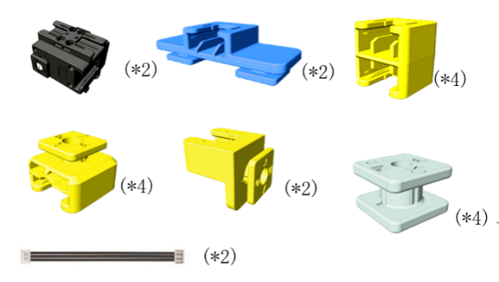
Рис. 7.8 Компоненты, необходимые для сборки стойки | Рис. 7.9 Стойка

            - Телескопическая стойка
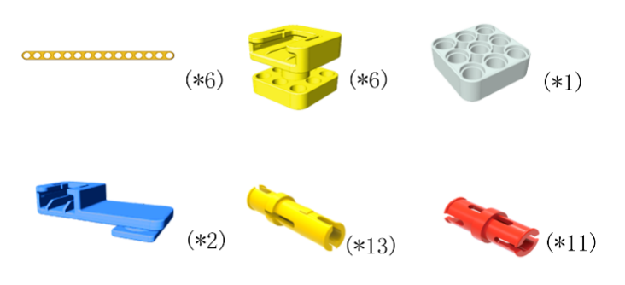 | 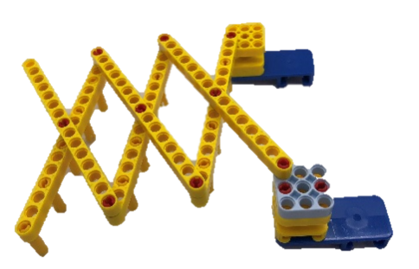
Рис. 7.10 Компоненты, необходимые для изготовления телескопической стойки | Рис. 7.11 Телескопическая стойка

Примечания: Место, где телескопическая стойка должна быть вставлена ​​в регулятор направления
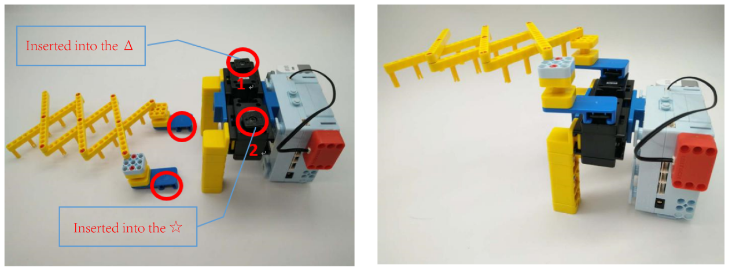
Рис. 7.12 Примечание

Программирование
Умная стойка для белья построена, но она не может автоматически выдвигаться и убираться в зависимости от погодных условий. Давайте напишем программу, чтобы сделать его умным!
1. Задание: Подумайте, когда убирается сушилка для белья.
2. Программирование
Программирование умной сушилки для белья включает в себя 2 этапа: создание модели сушилки для белья и ее программирование.
- Сборка модели сушилки для белья.
Проверьте, подключены ли к контроллеру датчик температуры и влажности, датчик освещенности и сервоприводы.
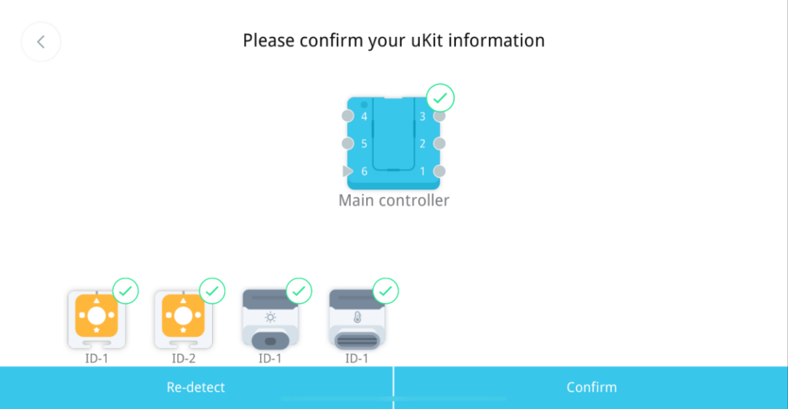
Рис. 7.13 Проверка датчиков

- Программирование
Если значение влажности меньше 55, а значение освещенности больше 100, сушилка для белья выдвинется, в противном случае она втянется.
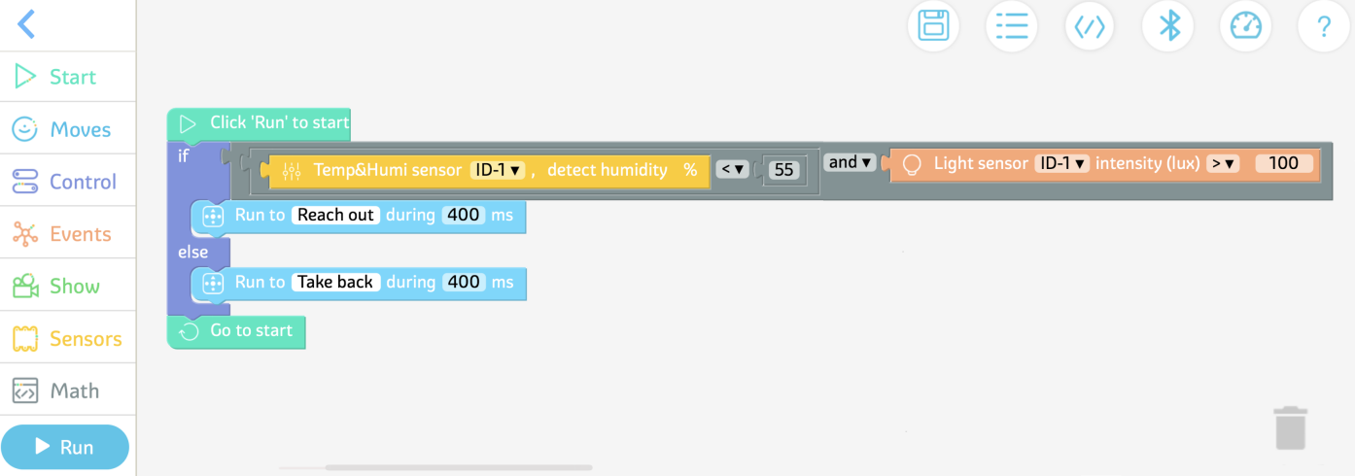
Рис. 7.14 Итоговая программа

Другой мир

Дополнительная информация

Умные роботы для развешивания одежды
Умный робот для подвешивания одежды прост в использовании. Просто повесьте одежду на сушилку для белья, и мы сможем управлять ею с помощью пульта дистанционного управления или мобильного приложения. Робот для развешивания одежды взаимодействует с окном. После того, как он повесит одежду на сушилку для белья, окно автоматически откроется, и сушилка для белья выдвинется из окна. В случае изменения погоды сушилка для белья автоматически убирается. Одежду можно стерилизовать, включив ультрафиолетовую стерилизацию через мобильное приложение.

Практические инновации
Дополнительная инновационная задача: Умную сушилку для белья также можно запрограммировать на складывание нажатием кнопки. Давайте напишем программу для достижения этого!
Совет: обратитесь к следующей программе.
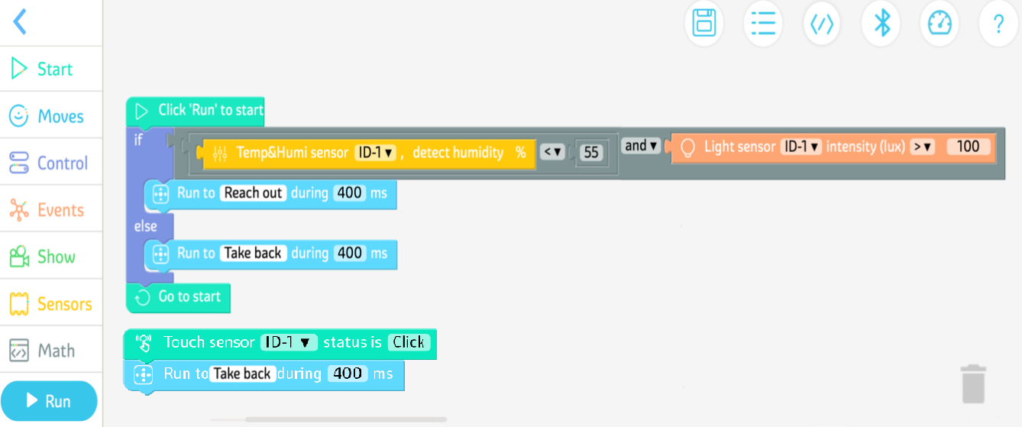
Рис. 7.15 Пример программы

Тема 8 Соревнование - Мой умный дом

Мозговой штурм
Какие датчики можно использовать для реализации следующих жизненных ситуаций? Пожалуйста, сопоставьте элементы в левой колонке с элементами в правой колонке.
Занавески автоматически открываются утром и позволяют теплым солнечным лучам наполнить всю комнату.
 | 8.1 Датчик звука
Как узнать, нужно ли поливать цветы дома во время праздника?
 | Рис. 8.2 Датчик освещенности
Как было бы хорошо, если бы мусорное ведро могло автоматически открываться, когда я приближаюсь к нему, обеими руками держа мусор.
 | Рис. 8.3 Датчик температуры и влажности
Когда я просыпаюсь ночью, чтобы пойти в туалет, настольная лампа включается, когда я хлопаю в ладоши. | 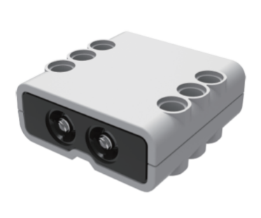
 | Рис. 8.4 Инфракрасный дальномер

Тема деятельности

Тема: Мой умный дом
Требования: поработайте в группах, выбрав одно из следующих заданий.

Задание 1: Используя набор, построить модель, относящуюся к этой теме, и запрограммировать ее.
Спроектируйте и постройте модель дома или домашнего устройства и запрограммируйте его, чтобы сделать его умным.

Задание 2: Умный дом делает мою семью счастливой.
Выберите как минимум 2 модели, созданные в этом семестре(умная настольная лампа, умный вентилятор, умная корзина для мусора, умный сад или умная полка для белья) и модифицируйте их.

Тема 9 Фонограф
В 1877 году Эдисон изобрел фонограф, первый в мире музыкальный проигрыватель. С развитием технологий современные фонографы объединили современные технологии и классическую конструкцию.

Удивительный мир
Музыка воспроизводится на различных устройствах, таких как мобильные телефоны и MP3-плееры.
Пожалуйста, постройте современную модель фонографа! |  | 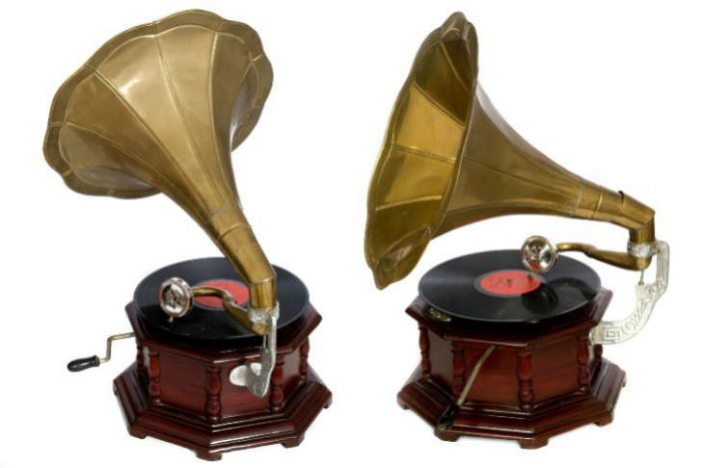
 |  | Рис. 9.1 Фонограф
 | 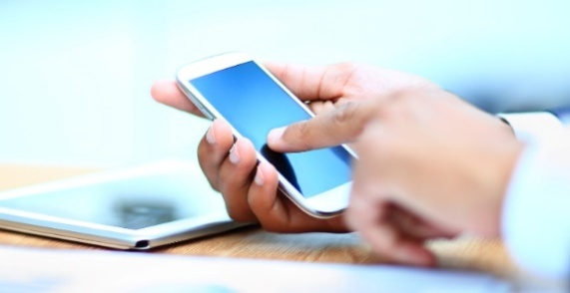 | 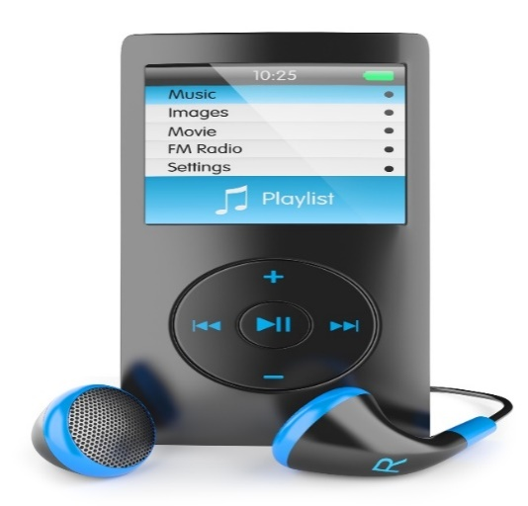
 | Рис. 9.2 Мобильный телефон | Рис. 9.3 MP3-плеер

Счастливое обучение
Для разработки фонографа будет использоваться колесный режим сервопривода и Bluetooth-динамик. Давайте начнем с изучения их!

Установка режима колеса сервопривода
В режиме колеса сервопривод может вращаться до 360°и может использоваться как колесо или пропеллер.
- Найдите «Повернуть сервопривод на 360 градусов».°функциональный модуль
Рис. 9.4 Выбор сервофункционального модуля

- Нажмите, чтобы установить
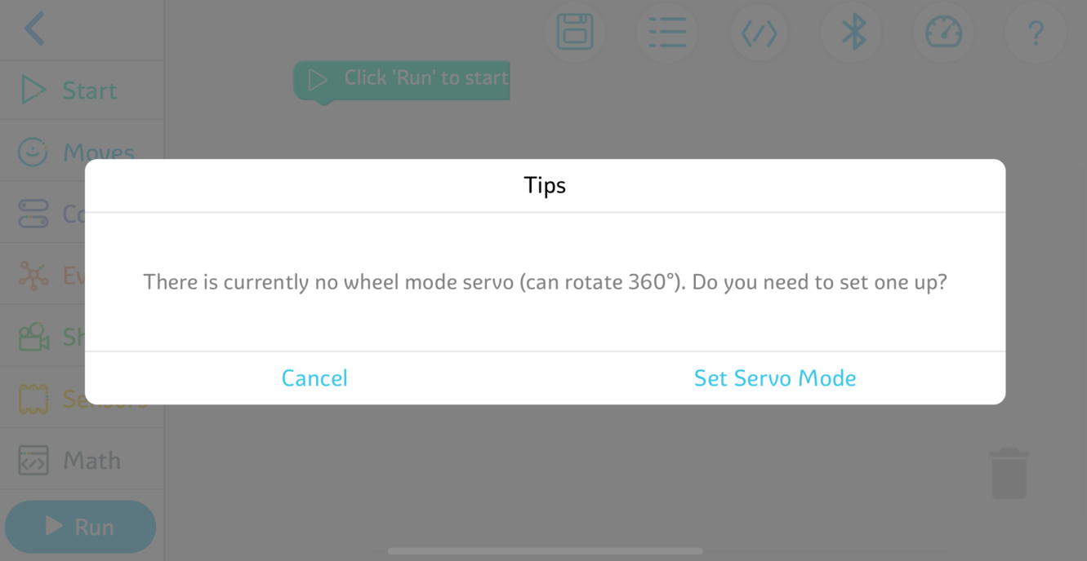
Рис. 9.5 Выбор набора

- Нажмите «Начать», чтобы установить
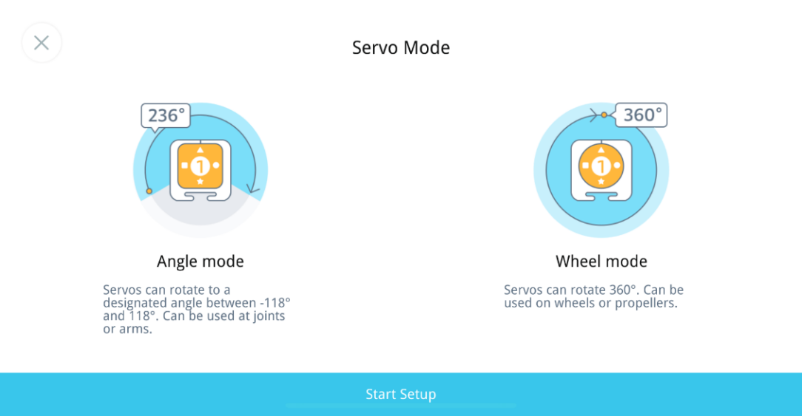
Рис. 9.6 Начало настройки

- Перетащите сервопривод, который будет установлен в качестве режима колеса, в режим колеса и коснитесь√продолжить, как показано на рисунке ниже.
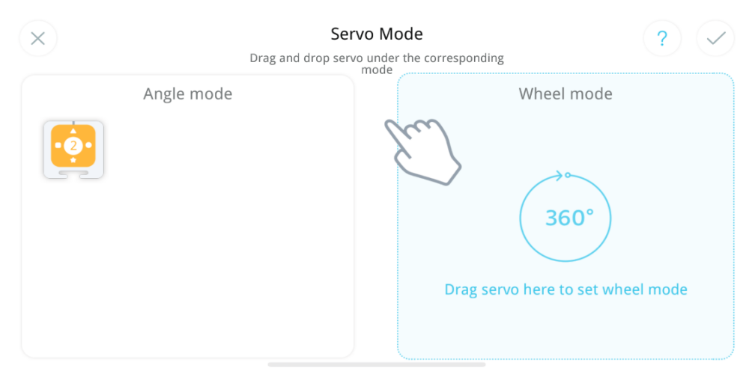
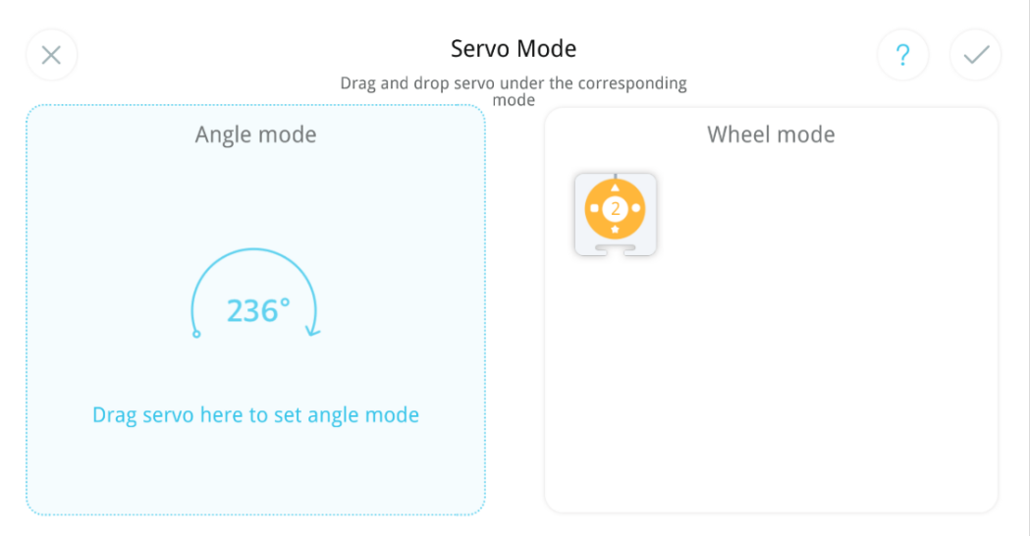
Рис. 9.7 Настройка сервопривода в качестве режима колеса

- Нажмите OK, чтобы завершить настройку.
Рис. 9.8 Завершение настройки

Bluetooth-динамик
Колонки Bluetooth имеют встроенный чип Bluetooth и подключаются к мобильным телефонам, компьютерам и ноутбукам через Bluetooth. Динамики Bluetooth обычно небольшие и их легко носить с собой. | 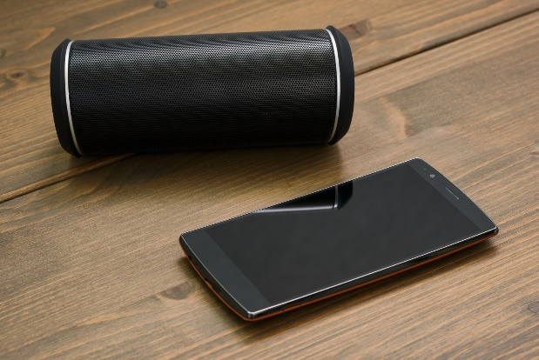
 | Рис. 9.9 Динамик Bluetooth

Строительный завод
Давайте построим фонограф! Пожалуйста, обратитесь к следующему списку материалов и этапам сборки.

Материалы
Таблица 9.1 Список материалов
Серийный номер | Название материала |  | Кол-во |  | Серийный номер | Название материала |  | Кол-во
1 | 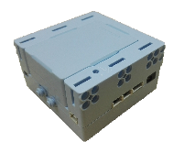 | Контроллер | 1 |  | 15 | 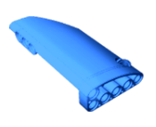 | Панель в форме правого сектора (большая) | 1
2 |  | Выключатель | 1 |  | 16 | 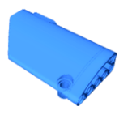 | Панель в форме левого сектора (большая) | 1
3 |  | Сервопривод | 1 |  | 17 |  | Панель в форме правого сектора (маленькая) | 2
4 | 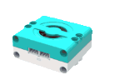 | Bluetooth-динамик | 1 |  | 18 |  | Панель в форме левого сектора (маленькая) | 2
5 | 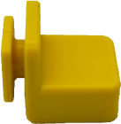 | Квадратный блок | 4 |  | 19 |  | балка с 5 отверстиями | 2
6 |  | соединительный блок 3*3 отверстия | 1 |  | 20 |  | балка с 7 отверстиями | 2
7 | 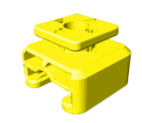 | Квадратный блок | 3 |  | 21 | 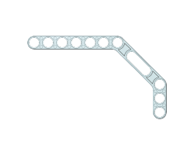 | 3*7 двухугольный луч | 2
8 |  | 2*2 двухсторонний луч | 2 |  | 22 | 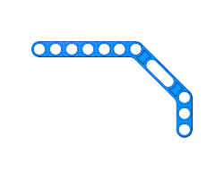 | 3*7 двухугольный луч | 1
9 |  | 2*3 двухсторонний прямоугольный луч | 1 |  | 23 | 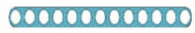 | балка с 13 отверстиями | 1
10 |  | Двойной квадратный блок | 1 |  | 24 |  | Длинная желтая булавка | 17
11 | 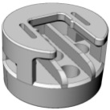 | Разъем привода  (рулевое колесо) | 1 |  | 25 |  | Красная булавка | 16
12 |  | соединительный блок 5*5 отверстий | 1 |  | 26 |  | 2-контактный кабель | 1
13 | 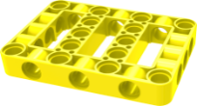 | Прямоугольная рама с несколькими отверстиями | 1 |  | 27 | 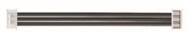 | 3-контактный кабель | 2
14 | 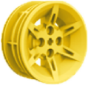 | Центр | 1 |  | 28 | 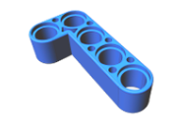 | 2*4 прямоугольный луч | 2

Строительство
Фонограф состоит в основном из четырех частей: проигрывателя, громкоговорителя, тонарма и основания, как показано на рис. 9.1. | 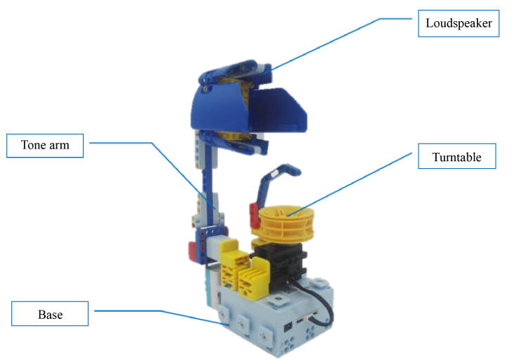
 | Рис. 9.10 Фонограф

- Проигрыватель
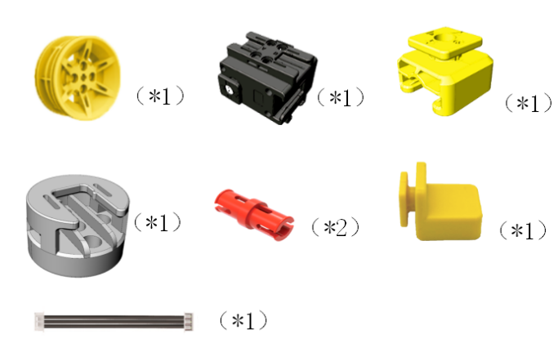
Рис. 9.11 Компоненты, необходимые для сборки проигрывателя | Рис. 9.12 Поворотный стол

- Громкоговоритель
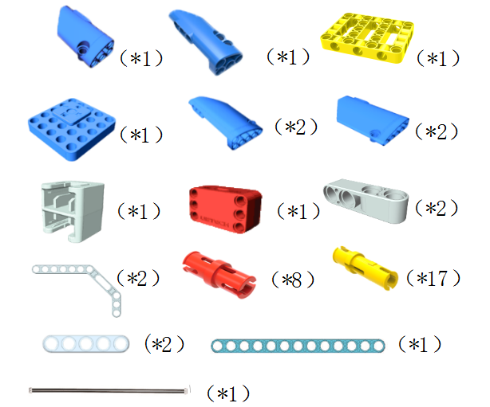 | 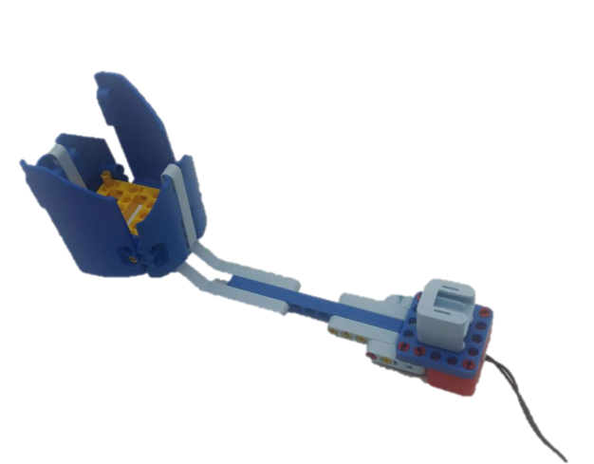
Рис. 9.13 Компоненты, необходимые для сборки громкоговорителя | Рис. 9.14 Громкоговоритель

- Тонарм
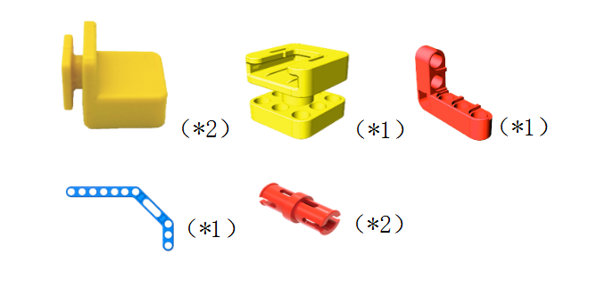
Рис. 9.15 Компоненты, необходимые для сборки тонарма | Рис. 9.16 Тонарм

- Основание
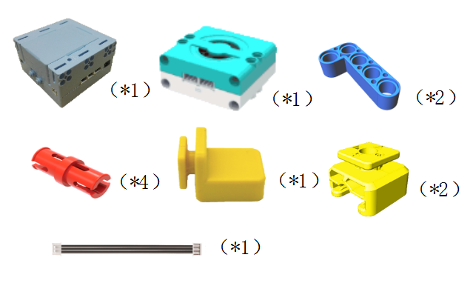
Рис. 9.17 Компоненты, необходимые для сборки основания | Рис. 9.18 Основание

Программирование
Рис. 3.2.7 Компоненты, необходимые для сборки корпуса Помощника ГИБДД
- Задание: Подумайте, как заставить фонограф играть музыку.
- Дизайн программы
Программирование фонографа включает три этапа: создание модели фонографа, написание программы для песни Painter и установка сервопривода в режим колеса.
- Построение модели фонографа
- Нажмите ОК
Рис. 9.19 Подключение динамика Bluetooth

- Проверьте, подключены ли Bluetooth-динамик и сервопривод к контроллеру.
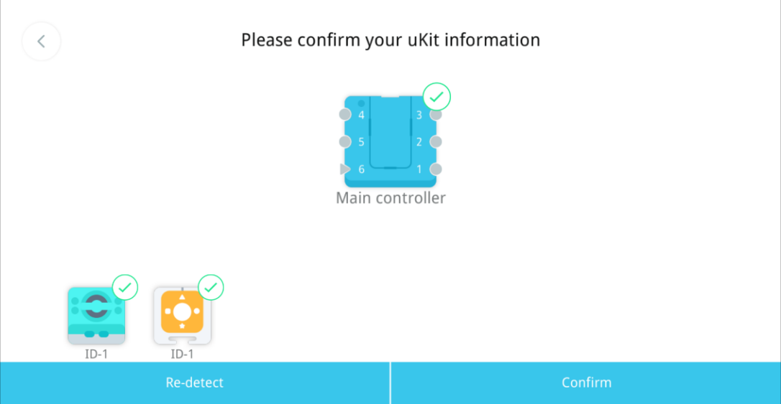
Рис. 9.20 Проверка датчиков

- Нажмите, чтобы подключить динамик Bluetooth
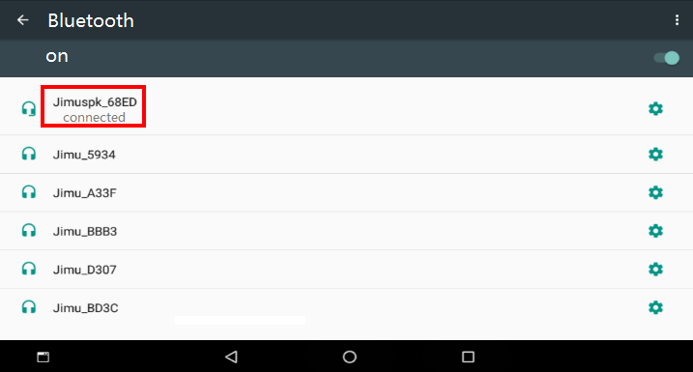
Рис. 9.21 Подключение Bluetooth

- Написание программы на песню Painter
Запрограммируйте мелодии песни Painter. Оценка показана в Приложении 2. (Программы должны быть встроены вместе.)
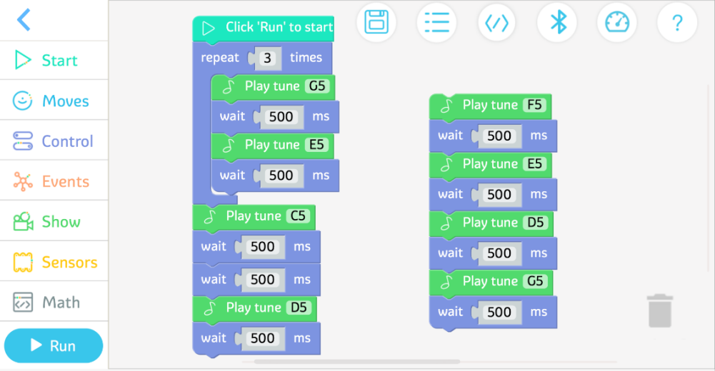
Рис. 9.22 Программа для Painter

- Установка сервопривода в качестве режима колеса
- Перетащите «Повернуть сервопривод на 360 градусов».°" в указанное место и установите сервопривод в режим колеса, как подробно описано в разделе "Счастливое обучение".
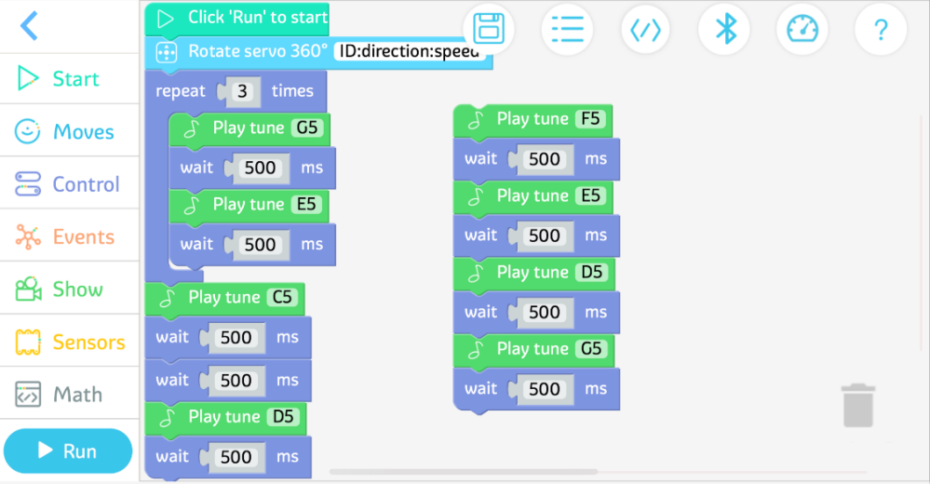
Рис. 9.23 Программа Painter + сервопривод

- Настройте сервопривод на вращение по часовой стрелке со средней скоростью.
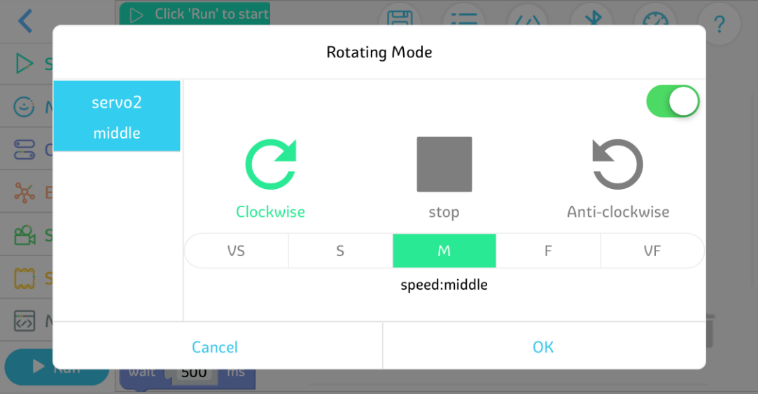
Рис. 9.24 Настройка сервопривода

- Итоговая программа
Рис. 3.10 База
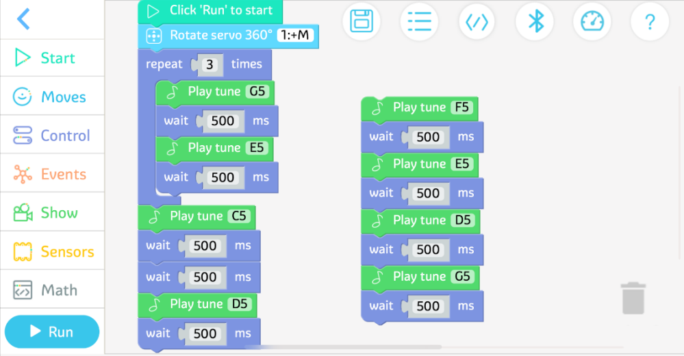
Рис. 9.25 Итоговая программа

Другой мир

Дополнительная информация
Эдисон и фонограф

Однажды в 1877 году Эдисон испытывал угольный микрофон. Из-за плохого слуха он использовал иглу для проверки вибрации диафрагмы. Однако, коснувшись иглой диафрагмы, он обнаружил, что микрофон воспроизводит регулярные вибрато в ответ на изменение высоты тона речи. Эдисону пришла в голову идея: «Можно ли воспроизвести звук вибрацией иглы?», которая его взволновала.
Через 4 дня Эдисон добился прорыва в эксперименте. Эдисон был взволнован. В своих заметках он писал: «Я использовал диафрагму с иглой и кончиком иглы касался быстро вращающейся вощеной бумаги. Колебания звука были четко выгравированы на вощеной бумаге. Эксперимент доказал, что можно полностью сохранять человеческие голоса и воспроизводить их, когда это необходимо».

Практические инновации
Дополнительная инновационная задача:
Солнечным утром мы идем в школу со школьной сумкой под чириканье птиц. Как мы счастливы. Давайте напишем программу для Школьной песни, чтобы отразить наше счастливое настроение! Оценка показана в Приложении 2. (Программы должны быть встроены вместе.)
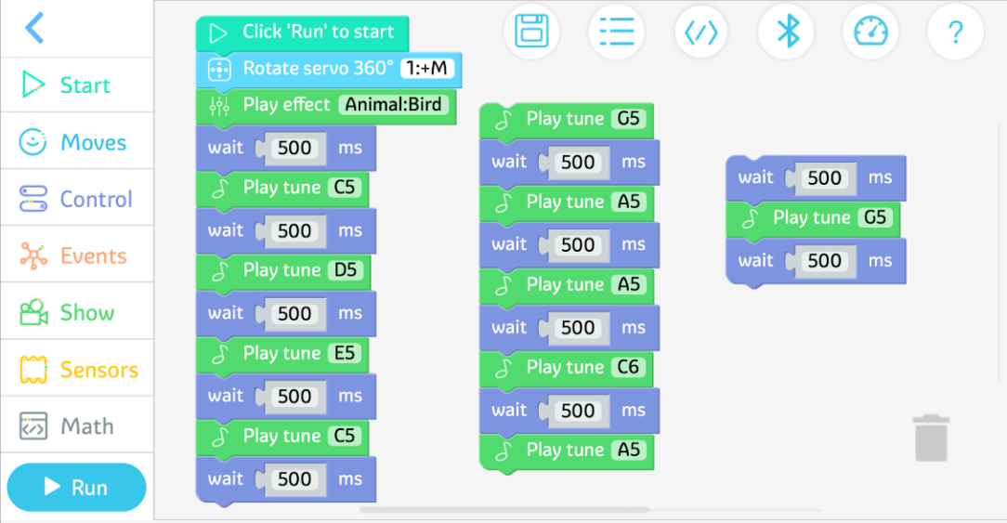
Рис. 9.26 Пример программы

Тема 10 Умный звонок
Звонки широко распространены в нашей повседневной жизни. В основном они используются в качестве оповещения.

Удивительный мир
Звонки можно найти повсюду в повседневной жизни, в разных случаях они имеют разное значение. Дома мы можем слышать телефонные звонки, звонки в дверь и звонки будильника; в школе мы слышим звук школьного звонка; а по дороге мы слышим вой сирен полицейских машин и машин скорой помощи.
В этом уроке мы собираемся построить умный звонок, который может производить различные звуки. | 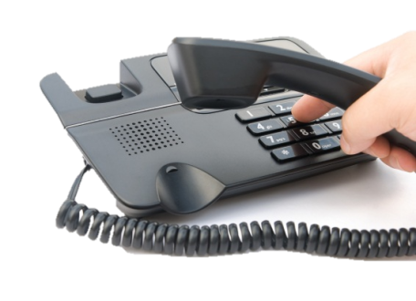
 | Рис. 10.1 Телефон
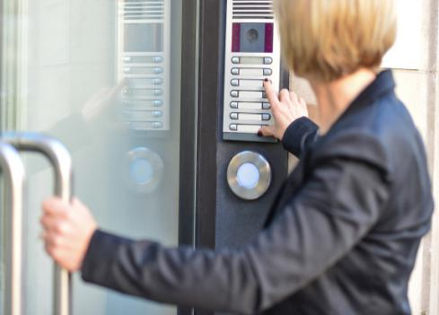 | 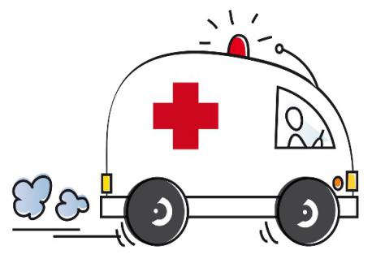
Рис. 10.2 Дверной звонок | Рис. 10.3 Скорая помощь

Счастливое обучение
Для создания умного звонка будут использоваться функция воспроизведения звука динамика Bluetooth и функция отображения смайликов светодиода. Давайте начнем с изучения их!

Функция «Воспроизвести звук» динамика Bluetooth
Помимо воспроизведения звуков, динамики Bluetooth могут воспроизводить звук. Модуль воспроизведения звука содержит звуки животных, звуки машин, эмоциональные звуки, звуки команд и записи, которые можно выбрать во время программирования. Модуль записи можно использовать для записи любых аудиофайлов, например, всего, что вы хотите сказать, вашей любимой музыки и звуков вокруг вас.
            - Перетащите функциональный модуль записи и нажмите «Записи».
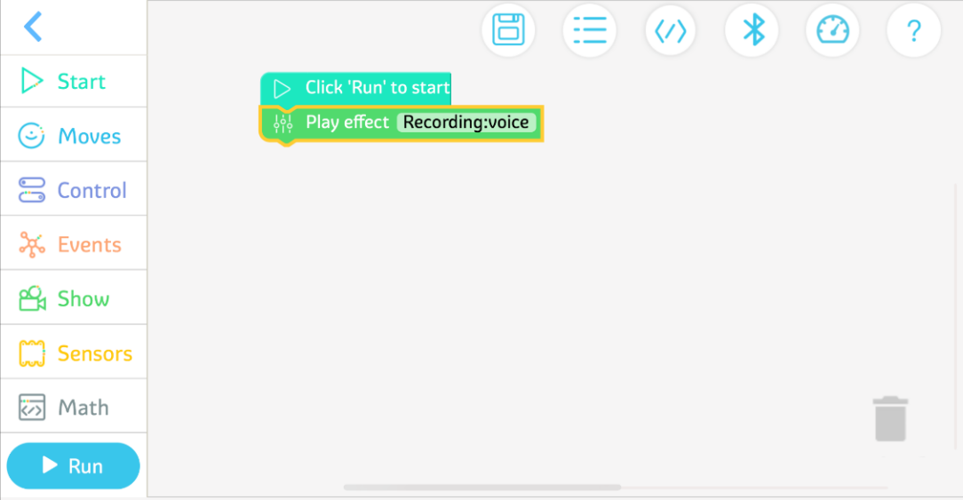
Рис. 10.4 Функциональный модуль «Запись»

            - Выберите записи
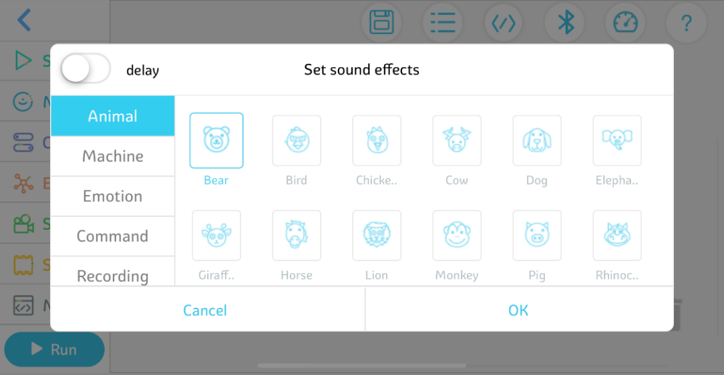
Рис. 10.5 Выбор записей

            - Коснитесь значка микрофона, чтобы начать запись, и коснитесь ОК, чтобы завершить запись.
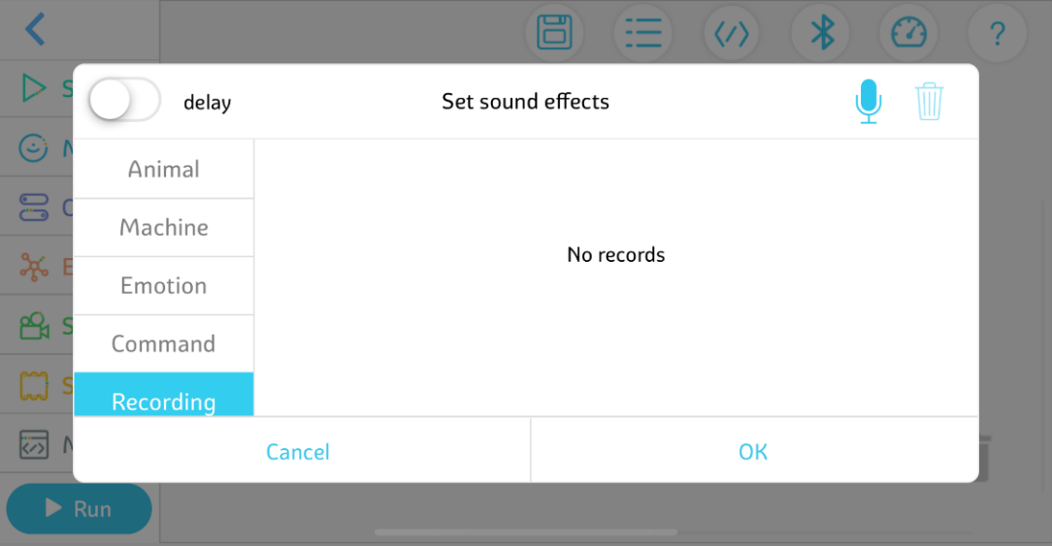
Рис. 10.6. Прикосновение к значку микрофона

            - Обратите внимание на продолжительность записи и нажмите «Готово».
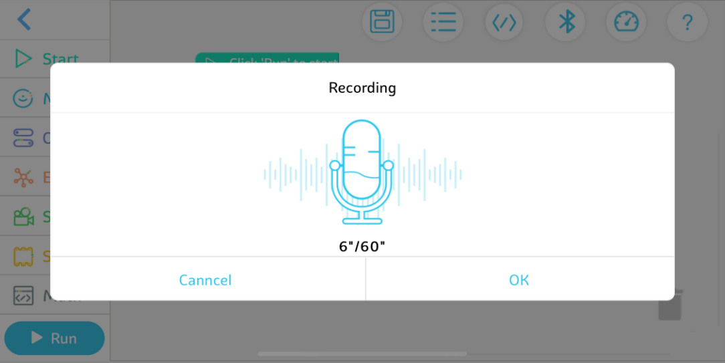
Рис. 10.7 Завершение записи

            - Назовите запись, а затем нажмите OK.
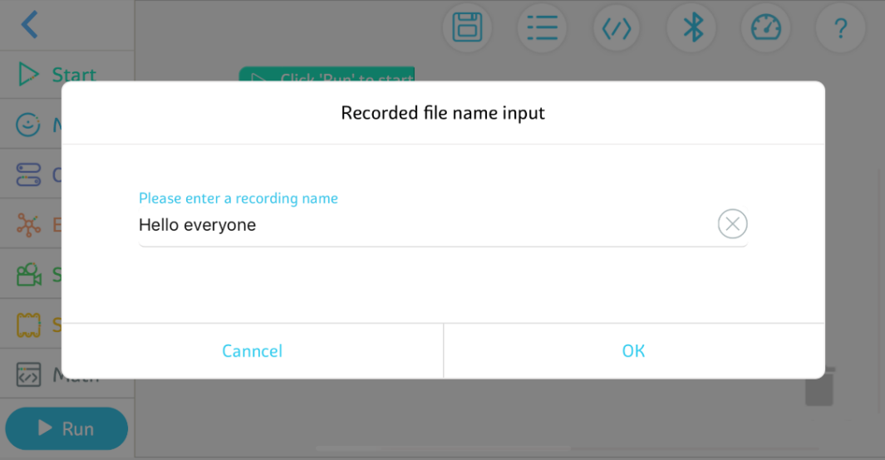
Рис. 10.8 Сохранение записи

Функция «Отображать смайлики» светодиода
В модуле «Отображать смайлики» есть двенадцать смайликов, таких как «Подмигивающее лицо», «Покрасневшее лицо» и «Лицо со слезами радости». Если используются два светодиода, их можно настроить отдельно для отображения двух разных эмодзи.
            - Нажмите «Дисплей» и выберите функциональный модуль «Отображать эмодзи».
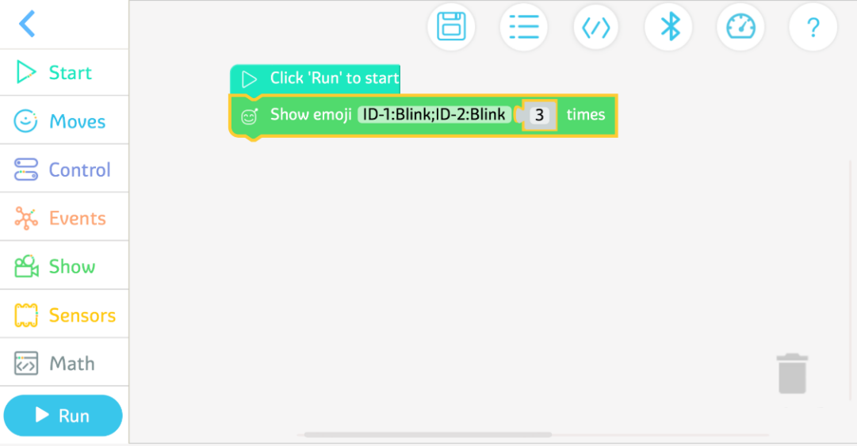
Рис. 10.9 Выбор функционального модуля эмодзи

            - Выберите смайлик
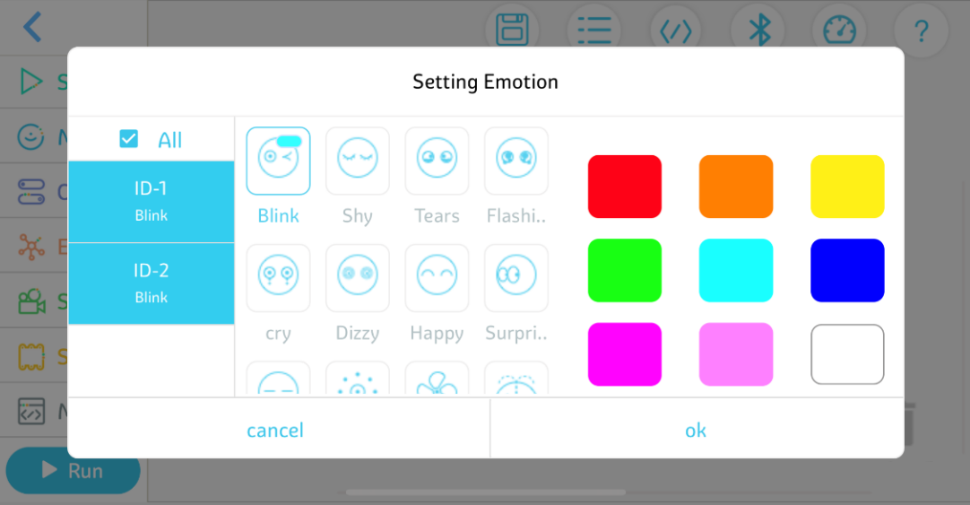
Рис. 10.10 Установка эмодзи

Строительный завод
Давайте построим умный звонок! Пожалуйста, обратитесь к следующему списку материалов и этапам сборки.

Материалы
Таблица 10.1 Список материалов
Серийный номер | Название материала |  | Кол-во |  | Серийный номер | Название материала |  | Кол-во
1 | 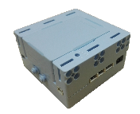 | Контроллер | 1 |  | 8 |  | Bluetooth-динамик | 1
2 |  | Выключатель | 1 |  | 9 | 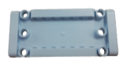 | Прямоугольная панель | 22
3 |  | соединительный блок 5*5 отверстий | 2 |  | 10 |  | Удлинительный блок | 2
4 |  | Двойной квадратный блок | 2 |  | 11 |  | Светодиод | 2
5 |  | 2*4 прямоугольный элемент | 2 |  | 12 |  | 2-контактный кабель | 1
6 |  | Красная булавка | 80 |  | 13 |  | 3-контактный кабель | 3
7 | 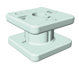 | Блокиратор | 2 |  | 14 |  | балка с 7 отверстиями | 1

Строительство
Умный звонок состоит в основном из двух частей: корпуса и основания, как показано на рис. 10.11. | 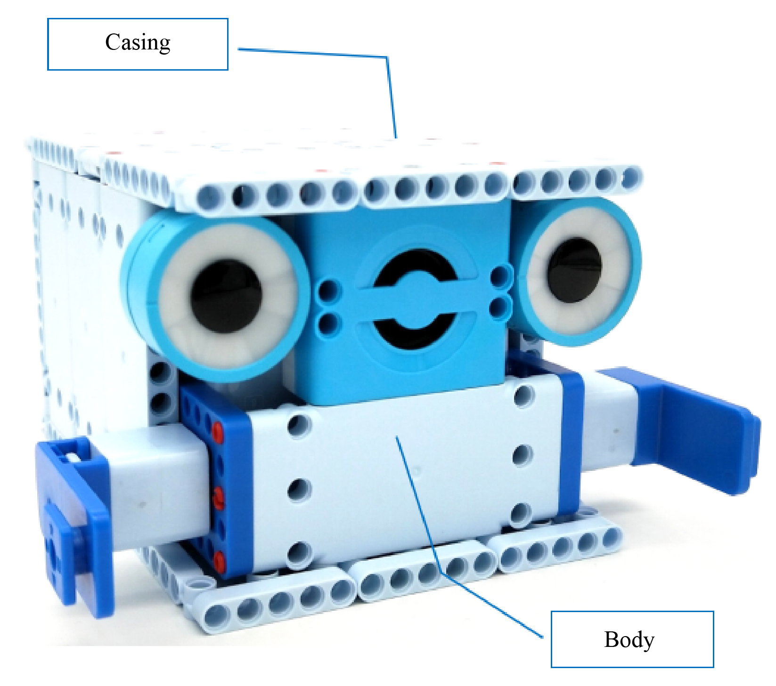
 | Рис. 10.11 Умный звонок

- Корпус
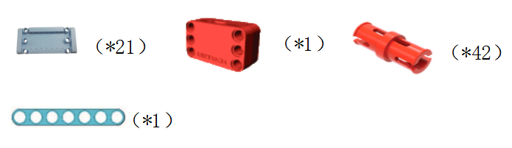
Рис. 10.12 Компоненты, необходимые для сборки корпуса | Рис. 10.13 Корпус

- Основание
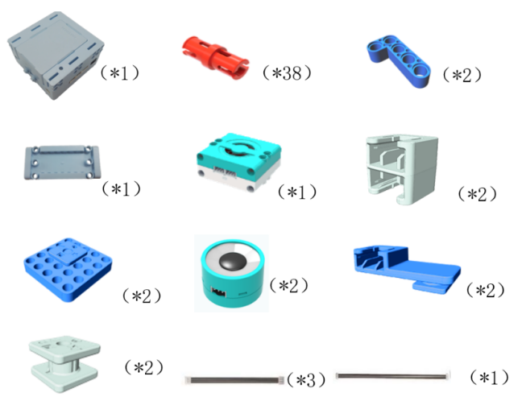
Рис. 10.14 Компоненты, необходимые для сборки основания | Рис. 10.15 Основание

Программирование
1. Задача: Подумайте, как настроить персональный звонок.
2. Программирование
Программирование звонка включает в себя 3 этапа: создание модели звонка, написание программы для отображения эмодзи в соответствии с кольцами и написание программы для персонализированного звонка.

Построение модели звонка
Проверьте, подключены ли Bluetooth-динамик и светодиоды к контроллеру.
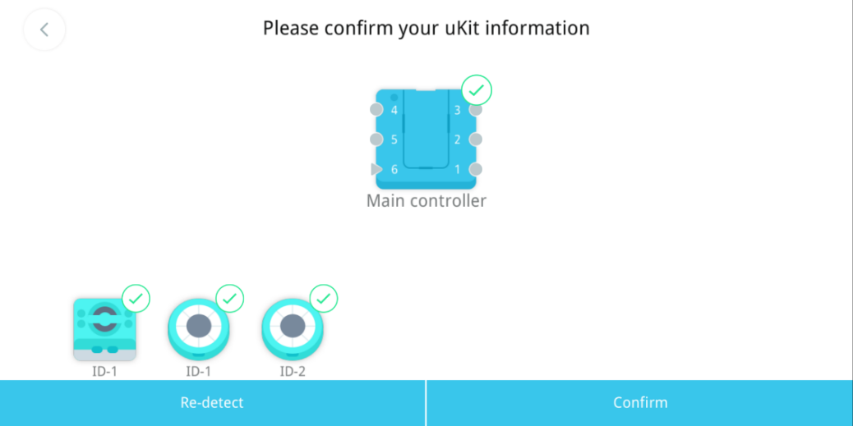
Рис. 10.16 Проверка датчиков

- Написание программы для отображения эмодзи по кольцам
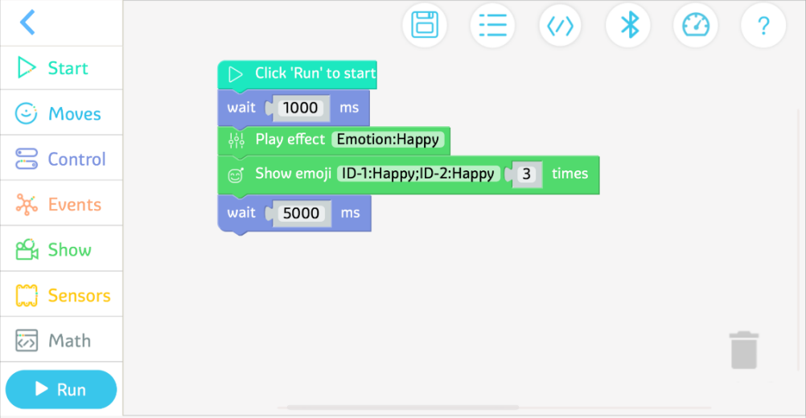
Рис. 10.17 Программа для отображения эмодзи по кольцам

- Написание программы для записи и воспроизведения звука (см. процесс записи в разделе Happy Learning)
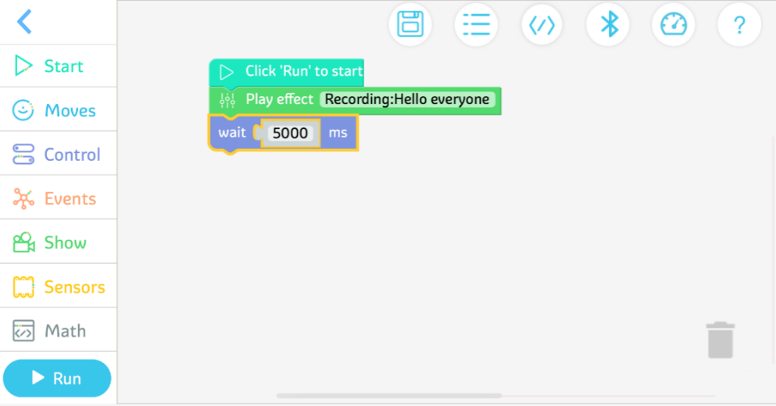
Рис. 10.18 Программа для записи

Другой мир

Дополнительные знания
Музыкальные фонтаны. Музыкальные фонтаны обычно используются на больших площадях, в тематических парках, искусственных озерах и на игровых площадках.
Музыкальные фонтаны создаются за счет программирования музыки и сочетания эстетического дизайна фонтана с музыкой и светом, обеспечивая городским жителям праздник красок и звуков в ночное время. | 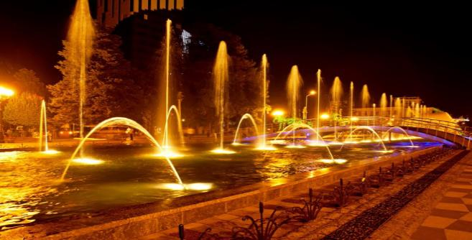
 | Рис. 10.19 Музыкальный фонтан

Практические инновации
Дополнительное инновационное задание: Придумать сказку, использовать функцию «Запись» для записи рассказа и добавить к каждому сюжету рассказа звук, такой как звуки животных, звуки машин, эмоциональные звуки и звуки команд. Разве такая программа не удивительна! Давайте спроектируем и построим его!
Совет: обратитесь к следующей программе.
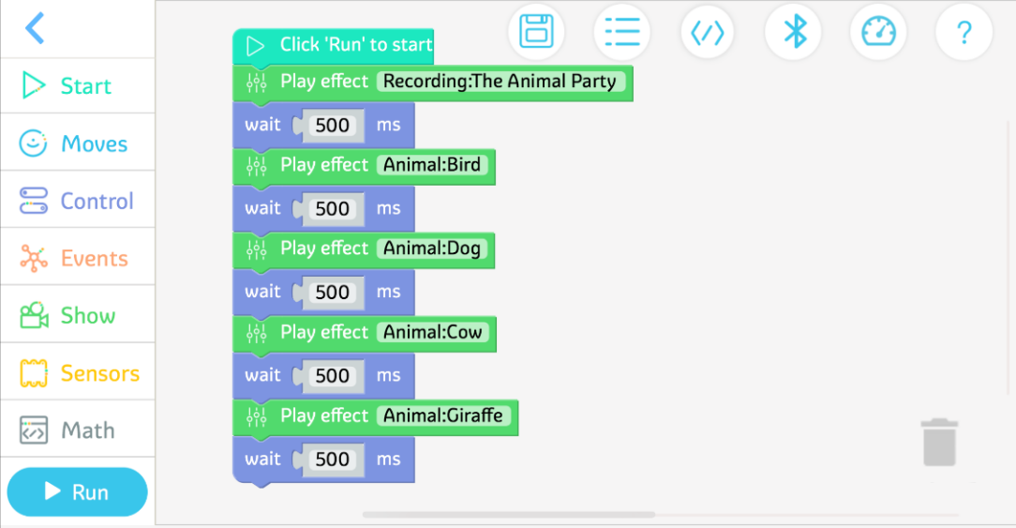
Рис. 10.20 Пример программы

Тема 11 Умная уборочная машина
Уборочные машины совмещают в себе уборку и удаление пыли, а благодаря высокой эффективности и хорошей уборочной способности широко используются для уборки городских улиц. Некоторые уборочные машины способны поливать улицы и помогают подавлять пыль во время уборки.

Удивительный мир
Существует множество уборочных машин, типичными из которых являются ручные уборочные машины и уборочные машины с ездой на велосипеде. Ручные подметальные машины, как правило, небольшие и подходят для использования внутри помещений, таких как супермаркеты, фабрики и аудитории. Уличные подметальные машины обычно используются для уборки улиц и детских площадок.
Сегодня мы собираемся построить уборочную машину, которая знает, есть ли перед ним какие-либо препятствия. | 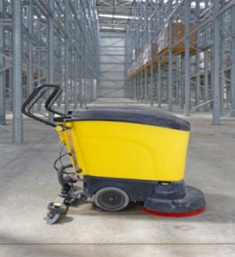
 | Рис. 11.1 Ручная уборочная машина
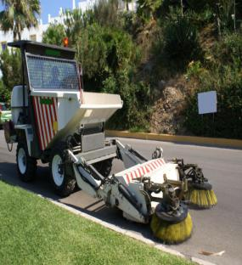 | 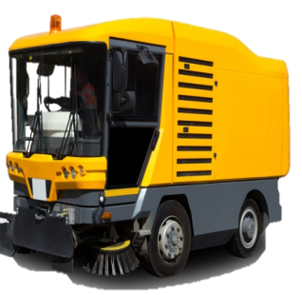
Рис. 11.2 Уборочная машина на улице | Рис. 11.3 Уборочная машина за работой

Счастливое обучение
Прежде чем спроектировать умную уборочную машину, нам нужно узнать о направлении вращения метел, и о том, как заставить уборочную машину поворачиваться. | 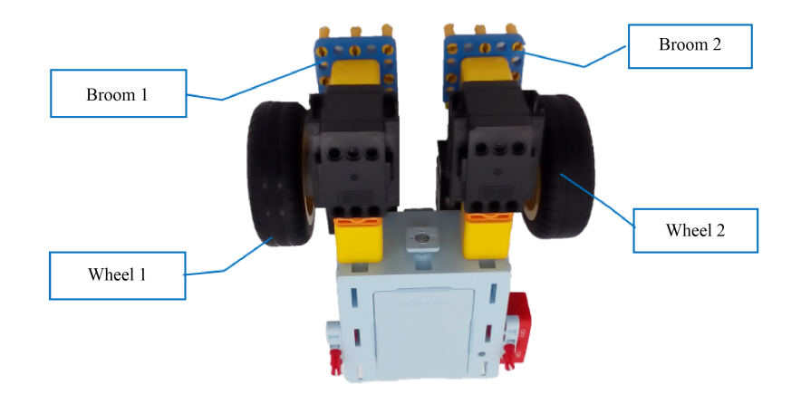
 | Рис. 11.4 Силовой механизм уборочной машины

Установка направления вращения метелки
Чтобы переместить грязь на пути вакуумного сопла, щетку 1 нужно настроить на вращение против часовой стрелки, а щетку 2 — по часовой стрелке.

Рулевое управление дворника
- Когда дворник движется вперед, колесо 1 вращается против часовой стрелки, а колесо 2 вращается по часовой стрелке.
- Когда дворник поворачивает налево, колесо 1 вращается по часовой стрелке, а колесо 2 вращается по часовой стрелке.
- Когда дворник поворачивает направо, колесо 1 вращается против часовой стрелки, а колесо 2 вращается против часовой стрелки.

Строительный завод
Давайте построим дворник! Пожалуйста, обратитесь к следующему списку материалов и этапам сборки.

Материалы
Таблица 11.1 Список материалов
Серийный номер | Название материала |  | Кол-во |  | Серийный номер | Название материала |  | Кол-во
1 | 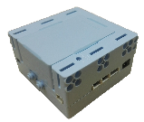 | Контроллер | 1 |  | 13 |  | Поворотный блок | 3
2 |  | Выключатель | 1 |  | 14 |  | 2*2 двухсторонний элемент | 2
3 |  | Сервопривод | 4 |  | 15 |  | Колесо | 1
4 |  | Ультразвуковой датчик | 1 |  | 16 | 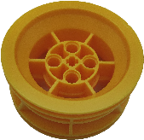 | Центр | 2
5 |  | Двойной квадратный блок | 6 |  | 17 | 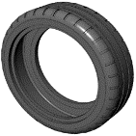 | Шина | 2
6 |  | соединительный блок 5*5 отверстий | 4 |  | 18 | 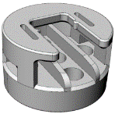 | Разъем привода  (рулевое колесо) | 2
7 |  | Квадратный блок | 6 |  | 19 | 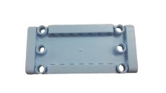 | Прямоугольная панель | 11

8 |  | Блокировщик | 2 |  | 20 |  | Длинная желтая булавка | 18
9 |  | балка с 15 отверстиями | 2 |  | 21 |  | Красная булавка | 60
10 |  | 3*7 двухугольный элемент | 2 |  | 22 |  | 2-контактный кабель | 1
11 | 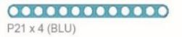 | балка с 13 отверстиями | 2 |  | 23 | 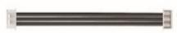 | 3-контактный кабель | 6
12 |  | балка с 9 отверстиями | 2

Строительство
Умная уборочная машина состоит в основном из трех частей: отсека для сбора мусора, силового механизма и чистящего устройства, как показано на рис. 11.5. | 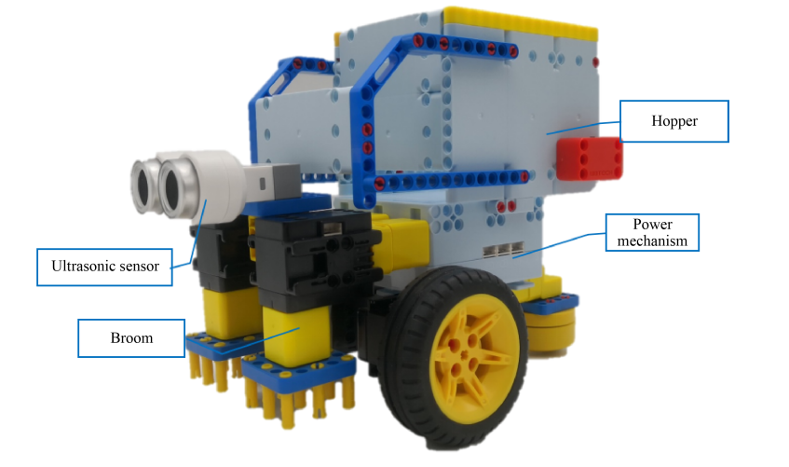
 | Рис. 11.5 Умная уборочная машина

Примечания: Сервоприводы должны быть установлены так, как показано на рисунке ниже. Не перепутайте идентификатор каждого сервопривода. Если идентификатор сервопривода отличается от показанного на рисунке ниже, направление вращения и скорость сервоприводов необходимо установить при последующем программировании. | 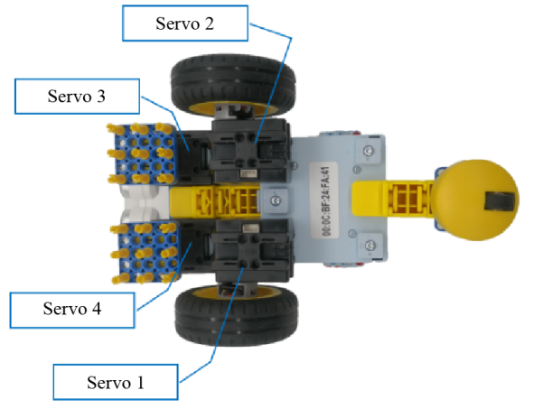
 | Рис. 11.6 Установка сервоприводов

            - Силовой механизм
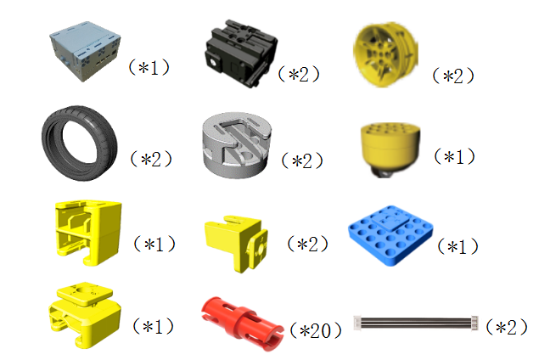
Рис. 11.7 Компоненты, необходимые для сборки силового механизма | Рис. 11.8 Силовой механизм

            - Устройство очистки
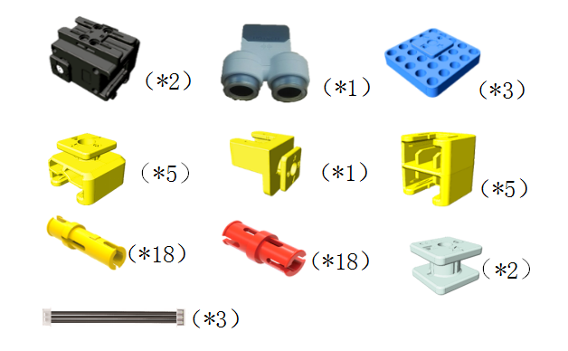
Рис. 11.9 Компоненты, необходимые для сборки очистительного устройства | Рис. 11.10 Устройство для очистки

            - Отсек для сбора мусора
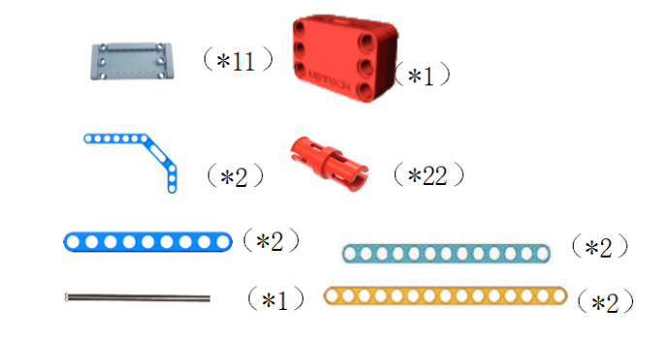
Рис. 11.11 Компоненты, необходимые для сборки отсека для мусора | Рис. 11.12 Отсек для мусора

Программирование
1. Задание: Подумайте, как сделать так, чтобы умная уборочная машина обходила препятствия.
2. Программирование
Программирование умной уборочной машины включает в себя 3 этапа: создание модели умной уборочной машины, написание программы, которая позволяет умной уборочной машине двигаться вперед, и написание программы для обхода препятствий.
- Построение модели умной уборочной машины
Проверьте, подключены ли ультразвуковой датчик и сервоприводы к контроллеру.
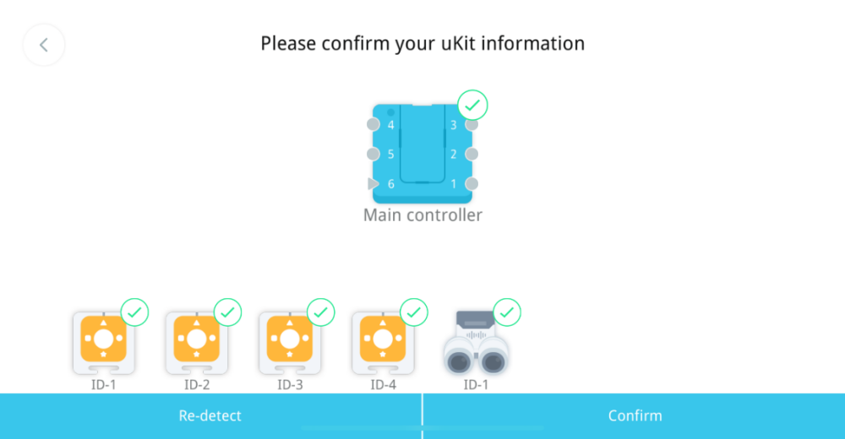
Рис. 11.13 Проверка датчиков

- Написание программы, позволяющей умной уборочной машине двигаться вперед
- Программирование
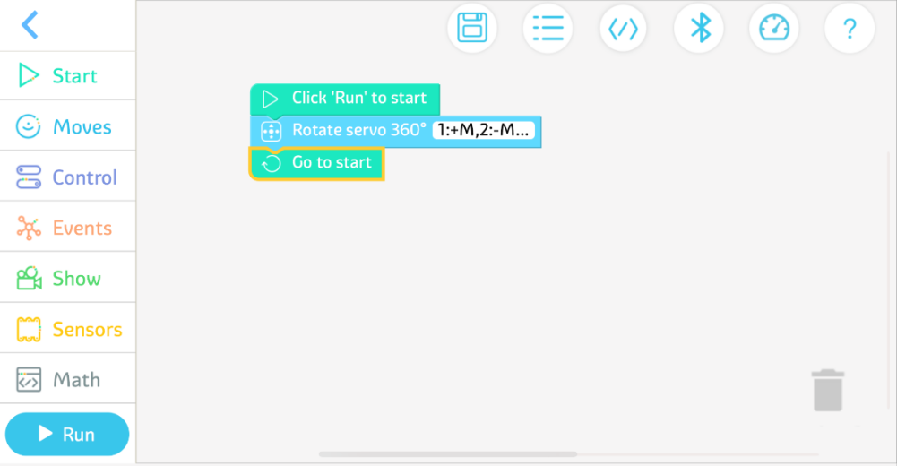
Рис. 11.14 Программа продвижения

- Установите направление вращения и скорость каждого сервопривода.
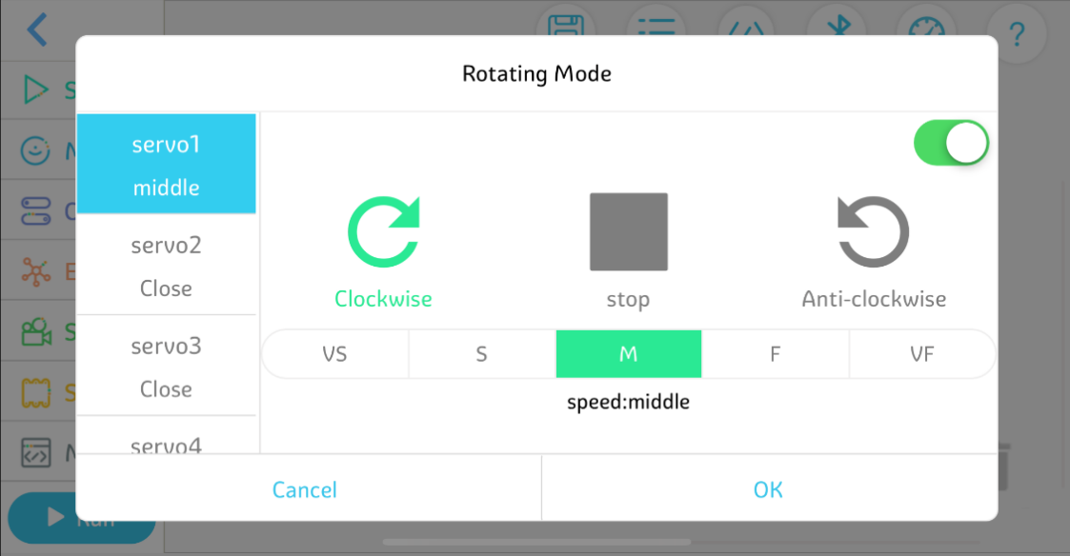
Рис. 11.15 Установка направления и угла сервопривода 1
Рис. 11.16 Установка направления и угла сервопривода 2
Рис. 11.17 Установка направления и угла сервопривода 3
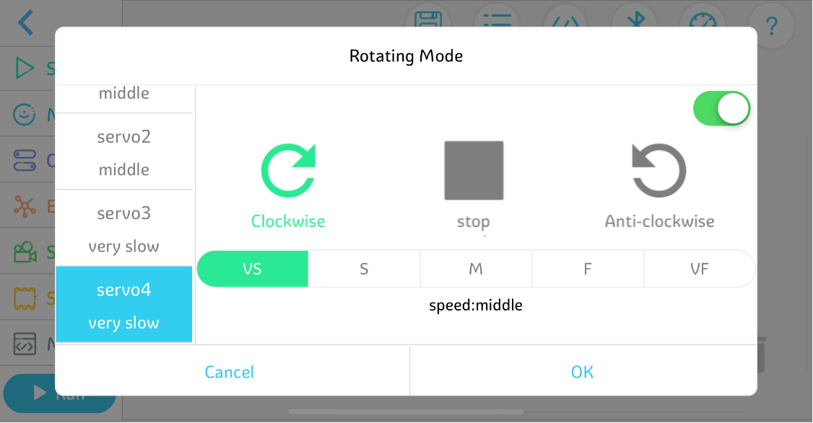
Рис. 11.18 Установка направления и угла сервопривода 4

- Написание программы обхода препятствий
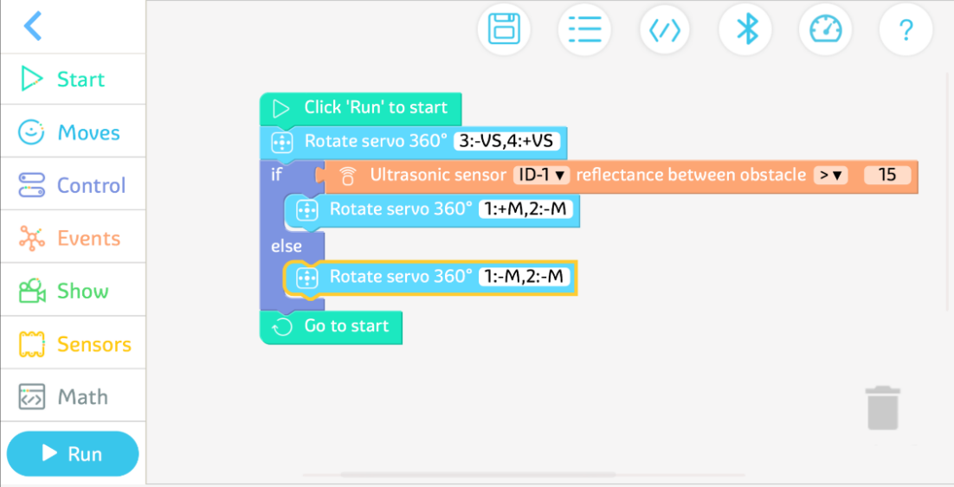
Рис. 11.19 Программа объезда препятствий

Другой мир

Дополнительная информация
Беспилотные уборочные машины — это не вымысел, они действительно существуют. Выглядят почти так же, как обычные уборочные машины, но они запускаются автоматически в указанное время. В процессе выполнения задач по уборке они могут распознавать светофоры, определять препятствия и автоматически объезжать их, автоматически перемещаться на свалку и выгружать мусор и, наконец, возвращаться в исходную точку и автоматически парковаться на парковочном месте. | 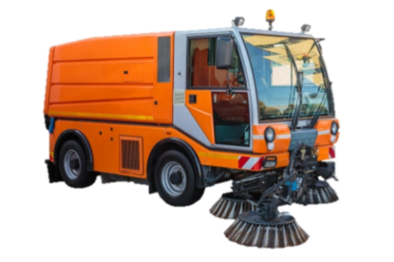
 | Рис. 11.20 Беспилотная уборочная машина

Практические инновации
Дополнительная инновационная задача
Настройте зеленый свет, установленный на ультразвуковом датчике, чтобы он включался, когда дворник продвигается вперед, и красный свет, чтобы он включался, когда дворник поворачивает направо. | 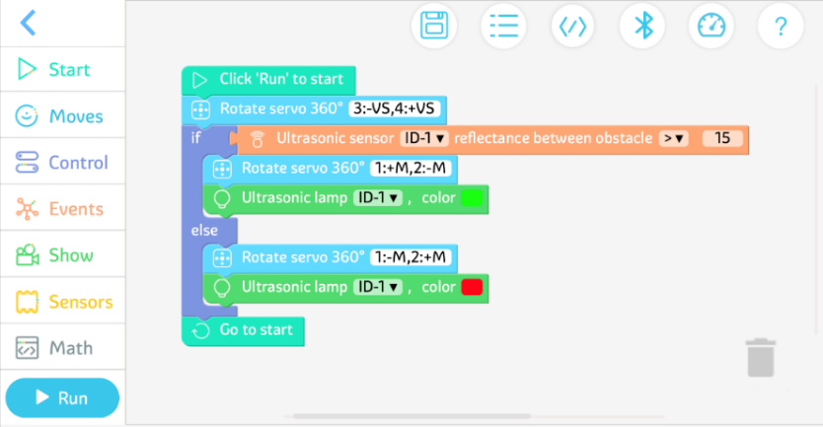
 | Рис. 11.21 Пример программы

Тема 12 Помощник на дороге
Дорожная полиция в первую очередь отвечает за управление движением на дорогах, поддержание порядка на дорогах, исправление и наказание за нарушения правил дорожного движения, устранение дорожно-транспортных происшествий и поддержание общественной безопасности. У дорожной полиции много обязанностей, но количество сотрудников дорожной полиции ограничено. Давайте создадим Помощника ГИБДД, который поможет сотрудникам ГИБДД управлять движением!

Удивительный мир
Инженеры разработали множество сервисных роботов с разными функциями. Роботы-гиды по покупкам могут давать покупателям советы о том, что покупать. Роботы для обработки материалов могут заменить человеческий труд при обработке материалов. Роботы для раздачи еды могут обслуживать клиентов едой.
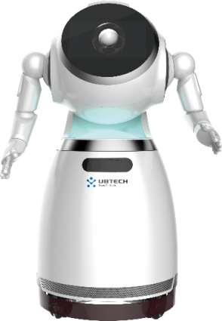 | Давайте создадим Помощника ГИБДД, который поможет сотрудникам ГИБДД управлять движением!  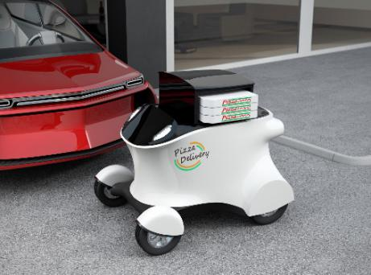
Рис. 12.1 Робот-гид по магазинам | Рис. 12.2 Робот для обработки материалов

Счастливое обучение
Чтобы построить Помощника ГИБДД, нам нужно научиться использовать несколько сервоприводов в комбинации. Давайте начнем с изучения этого!

Комбинированное использование сервоприводов.
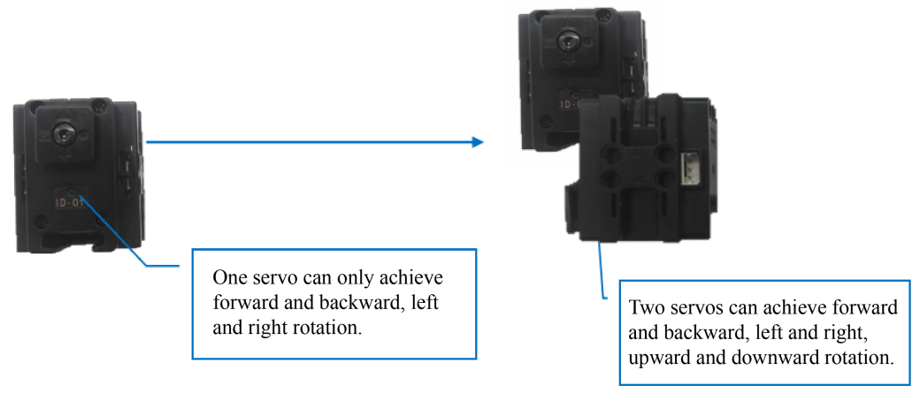
Рис. 12.3 Анализ использования сервоприводов в комбинации

Помощник ГИБДД
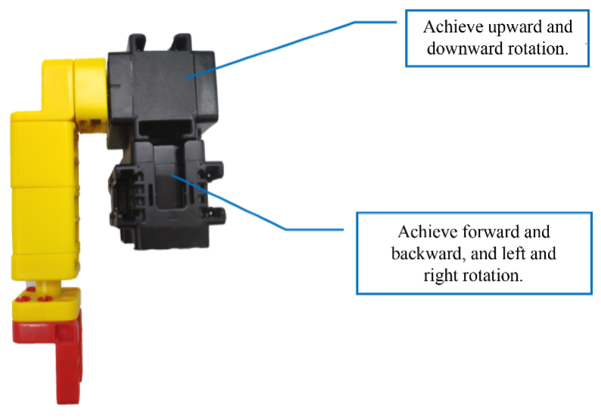
Рис. 12.4 Комбинированное использование сервоприводов

Строительный завод
Создадим Помощника ГИБДД! Пожалуйста, обратитесь к следующему списку материалов и этапам сборки.

Материалы
Таблица 12.1 Список материалов
Серийный номер | Название материала |  | Кол-во |  | Серийный номер | Название материала |  | Кол-во
1 | 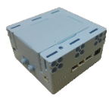 | Контроллер | 1 |  | 11 |  | соединительный блок 3*3 отверстия | 4
2 |  | Выключатель | 1 |  | 12 | 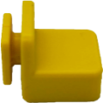 | Прямоугольный квадратный блок | 4
3 | 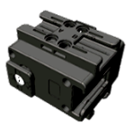 | Сервопривод | 4 |  | 13 |  | Блокировщик | 8
4 |  | Bluetooth-динамик | 1 |  | 14 | 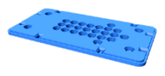 | Основание | 2
5 |  | Светодиод | 2 |  | 15 |  | балка с 3 отверстиями | 1
6 |  | 2*4 прямоугольный элемент | 2 |  | 16 |  | 2*3 двухсторонний прямоугольный элемент | 4
7 | 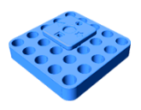 | соединительный блок 5*5 отверстий | 5 |  | 17 | 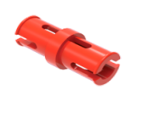 | Красная булавка | 27
8 |  | Двойной квадратный блок | 7 |  | 18 | 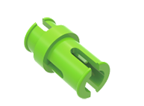 | Короткая зеленая булавка | 8
9 |  | Двойной квадратный блок | 4 |  | 19 | 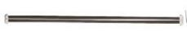 | 2-контактный кабель переключателя | 1
10 | 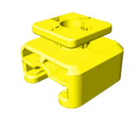 | Квадратный блок | 7 |  | 20 | 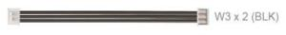 | 3-контактный кабель | 7

Сборка
Помощник ГИБДД состоит из четырех частей: головы, рук, туловища и ног, как показано на рис. 12.5. | 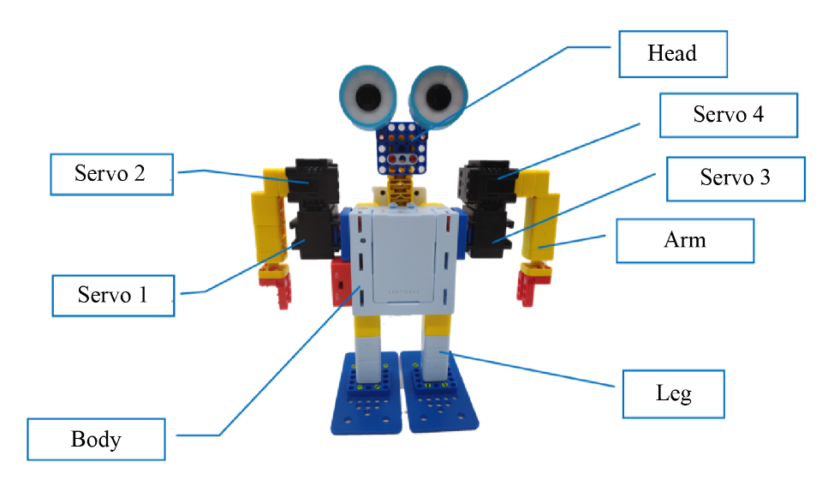
 | Рис. 12.5 Помощник ГИБДД

  - Построение головы
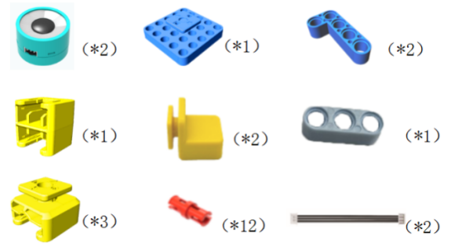 | 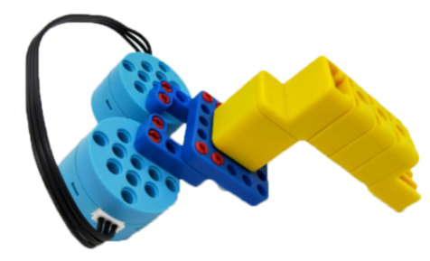
Рис. 12.6 Компоненты, необходимые для сборки головы | Рис. 12.7 Голова

  - Сборка рук
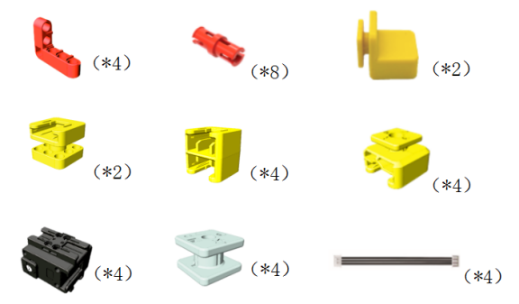 | 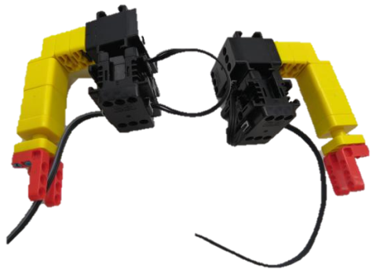
Рис. 12.8 Компоненты, необходимые для сборки рук | Рис. 12.9 Руки

Примечания: Убедитесь, что сервоприводы установлены правильно.
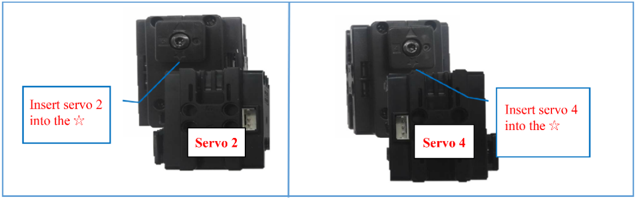
Рис. 12.10 Примечания

  - Построение тела
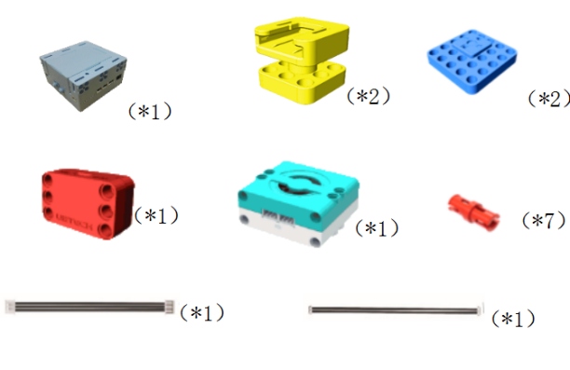
Рис. 12.11 Компоненты, необходимые для сборки корпуса | Рис. 12.12 Корпус

  - Строительные ног
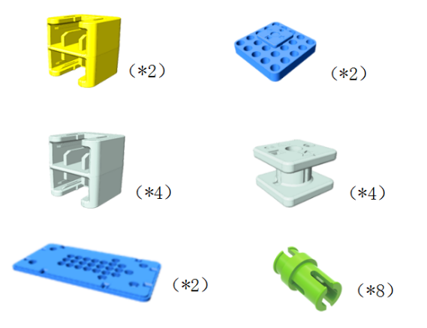
Рис. 12.13 Компоненты, необходимые для сборки ног | Рис. 12.14 Ноги

Программирование
- Задача
Подумайте, как сделать так, чтобы Помощник ГИБДД руководил движением, как ГАИ.
- Программирование
Программирование Помощника ГИБДД включает четыре шага: построение модели Помощника ГИБДД, написание программы для сброса, написание программы для сигнала поворота автомобиля направо и добавление таких функций, как воспроизведение звука Автомобильный гудок и мигание.
- Построение модели Помощника ГИБДД
Проверьте, подключены ли Bluetooth-динамик, сервоприводы и светодиоды к контроллеру. | 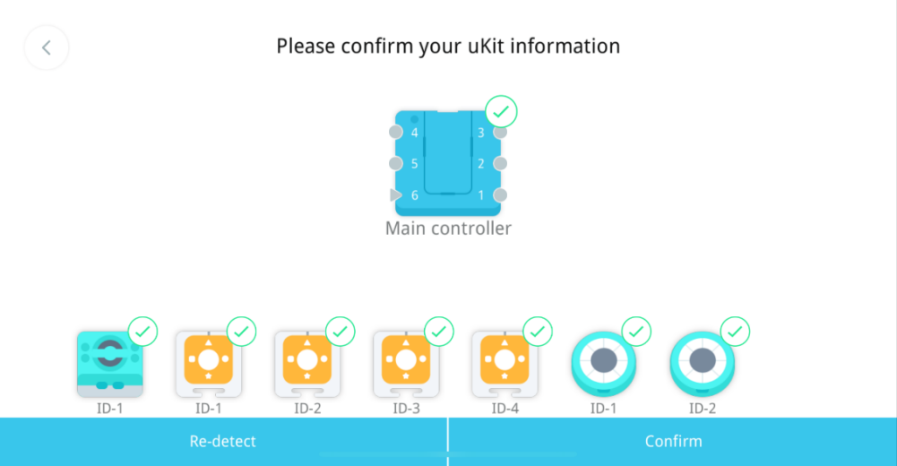
 | Рис. 12.15 Проверка датчиков

- Написание программы для сброса
- Поставьте Помощника ГИБДД по стойке смирно и запрограммируйте углы сервоприводов с помощью функции PRP, как показано на рисунке ниже.
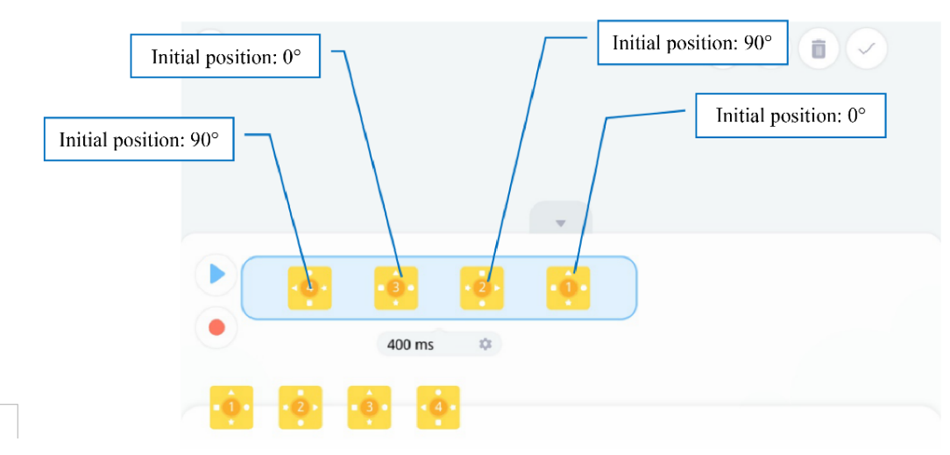
Рис. 12.16 Сброс углов сервоприводов

- Назовите действие «сброс».
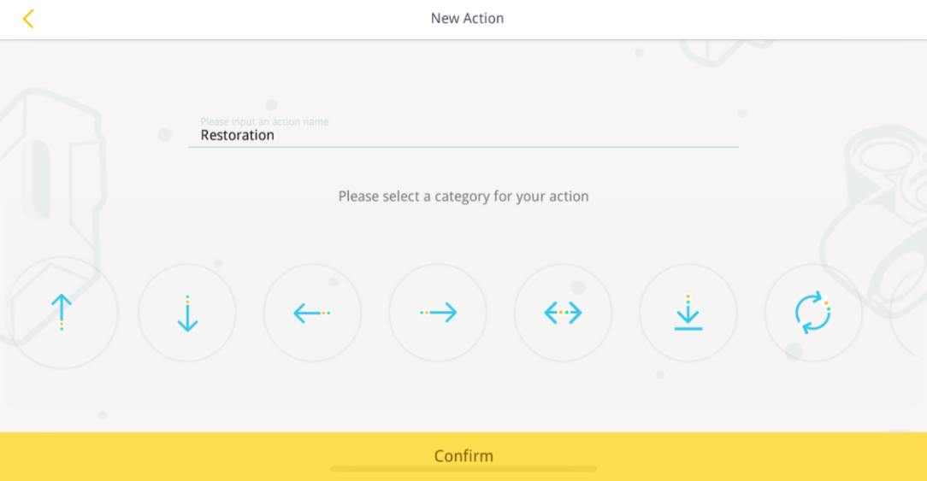
Рис. 12.17 Именование программы

- Написание программы подачи сигнала транспортному средству о повороте направо
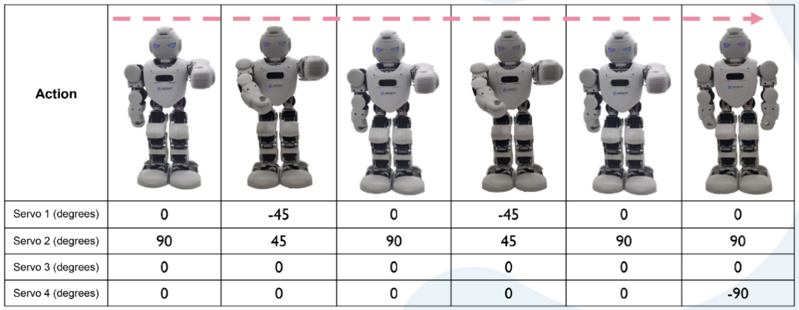
Рис. 12.18 Сигнал для поворота автомобиля направо

- Поставить помощника ГИБДД на действие 1, запрограммировать углы сервоприводов с помощью функции PRP и точно установить углы сервоприводов на действие 1, как показано на рисунке ниже;
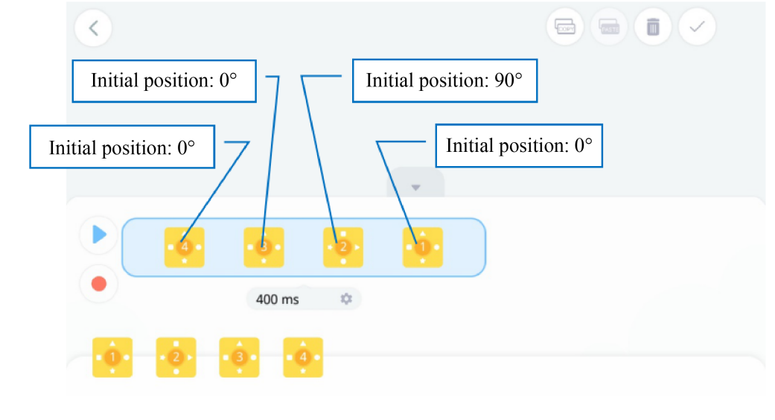
Рис. 12.19 Углы сервопривода для действия 1 при подаче сигнала ТС на поворот направо

- Запрограммируйте следующие 5 действий, повторив вышеописанные шаги;
- Запустите программу, чтобы проверить, может ли она подать полный сигнал для поворота автомобиля направо;
- Сохраните сигнал и назовите его «повернуть направо».
- Реализовать сигнал для транспортного средства, чтобы повернуть направо и добавить такие функции, как воспроизведение звука автомобильного гудка и мигание
- Выберите функциональные модули «Повернуть направо» и «Сброс».
Рис. 12.20 Функциональные модули действий

- Окончательная программа показана на рисунке ниже. После сброса, проигрывания звука и мигания Помощник ГИБДД подает сигнал транспортному средству для поворота направо.
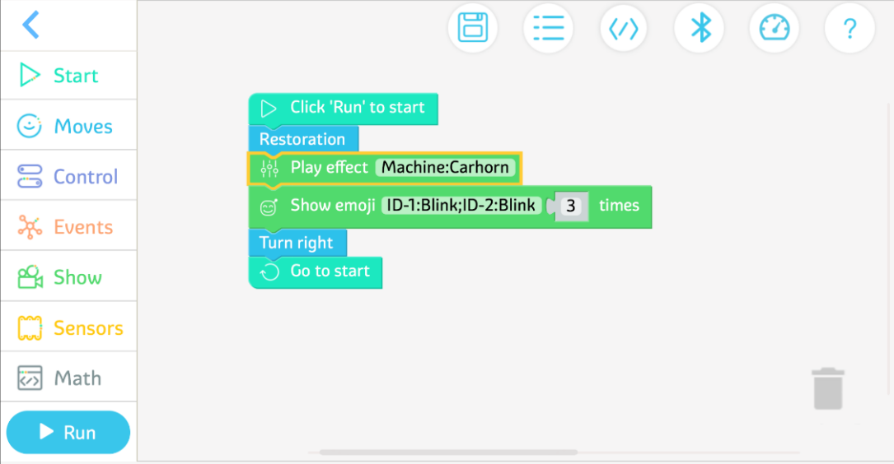
Рис. 12.21 Итоговая программа

Другой мир

Дополнительная информация
Многие водители страдают от пробок на дорогах. При возникновении пробок некоторые водители будут нарушать правила дорожного движения или даже занимать обочины.
Для решения этой проблемы был введен в эксплуатацию новый мобильный патрульный робот правоохранительных органов. Он весит около 20 кг и может быть легко перенесен и установлен сотрудником полиции.
Патрульные роботы правоохранительных органов могут фотографировать и собирать доказательства нарушений правил дорожного движения, удаленно следить за всеми проезжающими транспортными средствами. Они могут фотографировать занятость плеч, превышение скорости и смену полосы движения, а также позволяют регулировать угол обзора. Патрульные роботы правоохранительных органов также могут информировать водителей о дорожной обстановке с помощью голосового вещания. Когда уровень заряда батареи ниже 30%, робот автоматически вернется, чтобы найти зарядную станцию.

Практические инновации
Дополнительная инновационная задача: Использовать Bluetooth-динамик для записи и воспроизведения того, что мы хотим сказать сотрудникам ГИБДД.
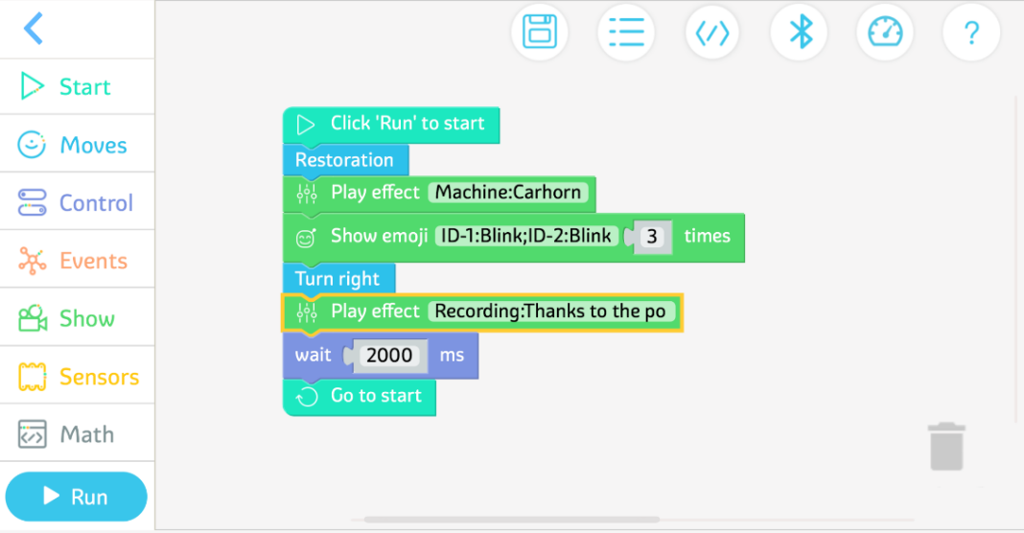
Рис. 12.22 Пример программы

Тема 13 Соревнование — Датчики
Людям приходится полагаться на свои органы чувств для получения информации. Существование и развитие сенсоров позволяет объектам иметь такие чувства, как осязание, вкус и запах.

Мозговой штурм
Сегодня мы собираемся узнать о некоторых датчиках, которые мы не изучали.
Датчики цвета: они могут определять цвет объекта.
Применение датчиков цвета:  - В упаковочной промышленности датчики цвета используются для определения цвета упаковки для классификации.  - Библиотеки используют датчики цвета, чтобы различать цвета и классифицировать литературу, что помогает повысить эффективность.  - Датчики цвета используются для определения степени созревания фруктов.  - Датчики цвета используются для обнаружения хлорофилла в растениях. | 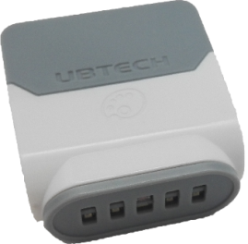
 | Рис. 13.1 Датчик цвета

Газовые датчики - тип датчика, который может преобразовывать обнаруженный газ и концентрацию газа в электрический сигнал. Различные газовые датчики могут обнаруживать разные газы.
Применение газовых датчиков:
- Обнаружение опасных газов
- Обнаружение концентрации горючих газов
- Датчики дыма
- Алкогольная сигнализация
Рисунок 13.2 Алкотестер

Датчики пламени, которые могут обнаруживать наличие пламени.
Применение датчиков пламени:  - Мониторы пламени, которые определяют интенсивность пламени и используются в керамической и литейной промышленности.  - Пожарная сигнализация, которая используется для предотвращения пожаров и обеспечения безопасности жизнедеятельности.  - Их монтируют на робота для поиска источников возгорания. | 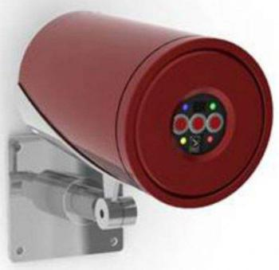
 | Рис. 13.3 Пожарная сигнализация

Датчики веса - тип устройства, которое преобразует сигнал массы в измеримый электрический сигнал.
Применение датчиков веса:  - Трафик. На въезде на автомагистраль строится ответвление для обнаружения нагрузок. Когда проезжает груженый грузовик, датчик веса автоматически определяет, перегружен ли он.  - Весы, такие как электронные весы и электронные весы для вилочных погрузчиков.  - Умные стиральные машины, которые используют датчик веса для взвешивания белья. | 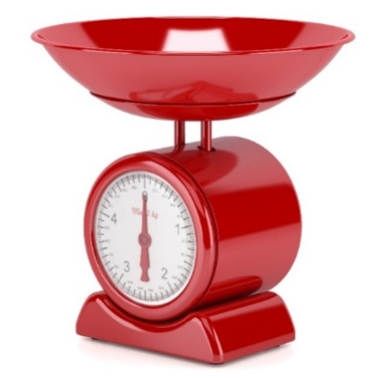
 | Рис. 13.4 Электронные весы

Датчики уровня воды, которые определяют уровень воды.
Применение датчиков уровня воды:  - Стиральные машины, водонагреватели и умные детские молочные смеси оснащены датчиком уровня воды для определения уровня воды.  - Датчики уровня воды используются во многих городах для мониторинга грунтовых вод с целью предотвращения обрушения дорожных покрытий. | 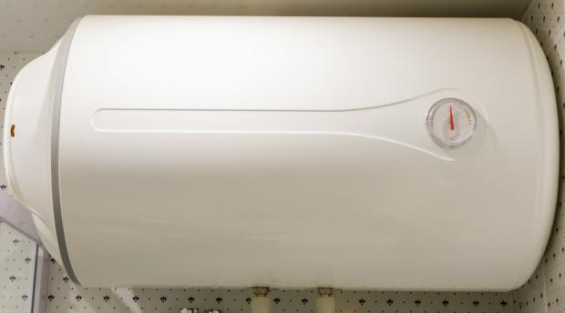
 | Рис. 13.5 Водонагреватель

Цель
Получить знания о распространенных датчиках в жизни и узнать об их применении.

Процесс
Найдите информацию на основе вопросов, заданных учителем (например, в учебнике, внеклассных книгах или в Интернете), сделайте заметки и подготовьте отчет.

Вопрос
Обычные датчики в жизни.

Тема 14 Электрическая дверь
Электрическая дверь — это дверь, которая приводятся в движение моторами и очень распространена в нашей жизни. Они безопасны, красивы и удобны.

Удивительный мир
Существует множество электрических дверей, которые используются в разных случаях, например, выдвижные двери, которые обычно используются при входе в населенные пункты, школы и фабрики, а также вращающиеся двери и раздвижные двери, которые обычно используются в торговых центрах и супермаркетах.
Сегодня мы собираемся спроектировать электрическую дверь, которая подходят для использования дома.  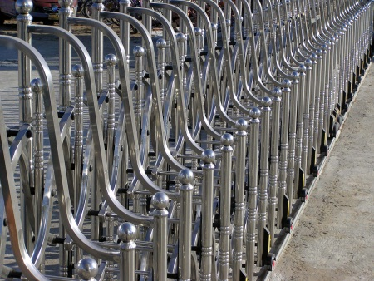 | 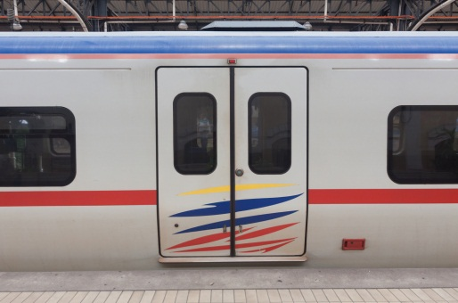
Рис. 14.1 Электрическая выдвижная дверь | Рис. 14.2 Электрическая раздвижная дверь

Счастливое обучение
Перед проектированием электрической двери нам сначала нужно узнать о функциональных модулях, необходимых для создания электронных ворот.

Функциональный модуль для установки угла сервопривода
Этот функциональный модуль используется для поворота сервопривода на заданный угол в диапазоне -118°.°до 118°.
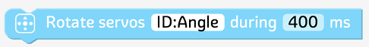
Рис. 14.3 Функциональный модуль, используемый для вращения сервопривода

Установите угол
Рис. 14.4 Установка угла

Функциональный модуль «Повторить до»
Функциональный модуль repeat-until используется для выполнения B до тех пор, пока не произойдет событие A.
Например, я буду читать книги, пока мама не попросит меня поесть.
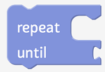
Рис. 14.5 Установка угла

Строительный завод
Давайте построим электронные ворота! Пожалуйста, обратитесь к следующему списку материалов и этапам сборки.

Материалы
Таблица 14.1 Список материалов
Серийный номер | Название материала |  | Кол-во |  | Серийный номер | Название материала |  | Кол-во
1 | 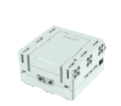 | Контроллер | 1 |  | 13 | 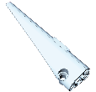 | Прямоугольная изогнутая панель (слева) | 2
2 |  | Выключатель | 1 |  | 14 | 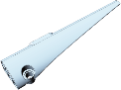 | Прямоугольная изогнутая панель (справа) | 2
3 |  | Сервопривод | 2 |  | 15 |  | балка с 11 отверстиями | 10
4 | 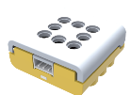 | Сенсорный датчик | 2 |  | 16 |  | балка с 5 отверстиями | 8
5 | 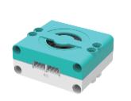 | Bluetooth-динамик | 1 |  | 17 | 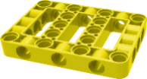 | Прямоугольная рама с несколькими отверстиями | 16
6 | 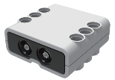 | Инфракрасный датчик дальности | 1 |  | 18 |  | Прямоугольная панель | 4
7 |  | соединительный блок 5*5 отверстий | 2 |  | 19 |  | Короткая зеленая булавка | 6
8 |  | соединительный блок 3*3 отверстия | 2 |  | 20 |  | Длинная желтая булавка | 20
9 | 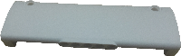 | Изогнутая белая панель | 2 |  | 21 | 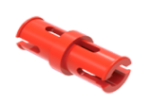 | Красная булавка | 93
10 |  | Панель в форме правого сектора (маленькая) | 2 |  | 22 |  | 2-контактный кабель | 1
11 |  | Панель в форме левого сектора (маленькая) | 2 |  | 23 | 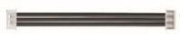 | 3-контактный кабель | 7
12 |  | балка с 15 отверстиями | 4 |  | 24 | 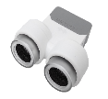 | Ультразвуковой датчик | 1

Строительство
Электрическая дверь состоит в основном из трех частей: основания, дверей и декоративных частей, как показано на рис. 14.6.
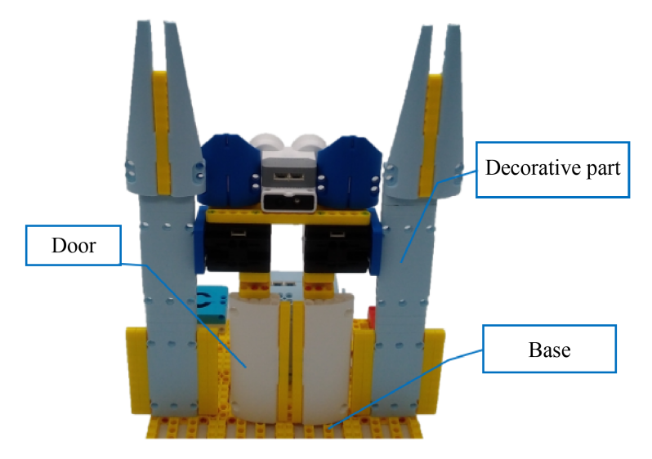
Рисунок 14.6 Электрическая дверь

- Основание
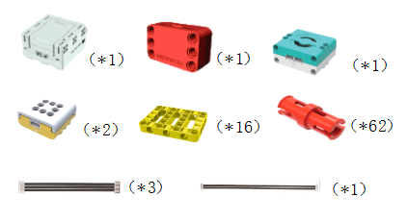 | 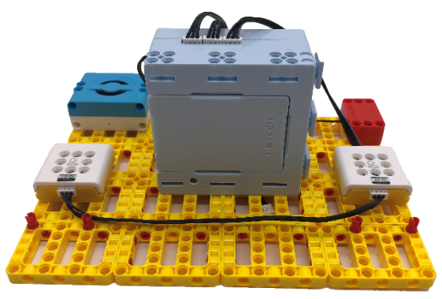
Рис. 14.7 Компоненты, необходимые для сборки основания | Рис. 14.8 Основание

- Двери
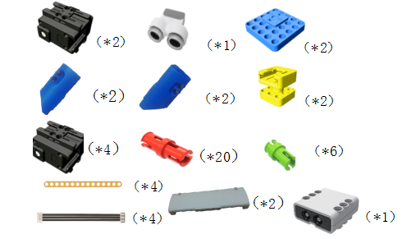 | 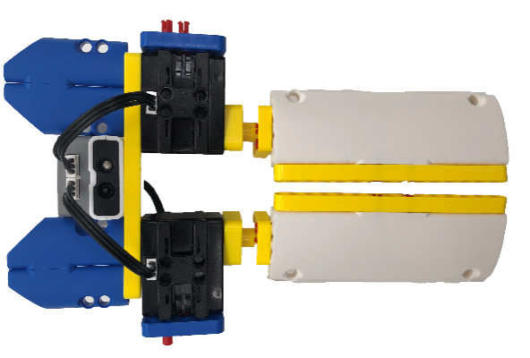
Рис. 14.9 Компоненты, необходимые для изготовления дверей | Рис. 14.10 Двери

Примечания
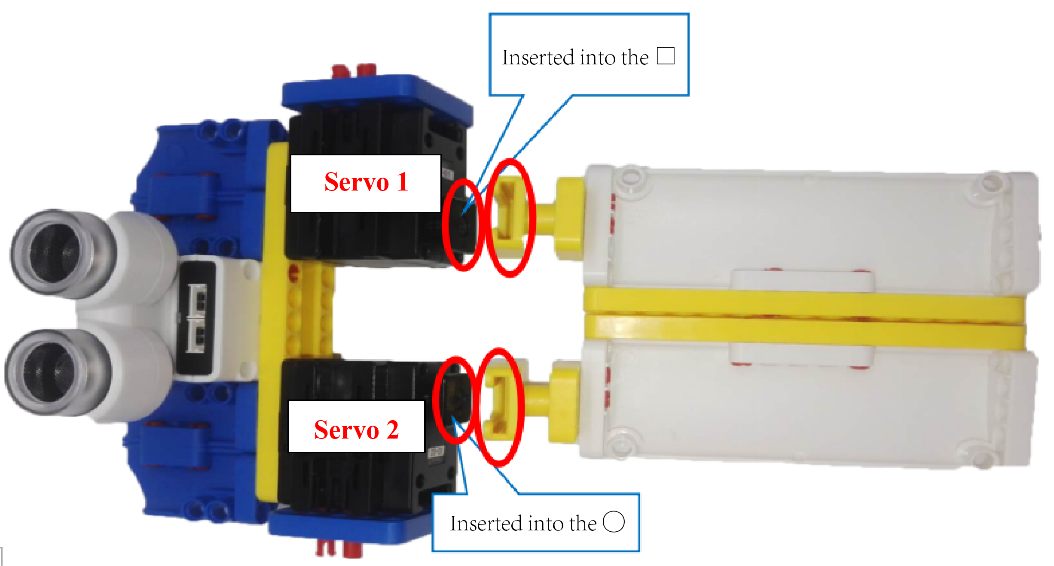
Рис. 14.11 Примечания

- Декоративные детали
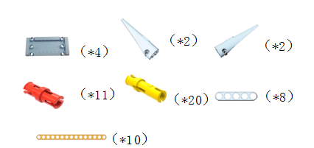 | 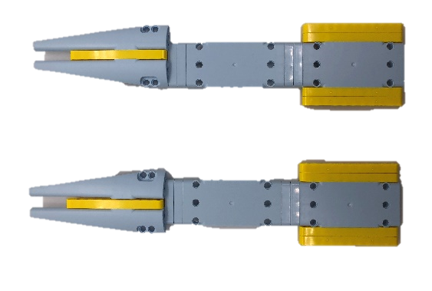
Рис. 14.12 Компоненты, необходимые для сборки декоративных деталей | Рис. 14.13 Декоративные детали

Программирование
1. Задача: Подумайте, как запрограммировать электрическую дверь?
2. Программирование
Программирование электрических дверей включает в себя 2 этапа: создание модели электрических дверей и написание для нее программы.
- Построение модели электрических дверей
Проверьте, подключены ли к контроллеру динамик Bluetooth, сервоприводы, инфракрасный датчик дальности, кнопки и ультразвуковой датчик.
Рис. 14.14 Проверка датчиков

- Написание программы для электрических дверей
Напишите программу, чтобы электрические двери открывались автоматически, когда кто-то стоит за дверью, и управлялись с помощью сенсорного датчика, когда кто-то находится внутри здания.
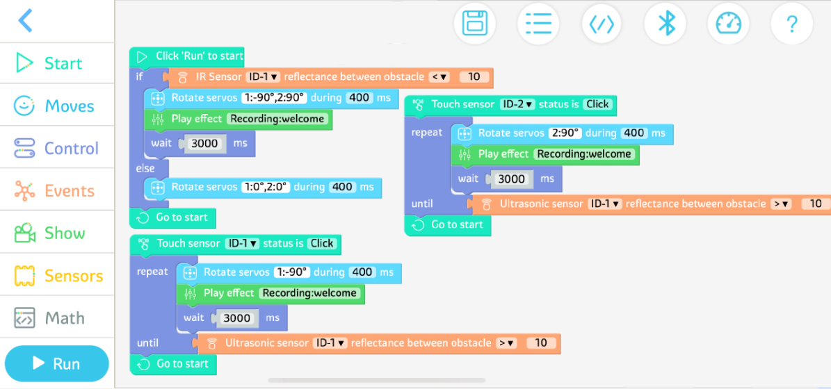
Рис. 14.15 Итоговая программа

Как показано на рисунке 12.16 ниже, 1:0°,2:0°означает, что сервопривод 1 вращается до 0°и сервопривод 2 вращается до 0°в пределах 400 миллисекунды.
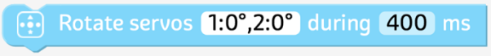
Рис. 14.16 Функциональный модуль, используемый для вращения сервоприводов

Другой мир

Дополнительная информация
Умная система контроля доступа является неотъемлемой частью умной системы безопасности. Он контролирует вход и выход и помогает обеспечить нашу безопасность.
Умная система контроля доступа имеет следующие особенности:
- Ограничивает и разрешает доступ с помощью пароля, отпечатка пальца, карты или распознавания лица.
- Контролируйте вход и выход в режиме реального времени. Система записи и запроса входа и выхода может хранить все записи входа и выхода.
- Подает сигнал тревоги, если дверь открывается принудительно или остается открытой слишком долго после отпирания.
- Защищает людей от слежки. Владелец карты должен закрыть дверь, которую он только что прошел, прежде чем открыть следующую дверь.
- Контролирует пожарную сигнализацию. Когда звучит пожарная сигнализация, система контроля доступа автоматически открывает все электронные замки, позволяя людям покинуть помещение.

Практические инновации
Дополнительная инновационная задача
Напишите программу, чтобы две двери открывались одновременно двойным нажатием на кнопку.
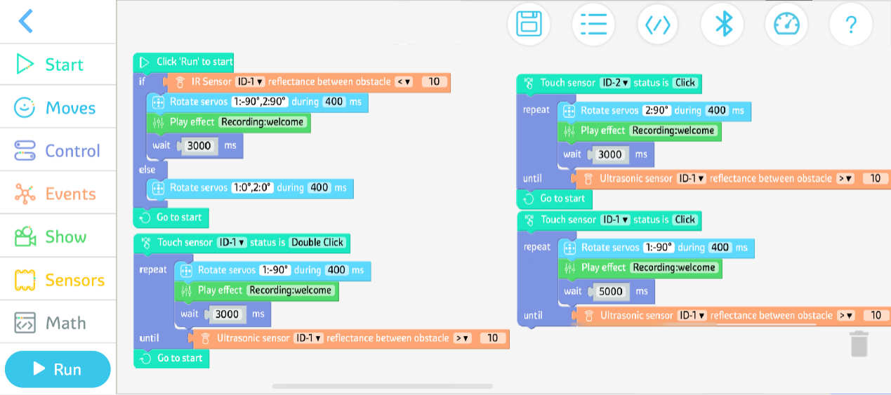
Рис. 14.17 Пример программы

Тема 15 Сортирующий робот - манипулятор
Роботы-манипуляторы — это устройства, которые запрограммированы на захват материалов или работу с такими инструментами, как человеческая рука, могут частично заменить человеческий труд при выполнении скучных, повторяющихся задач в жарких или опасных условиях.

Удивительный мир
Роботизированные руки могут выполнять разные функции. Например, манипулятор, оснащенный отверткой, может завинчивать и отвинчивать винты. Роботизированная рука, оснащенная паяльником, может выполнять задачи по пайке. В этом уроке мы собираемся спроектировать робота-манипулятора для сортировки черных и белых объектов.
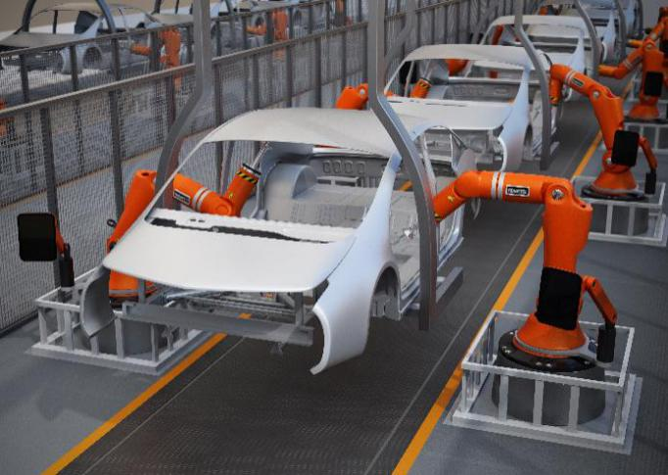 | 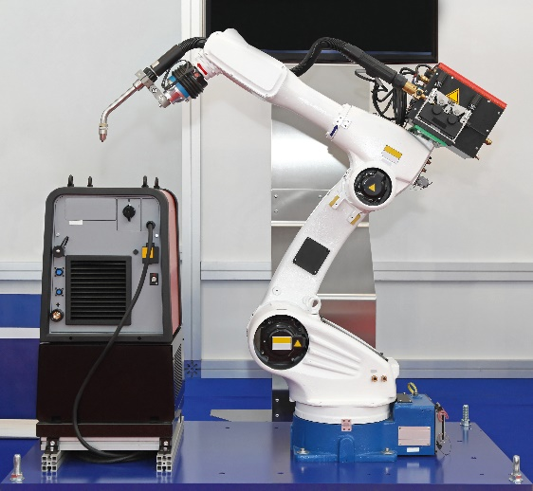
Рис. 15.1 Роботизированная рука, которая завинчивает и отвинчивает винты | Рис. 15.2 Роботизированная рука, выполняющая задачи пайки

Счастливое обучение
Прежде чем разрабатывать сортирующую роботизированную руку, нам сначала нужно узнать, как инфракрасный датчик дальности отличает белый объект от черного.
В предыдущих уроках мы узнали, что инфракрасный дальномер определяет расстояние по принципу, согласно которому степень отражения ИК-сигнала от препятствия зависит от его расстояния до препятствия.
Упомянутый здесь ИК-сигнал на самом деле является инфракрасным светом, разновидностью невидимого света. Когда инфракрасный свет падает на черный объект, большая его часть поглощается, и лишь небольшая его часть отражается. Когда инфракрасный свет падает на белый объект, большая его часть отражается от объекта. Следовательно, от черного объекта и белого объекта, находящихся на одинаковом расстоянии, будет отражаться разное количество инфракрасного сигнала, как показано на рисунке ниже.
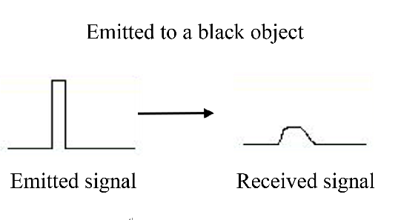 | 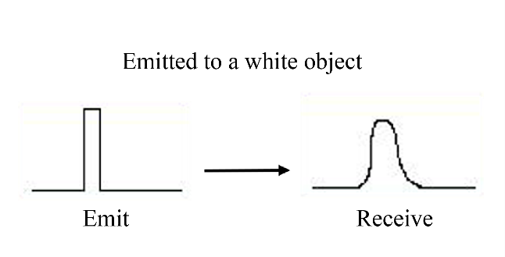
Рис. 15.3 Затухание сигнала 1 | Рис. 15.4 Затухание сигнала 2

Строительный завод
Давайте построим сортирующую роботизированную руку! Пожалуйста, обратитесь к следующему списку материалов и этапам сборки.

Материалы
Таблица 15.1 Список материалов
Серийный номер | Название материала |  | Кол-во |  | Серийный номер | Название материала |  | Кол-во
1 |  | Контроллер | 1 |  | 12 | 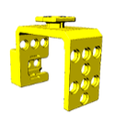 | Квадратный сервопривод | 1
2 |  | Выключатель | 1 |  | 13 |  | резиновая шайба 5*5 | 2
3 |  | Сервопривод | 4 |  | 14 |  | 2*3 двухсторонний прямоугольный элемент | 2
4 | 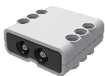 | Инфракрасный датчик дальности | 1 |  | 15 |  | балка с 15 отверстиями | 2
5 | 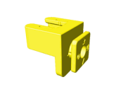 | Поворотный блок | 1 |  | 16 |  | Панель в форме левого сектора (маленькая) | 1
6 |  | Блокировщик | 2 |  | 17 |  | Панель в форме правого сектора (маленькая) | 1
7 |  | Квадратный блок | 1 |  | 18 | 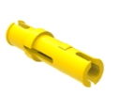 | Длинная желтая булавка | 2
8 |  | соединительный блок 3*3 отверстия | 2 |  | 19 |  | Красная булавка | 16
9 |  | Поднятый удлиняющий блок | 1 |  | 20 |  | Короткая зеленая булавка | 4
10 |  | Двойной квадратный блок | 2 |  | 21 | 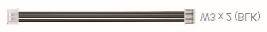 | Соединительный кабель | 5
11 |  | 2*2 двухсторонний элемент | 2 |  | 22 | 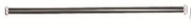 | Переключатель кабеля | 1

Сборка
Сортировочный манипулятор состоит в основном из двух частей: основания и манипулятора, как показано на рис. 15.5.
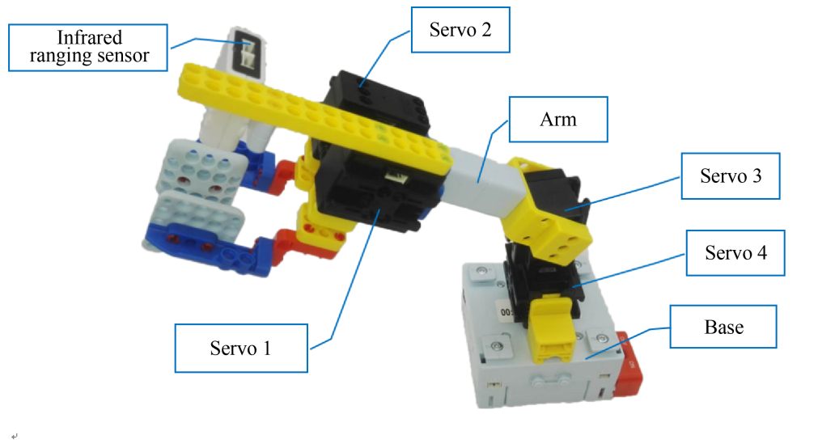
Рис. 15.5 Сортировочный робот-манипулятор

  - Основание сортирующего робота-манипулятора
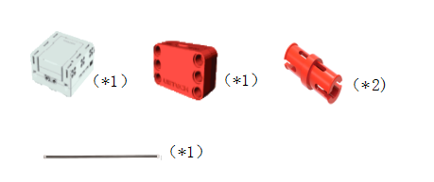 | 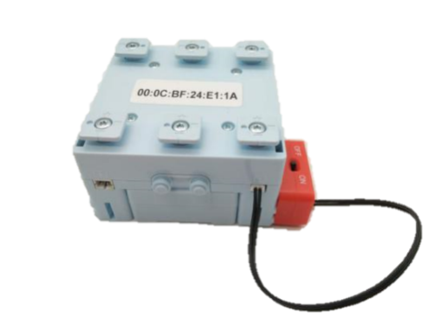
Рис. 15.6 Компоненты, необходимые для сборки основания | Рис. 15.7 Основание

  - Рука сортирующего робота-манипулятора
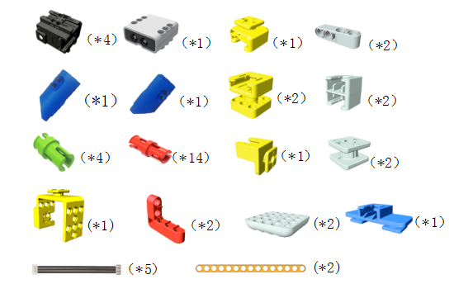 | 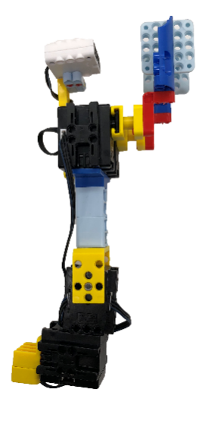
Рис. 15.8 Компоненты, необходимые для сборки руки | Рис. 15.9 Рука

Примечания: 1. Убедитесь, что сервоприводы установлены правильно.
2: Убедитесь, что квадратный кронштейн сервопривода установлен правильно.
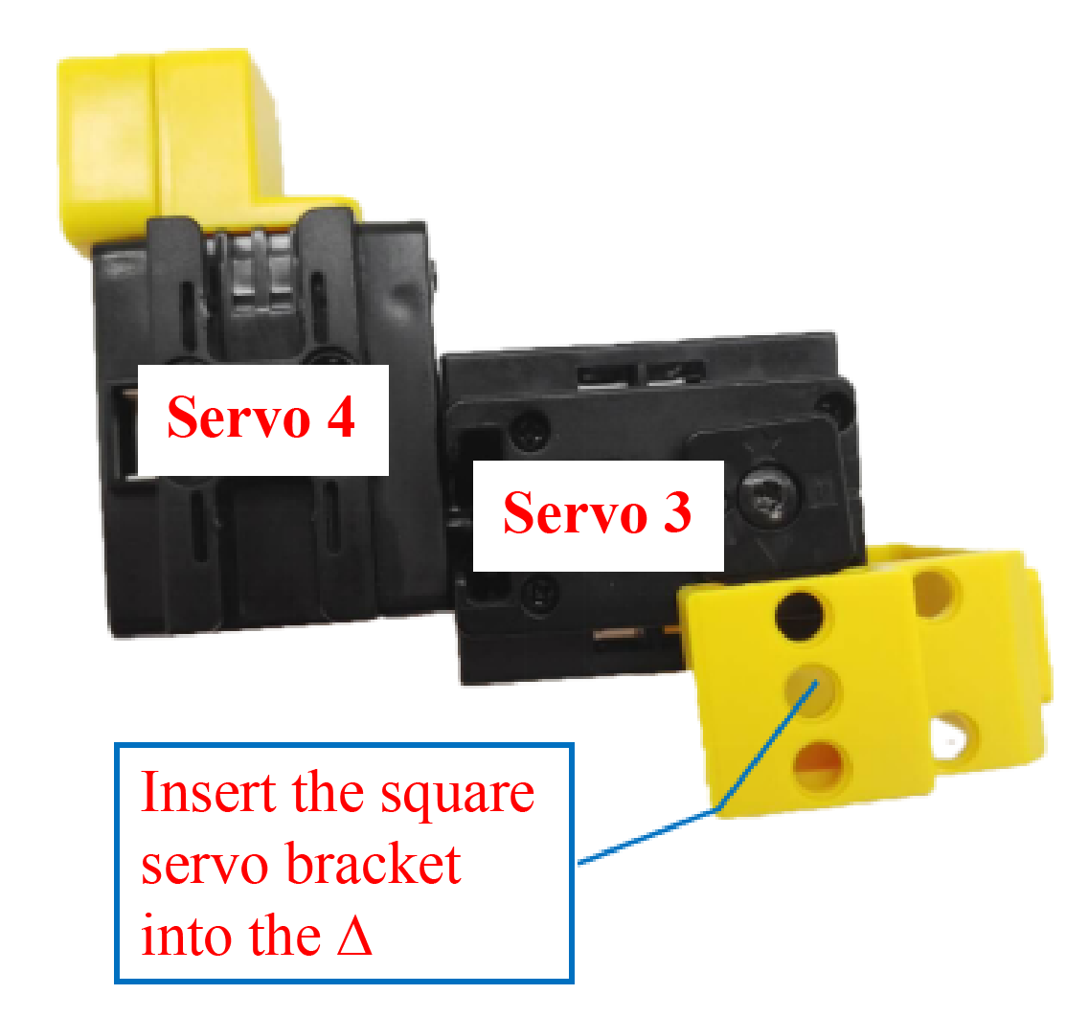 | 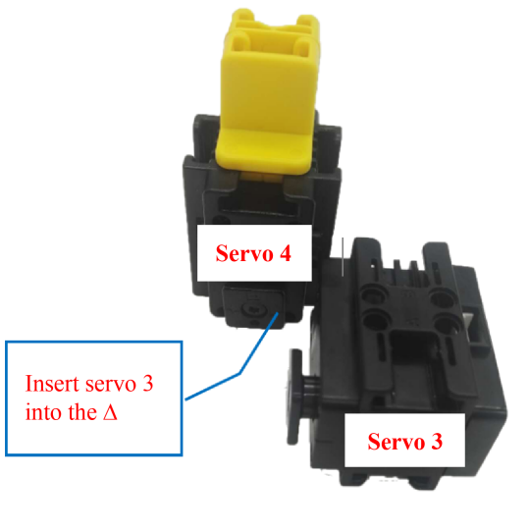
Рис. 15.10 Примечания: 1 | Рис. 15.11 Примечания: 2

Примечания: 3. Убедитесь, что соединительные блоки с отверстиями установлены правильно.
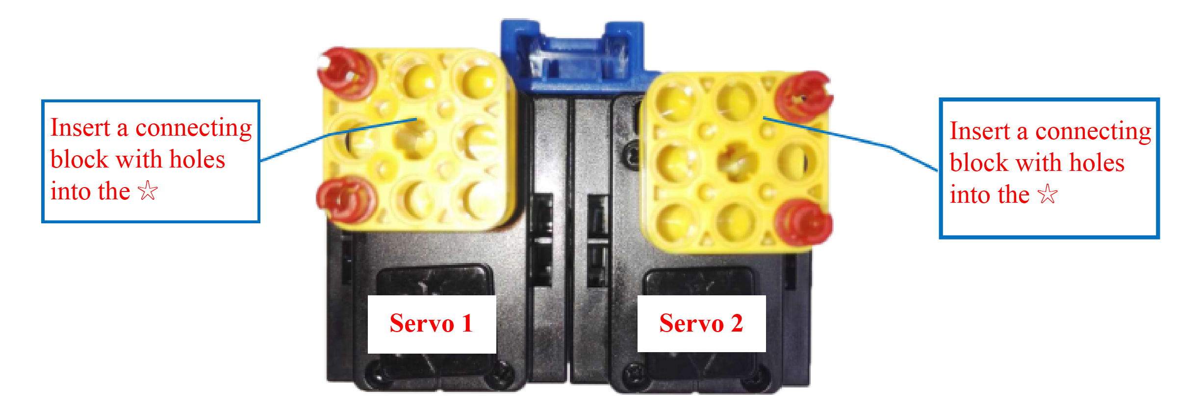
Рис. 15.12 Примечания: 3

Программирование
1. Задание: Подумайте, как запрограммировать сортирующую роботизированную руку.
2. Программирование
Программирование манипулятора-сортировщика включает 3 этапа: создание модели манипулятора-сортировщика, поиск подходящего значения для инфракрасного датчика дальности и написание программы для манипулятора-сортировщика.
  - Создание модели сортирующего робота-манипулятора
Проверьте, подключены ли сервоприводы и инфракрасный датчик дальности к контроллеру.
Рис. 15.13 Проверка датчиков

  - Написание программы для сортирующего робота-манипулятора
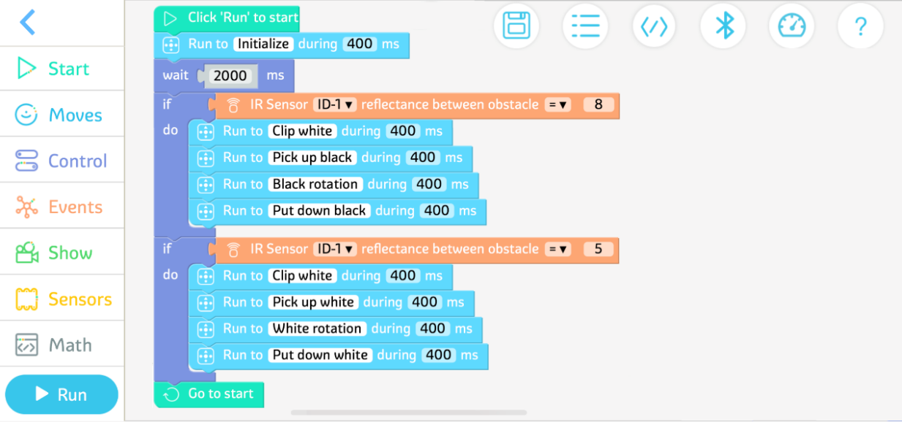
Рис. 15.14 Итоговая программа

Другой мир

Дополнительная информация
Ученые разработали умную бионическую роботизированную руку с использованием передовых технологий, которая предназначена для инвалидов и имеет пять пальцев, как у человека. Пальцы умной бионической роботизированной руки могут сгибаться, как человеческие пальцы. Датчик, оснащенный роботизированной рукой, может напрямую воспринимать легкие вибрации мышечных волокон руки, и пользователь может легко управлять им с помощью простых мышечных реакций и движений руки. Его можно научить брать чашку или мяч. | 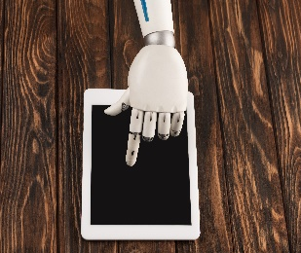
 | Рис. 15.15 Умная бионическая роботизированная рука

Практические инновации
Дополнительная инновационная задача
Пожалуйста, установите светодиод на манипуляторе робота и напишите программу, которая позволяет светодиоду становиться красным, когда манипулятор захватывает черный объект, и становится белым, когда манипулятор захватывает белый объект.
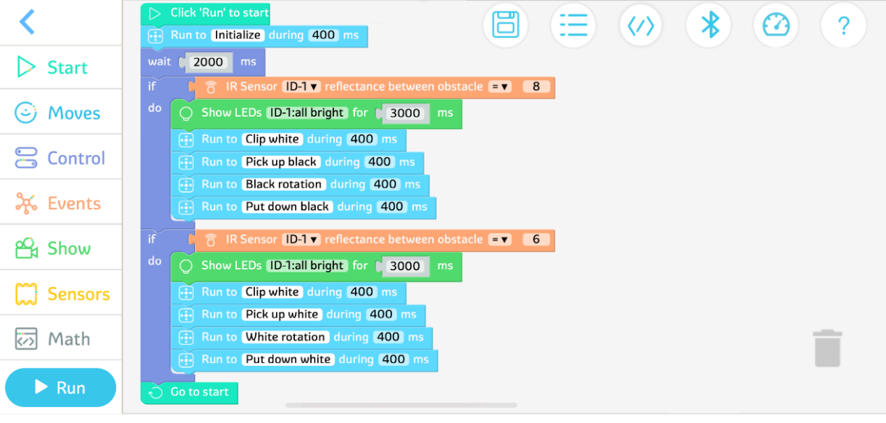
Рис. 15.16 Пример программы

Тема 16 Соревнование — технология искусственного интеллекта

Мозговой штурм
Прежде чем приступить к разработке, давайте сначала рассмотрим электронные компоненты, которые мы изучили, их функции, и заполним следующую таблицу.
Таблица 16.1 Датчики
Датчик | Имя | Функция
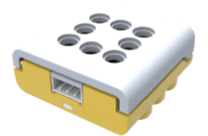 | Сенсорный датчик
 | Bluetooth-динамик
 | Светодиод
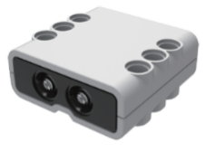 | Инфракрасный датчик дальности
 | Ультразвуковой датчик
 | Сервопривод
 | Датчик температуры и влажности
 | световой датчик
 | Датчик звука
 | Двигатель постоянного тока

Тема

Тема мероприятия: Жизнь с искусственным интеллектом
Требования: поработайте в группах, выбрав одно из следующих заданий.
Задание 1: Используя набор, построить модель, относящуюся к этой теме, и запрограммировать ее.
Спроектируйте и создайте интеллектуальный продукт, который вы ожидаете, и сделайте его интеллектуальным с помощью программирования.
Задание 2: Представьте себе будущую жизнь и сделайте ее более комфортной.
Представьте умную жизнь, основанную на знаниях, которые вы узнали, на просмотренных фантастических фильмах и прочитанных книгах, постройте ее модель и запрограммируйте.

